**เอกสารประกอบความต้องการของระบบ**

**เว็บไซต์การจัดการระบบฟาร์มสัตว์น้ำ**

**คณะเทคโนโลยีการประมงและทรัพยากรทางน้ำ**

**เวอร์ชั่น 5.1**

**นาย ไตรภพ พวงชื่น รหัสนักศึกษา 6204106309**

**นาย สุวันไชย ชุ่มพงษ์พันธ์ รหัสนักศึกษา 6204106332**

**คณะวิทยาศาสตร์ สาขาวิชาเทคโนโลยีสารสนเทศ**

**มหาวิทยาลัยแม่โจ้**

**อาจารย์ที่ปรึกษา**

**อ.ดร.วัชรินทร์ สาระไชย**

**บันทึกการแก้ไข**

|  |  |  |  |
| --- | --- | --- | --- |
| วัน-เดือน-ปี | เวอร์ชั่น | รายละเอียด | ผู้รับผิดชอบ |
| 04-11-2021 | 1.0 | - รายละเอียด SRS เวอร์ชันแรก | ไตรภพ พวงชื่น  สุวันไชย ชุ่มพงษ์พันธ์ |
| 09-12-2021 | 2.0 | - แก้ไขบทนำ  - แก้ไข วัตถุประสงค์ |
| 15-12-2021 | 2.1 | - แก้ไข วัตถุประสงค์  - เพิ่ม Use case |
| 22-12-2021 | 2.2 | - แก้ไข Use case |
| 13-01-2022 | 3.0 | - แก้ไข Use case  - เพิ่ม Basic flow |
| 19-01-2022 | 3.1 | - แก้ไข Basic flow |
| 09-02-2022 | 4.0 | - แก้ไข Basic flow |
| 23-02-2022 | 4.1 | - เพิ่ม Sequence Diagram |
| 09-03-2022 | 5.0 | - แก้ไข Use case  - แก้ไข Basic flow  - แก้ไข Sequence Diagram |
| 16-03-2022 | 5.1 | - แก้ไข Sequence Diagram  - เพิ่ม ER Diagram |

**สารบัญ**

1.1 บทนำ 12

1.2 วัตถุประสงค์ 13

1.3 ขอบเขต 13

1.4 หน่วยงาน/บริษัท/บุคคลอ้างอิง 14

1.5 เอกสารอ้างอิง 14

1.6 ภาคผนวก 14

2. รายละเอียดทั่ว ๆ ไปของระบบเว็บไซต์ 17

2.1 ภาพรวมระบบ 18

2.1.1 Actor 19

2.1.2 Use case 19

3. รายละเอียดความต้องการของระบบ 25

3.1 รายละเอียดของยูสเคส 26

3.1.1 List Product 28

3.1.2 Search Product 29

3.1.3 Login 30

3.1.4 Register 32

3.1.5 View Profile 34

3.1.6 Edie Profile 35

3.1.7 Add Preorder 37

3.1.8 Add Order 38

3.1.9 View Preorder Detail 39

3.1.10 Cancel Preorder 40

3.1.11 Confirm Preorder 41

3.1.12 View Order Detail 42

3.1.13 View Order Status 43

3.1.14 Review Product 44

3.1.15 Cancel Order 45

3.1.16 Confirm Order 46

3.1.17 Make Payment 47

3.1.18 Print Receipt 48

3.1.19 View Order History 50

3.1.20 Add Product 51

3.1.21 Edit Product 52

3.1.22 Remove Product 53

3.1.23 List Preorder 54

3.1.24 View Preorder 55

3.1.25 Approve Preorder 56

3.1.26 List Order 57

3.1.27 View Order 58

3.1.28 Approve Order 59

3.1.29 Update Order Status 60

3.1.31 Add News 61

3.1.32 Edit News 62

3.1.33 Remove News 63

3.1.34 Sales Summary 64

3.1.35 List Member 65

3.1.36 Edit Member 66

3.1.37 Remove Member 67

3.2.2 คลาสระดับแนวคิด 68

3.2.3 การกำหนดแอททริบิวต์ของคลาส 69

3.2.4 คลาสระดับแรก 71

3.3 รายละเอียดของซีเควนซ์ไดอาแกรม 72 3.3.1 คลาสจากการวิเคราะห์ 74

3.3.2 การสร้างคลาสจากการวิเคราะห์ 74 3.3.3 รายการคลาสจากการวิเคราะห์ทั้งหมด 78

3.3.4 การกำหนดขอบเขตการทำงานและความร่วมมือกับคลาสอื่น 84

3.3.4.1 ซีเควนซ์ไดอาแกรม : List Products 85

3.3.4.2 ซีเควนซ์ไดอาแกรม : Search Products 87

3.3.4.3 ซีเควนซ์ไดอาแกรม : Login 89

3.3.4.4 ซีเควนซ์ไดอาแกรม : Register 91

3.3.4.5 ซีเควนซ์ไดอาแกรม : View Profile 93

3.3.4.6 ซีเควนซ์ไดอาแกรม : Edit Profile 95

3.3.4.7 ซีเควนซ์ไดอาแกรม : Add Preorder 97

3.3.4.8 ซีเควนซ์ไดอาแกรม : Add Order 99

3.3.4.9 ซีเควนซ์ไดอาแกรม : View Preorder Detail 101

3.3.4.10 ซีเควนซ์ไดอาแกรม : Cancel Preorder 103

3.3.4.11 ซีเควนซ์ไดอาแกรม : Confirm Preorder 105

3.3.4.12 ซีเควนซ์ไดอาแกรม : View Order Detail 107

3.3.4.13 ซีเควนซ์ไดอาแกรม : Cancel Order 109

3.3.4.14 ซีเควนซ์ไดอาแกรม : Confirm Order 111

3.3.4.15 ซีเควนซ์ไดอาแกรม : Review Product 113

3.3.4.16 ซีเควนซ์ไดอาแกรม : View Order Status 115

3.3.4.17 ซีเควนซ์ไดอาแกรม : Payment 117

3.3.4.18 ซีเควนซ์ไดอาแกรม : Print Receipt 119

3.3.4.19 ซีเควนซ์ไดอาแกรม : View Order History 121

3.3.4.20 ซีเควนซ์ไดอาแกรม : Add Product 123

3.3.4.21 ซีเควนซ์ไดอาแกรม : Edit Product 125

3.3.4.22 ซีเควนซ์ไดอาแกรม : Remove Product 127

3.3.4.23 ซีเควนซ์ไดอาแกรม : List Preorder 129

3.3.4.24 ซีเควนซ์ไดอาแกรม : View Preorder 131

3.3.4.25 ซีเควนซ์ไดอาแกรม : Approve Preorder 133

3.3.4.26 ซีเควนซ์ไดอาแกรม : List Order 135

3.3.4.27 ซีเควนซ์ไดอาแกรม : View Order 137

3.3.4.28ซีเควนซ์ไดอาแกรม : Approve Order 139

3.3.4.29 ซีเควนซ์ไดอาแกรม : Update Order Status 141

3.3.4.30 ซีเควนซ์ไดอาแกรม : Add News 143

3.3.4.31 ซีเควนซ์ไดอาแกรม : Edit News 145

3.3.4.32 ซีเควนซ์ไดอาแกรม : Remove News 147

3.3.4.33 ซีเควนซ์ไดอาแกรม : Sale Summary 149

3.3.4.34 ซีเควนซ์ไดอาแกรม : List Member 151

3.3.4.35 ซีเควนซ์ไดอาแกรม : Edit Member 153

3.3.4.36 ซีเควนซ์ไดอาแกรม : Remove 155

3.4 การแปลงคลาสให้เป็นตารางในระบบฐานข้อมูลเชิงสัมพันธ์ 157

4.อีอาร์ไดอาแกรม 158

4.1 ดาต้าดิกชันนารี (Data Dictionary) 159

4.1.1 ตารางเข้าสู่ระบบ 159

4.1.2 ตารางสมาชิก 159

4.1.3 ตารางที่อยู่ 159

4.1.4 ตารางข่าวสาร 160

4.1.5 ตารางสั่งซื้อ 160

4.1.6 ตารางรายละเอียดคำสั่งซื้อ 161

4.1.7 ตารางจ่ายเงิน 161

4.1.8 ตารางสินค้า 162

4.1.9 ตารางหมวดหมู่ 162

**สารบัญรูปภาพ**

รูปที่ 2.1 Actor ของระบบเว็บไซต์การจัดการระบบฟาร์มสัตว์น้ำ 19

รูปที่ 2.2 รูปภาพยูสเคสไดอาแกรมระบบ(1) 23

รูปที่ 2.3 รูปภาพยูสเคสไดอาแกรมระบบ(2) 24

รูปที่ 3.1 รูปภาพยูสเคสไดอาแกรมระบบ(1) 26

รูปที่ 3.2 ยูสเคสไดอาแกรมระบบ(2) 27

**รูปที่ 3.2.1** คลาสไดอาแกรมระดับความคิดของระบบ 68

**รูปที่ 3.2.2** คลาสไดอาแกรมระดับแรกของระบบ 71

**รูปที่ 3.3** ยูสเคสไดอาแกรมระบบ เว็บไซต์ (1) 72

**รูปที่ 3.4** ยูสเคสไดอาแกรมระบบ เว็บไซต์ (2) 73

รูปที่3.5คลาสที่ได้จากการวิเคราะห์ของระบบ (1) 75

รูปที่3.6คลาสที่ได้จากการวิเคราะห์ของระบบ (2) 76

รูปที่3.7คลาสที่ได้จากการวิเคราะห์ของระบบ (3) 77

รูปที่ 3.8 รูปรายการสินค้า 84

รูปที่ 3.9 ซีเควนซ์ไดอาแกรมระดับ 1 ของยูสเคส List Products 85

รูปที่ 3.10 รูปคลาส List Product 85

รูปที่ 3.11 รูปหน้าจอ Search Product 86

รูปที่ 3.12 ซีเควนซ์ไดอาแกรมระดับ 1 ของยูสเคส Search Products 87

รูปที่ 3.13 รูปคลาส Search Product 87

รูปที่ 3.14 รูปหน้าจอ Login 88

รูปที่ 3.15 ซีเควนซ์ไดอาแกรมระดับ 1 ของยูสเคส Login 89

รูปที่ 3.16 รูปคลาส Login 90

รูปที่ 3.17 รูปหน้าจอ Register 90

รูปที่ 3.18 ซีเควนซ์ไดอาแกรมระดับ 1 ของยูสเคส Register 91

รูปที่ 3.19 รูปคลาส Register 91

**สารบัญรูปภาพ(ต่อ)**

รูปที่ 3.20 รูปหน้าจอ View Profile 92

รูปที่ 3.21 ซีเควนซ์ไดอาแกรมระดับ 1 ของยูสเคส View Profile 93

รูปที่ 3.22 รูปคลาส View Profile 93

รูปที่ 3.23 รูปภาพหน้าจอ Edit Profile 94

รูปที่ 3.24 ซีเควนซ์ไดอาแกรมระดับ 1 ของยูสเคส Edit Profile 95

รูปที่ 3.25 รูปคลาส EditProflie 96

รูปที่ 3.26 รูปหน้าจอ Add Preorder 96

รูปที่ 3.27 ซีเควนซ์ไดอาแกรมระดับ 1 ของยูสเคส Add Preorder 97

รูปที่ 3.28 รูปคลาส Add Preorder 97

รูปที่ 3.29 รูปหน้าจอ Add Order 98

รูปที่ 3.30 ซีเควนซ์ไดอาแกรมระดับ 1 ของยูสเคส Add Order 99

รูปที่ 3.31 รูปคลาส Add Order 99

รูปที่ 3.32 รูปหน้าจอ View Preorder Detail 100

รูปที่ 3.33 ซีเควนซ์ไดอาแกรมระดับ 1 ของยูสเคส View Preorder Detail 101

รูปที่ 3.34 รูปคลาส View Preorder Detail 101

รูปที่ 3.35 รูปภาพหน้าจอ Cancel Preorder 102

รูปที่ 3.36 ซีเควนซ์ไดอาแกรมระดับ 1 ของยูสเคส Cancel Preorder 103

รูปที่ 3.37 รูปคลาส Cancel Preorder 103

รูปที่ 3.38 รูปภาพหน้าจอ Confirm Preorder 104

รูปที่ 3.39 ซีเควนซ์ไดอาแกรมระดับ 1 ของยูสเคส Confirm Preorder 105

รูปที่ 3.40 รูปคลาส Confirm Preorder 105

รูปที่ 3.41 รูปภาพหน้าจอ View Order detail 106

รูปที่ 3.42 ซีเควนซ์ไดอาแกรมระดับ 1 ของยูสเคส View Order detail 107

รูปที่ 3.43 รูปคลาส View Order detail 107

รูปที่ 3.44 รูปหน้าจอ Cancel Order 108

**สารบัญรูปภาพ(ต่อ)**

รูปที่ 3.45 ซีเควนซ์ไดอาแกรมระดับ 1 ของยูสเคส Cancel Order 109

รูปที่ 3.46 รูปคลาส Cancel Order 109

รูปที่ 3.47 รูปหน้าจอ Confirm Order 110

รูปที่ 3.48 ซีเควนซ์ไดอาแกรมระดับ 1 ของยูสเคส Confirm Order 111

รูปที่ 3.49 รูปคลาส Confirm Order 111

รูปที่ 3.50 รูปภาพ Review Product 112

รูปที่ 3.51 ซีเควนซ์ไดอาแกรมระดับ 1 ของยูสเคส Review Product 113

รูปที่ 3.52 รูปคลาส Review Product 113

รูปที่ 3.53 รูปภาพหน้าจอ View Order Status 114

รูปที่ 3.54 ซีเควนซ์ไดอาแกรมระดับ 1 ของยูสเคส View Order Status 115

รูปที่ 3.55 รูปคลาส View Order Status 115

รูปที่ 3.56 รูปหน้าจอ Make Payment 116

รูปที่ 3.57 ซีเควนซ์ไดอาแกรมระดับ 1 ของยูสเคส Make Payment 117

รูปที่ 3.58 รูปคลาส Make Payment 117

รูปที่ 3.59 รูปภาพ Print Receipt 118

รูปที่ 3.60 ซีเควนซ์ไดอาแกรมระดับ 1 ของยูสเคส Print Receipt 119

รูปที่ 3.61 รูปคลาส Print Receipt 119

รูปที่ 3.62 รูปภาพหน้าจอ View Order History 120

รูปที่ 3.63 ซีเควนซ์ไดอาแกรมระดับ 1 ของยูสเคส View Order History 121

รูปที่ 3.64 รูปคลาส View Order History 121

รูปที่ 3.65 รูปหน้าจอ Add Product 122

รูปที่ 3.66 ซีเควนซ์ไดอาแกรมระดับ 1 ของยูสเคส Add Product 123

รูปที่ 3.67 รูปคลาส Add Product 123

รูปที่ 3.68 รูปหน้าจอ Edit Product 124

รูปที่ 3.69 ซีเควนซ์ไดอาแกรมระดับ 1 ของยูสเคส Edit Product 125

**สารบัญรูปภาพ(ต่อ)**

รูปที่ 3.70 รูปคลาส Edit Product 126

รูปที่ 3.71 รูปหน้าจอ Remove Product 126

รูปที่ 3.72 ซีเควนซ์ไดอาแกรมระดับ 1 ของยูสเคส Remove Product 127

รูปที่ 3.73 รูปคลาส Remove Product 127

รูปที่ 3.74 รูปหน้าจอ List PreOrder 128

รูปที่ 3.75 ซีเควนซ์ไดอาแกรมระดับ 1 ของยูสเคส List Preorder 129

รูปที่ 3.76 รูปคลาส List PreOrder 129

รูปที่ 3.77 รูปหน้าจอ View PreOrder 130

รูปที่ 3.78 ซีเควนซ์ไดอาแกรมระดับ 1 ของยูสเคส View Preorder 131

รูปที่ 3.79 รูปคลาส View Preorder 131

รูปที่ 3.80 รูปหน้าจอ Approve Preorder 132

รูปที่ 3.81 ซีเควนซ์ไดอาแกรมระดับ 1 ของยูสเคส Approve Preorder 133

รูปที่ 3.82 รูปคลาส Approve Order 133

รูปที่ 3.83 รูปหน้าจอ List Order 134

รูปที่ 3.84 ซีเควนซ์ไดอาแกรมระดับ 1 ของยูสเคส List Order 135

รูปที่ 3.85 รูปคลาส List Order 135

รูปที่ 3.86 รูปหน้าจอ View Order 136

รูปที่ 3.87 ซีเควนซ์ไดอาแกรมระดับ 1 ของยูสเคส View Order 137

รูปที่ 3.88 รูปคลาส View Order 137

รูปที่ 3.89 รูปภาพหน้าจอ Approve Order 138

รูปที่ 3.90 ซีเควนซ์ไดอาแกรมระดับ 1 ของยูสเคส Approve Order 139

รูปที่ 3.91 รูปคลาส Approve Order 139

รูปที่ 3.92 รูปภาพหน้าจอ Update Order Status 140

รูปที่ 3.93 ซีเควนซ์ไดอาแกรมระดับ 1 ของยูสเคส Update Order Status 141

รูปที่ 3.94 รูปคลาส Update Order Status 142

**สารบัญรูปภาพ(ต่อ)**

รูปที่ 3.95 รูปหน้าจอ Add News 142

รูปที่ 3.96 ซีเควนซ์ไดอาแกรมระดับ 1 ของยูสเคส Add News 143

รูปที่ 3.97 รูปคลาส Add News 143

รูปที่ 3.98 รูปหน้าจอ Edit News 144

รูปที่ 3.99 ซีเควนซ์ไดอาแกรมระดับ 1 ของยูสเคส Edit News 145

รูปที่ 3.100 รูปคลาส Edit News 146

รูปที่ 3.101 รูปภาพหน้าจอ Remove News 146

รูปที่ 3.102 ซีเควนซ์ไดอาแกรมระดับ 1 ของยูสเคส Remove News 147

รูปที่ 3.103 รูปคลาส Remove News 147

รูปที่ 3.104 รูปภาพหน้าจอ Sales Summary 148

รูปที่ 3.105 ซีเควนซ์ไดอาแกรมระดับ 1 ของยูสเคส Sales Summary 149

รูปที่ 3.106 รูปคลาส Sale Summary 149

รูปที่ 3.107 รูปภาพหน้าจอ List Member 150

รูปที่ 3.108 ซีเควนซ์ไดอาแกรมระดับ 1 ของยูสเคส List Member 151

รูปที่ 3.109 รูปคลาส List Member 151

รูปที่ 3.110 รูปภาพหน้าจอ Edit Member 152

รูปที่ 3.111 ซีเควนซ์ไดอาแกรมระดับ 1 ของยูสเคส Edit Member 153

รูปที่ 3.112 รูปคลาส Edit Member 154

รูปที่ 3.113 รูปภาพหน้าจอ Remove Member 154

รูปที่ 3.114 ซีเควนซ์ไดอาแกรมระดับ 1 ของยูสเคส Remove Member 155

รูปที่ 3.115 รูปคลาส Remove Member 156

รูปที่ 3.116 คลาสไดอาแกรมที่สมบูรณ์ของระบบ 157

รูปที่ 4.1 ไดอาแกรมในฐานข้อมูล MySql 158

**เอกสารประกอบความต้องการของเว็บไซต์การจัดการระบบฟาร์มสัตว์น้ำคณะเทคโนโลยีการประมงและทรัพยากรทางน้ำ**

ที่มาและความสำคัญ

การเลี้ยงปลา ถือเป็นอาชีพหนึ่งที่สำคัญไม่แพ้อาชีพการปลูกพืชต่างๆ โดยเฉพาะเกษตรกรที่อาศัยอยู่ใกล้กับบริเวณแม่น้ำลำครองหรือพื้นที่ที่ชลประทานเข้าถึง รวมถึงพื้นที่ต่างๆ ที่มีบ่อกักเก็บน้ำตามฤดูกาล ซึ่งสามารถสร้างรายได้อย่างมากต่อปี นอกจากนั้น การเลี้ยงปลาถือเป็นการสร้างแหล่งอาหารสำหรับการบริโภคในแต่ละวันที่นอกเหนือจากการนำไปจำหน่าย และแต่ละที่ยังมีการเพาะพันธุ์ลูกพันธ์ปลาเพื่อจำหน่ายให้กับผู้ที่ต้องการนำลูกพันธุ์ปลาไปเลี้ยงที่บ้าน หรือ ฟาร์มของตน โดยแต่ละฟาร์มลูกพันธุ์ปลานั้นจะมีลูกพันธุ์ปลาหลากหลายชนิด เช่น ลูกพันธุ์ปลานิลไม่แปลงเพศ ลูกพันธุ์ปลานิลแดงไม่แปลงเพศ ปลาตะเพียน ปลาสวาย เป็นต้น นอกจากนี้ยังมีสาขาประมงที่ทำการจำหน่ายลูกพันธุ์ปลา โดยลูกค้าสามารถที่จะเข้ามาติดต่อซื้อลูกพันธุ์ปลาได้ด้วยตนเองที่ฟาร์ม

เนื่องด้วยกระบวนการการซื้อขายลูกพันธุ์ปลาของทางฟาร์มในปัจจุบันนั้น ยังมีการซื้อขายแบบเดินทางมาที่ร้านและสั่งออเดอร์ ซึ่งรูปแบบการขายแบบนี้ไม่สามารถรองรับลูกค้าจำนวนมากในเวลาเดียวกันได้และลูกค้าไม่สามารถทราบถึงรายละเอียดจำนวนของพันธุ์ปลาและราคาได้ทันที จึงต้องมีการติดต่อสอบถามทางโทรศัพท์ทุกครั้ง อีกทั้งระบบการขายแบบเดิมไม่สามารถให้บริการซื้อขายสินค้าได้ตลอด 24 ชั่วโมง ทำให้ลูกค้าที่ต้องการซื้อพันธุ์ปลาสามารถมาซื้อพันธุ์ปลาได้ในเวลาราชการหรือเมื่อมีเจ้าหน้าที่ประจำอยู่เท่านั้น ประกอบกับในปัจจุบันสถานการณ์แพร่ระบาดของโรคติดต่อเชื้อโคโรน่าไวรัส ส่งผลกระทบต่อการซื้อขายลูกพันธุ์ปลาเป็นอย่างมาก เนื่องจากลูกค้าไม่สามารถเดินทางออกจากบ้านได้ ดังนั้นซื้อขายลูกพันธุ์ปลาแบบออนไลน์สามารแก้ปัญหาที่เกิดขึ้นและสามารถเพิ่มประสิทธิภาพของกระบวนการขายแบบเดิม เช่น การเพิ่มช่องทางการซื้อขายแบบออนไลน์ที่สะดวกรวดเร็วมากขึ้น และ สามารถเพิ่มประสิทธิภาพทางการขายได้ดีขึ้น

ระบบการซื้อขายลูกพันธุ์ปลาเกิดมาจากแนวคิดที่นำเทคโนโลยีมาประยุกต์ใช้เพื่อให้เกิดประโยชน์ความสะดวก ปลอดภัย ครอบคลุมการทำงาน ต่อเกษตรกรและผู้ใช้งาน โดยลูกค้าจะสามารถที่จะใช้งาน

ระบบซื้อขายลูกพันธุ์ปลาได้ตลอด 24 ชั่วโมง และทางฟาร์มจะมีการบริการจัดส่งสินค้าให้กับลูกค้าที่อยู่ในพื้นที่ใกล้เคียง และลูกค้าที่มีความประสงค์ที่จะมารับสินค้าด้วยตัวเองที่ฟาร์มก็สามารถที่จะเดินทางมารับสินค้าด้วยตัวเองที่ฟาร์มได้ ในตัวระบบจะมีการแจ้งจำนวนสินค้า ราคา และข่าวประชาสัมพันธ์ งานวิจัย ข้อมูลต่างๆ แต่ละอย่างเพื่อให้ผู้ใช้งานรับทราบ และผู้ใช้ที่เป็นสมาชิกสามารถที่จะทำรายการสั่งซื้อสินค้าแบบออนไลน์และสามารถติดตามสถานะการสั่งซื้อ ดูประวัติการสั่งซื้อ ให้คะแนน แสดงความคิดเห็นเกี่ยวกับสินค้าและแก้ไขข้อมูลส่วนตัวได้ ส่วนทางด้านเจ้าของร้านสามารถเพิ่ม แก้ไข สินค้า ยืนยันออเดอร์ ติดตามสินค้า และเก็บข้อมูลประวัติการสั่งซื้อของลูกค้าที่มาทำการสั่งกับทางระบบ ด้วยระบบการซื้อขายพันธุ์ปลาแบบออนไลน์สามารถเพิ่มประสิทธิภาพของกระบวนการซื้อขายให้ดียิ่งขึ้นและทำให้เพิ่มกำไรได้มากยิ่งขึ้น

**1.2 วัตถุประสงค์**

2.1 เพื่อการประชาสัมพันธ์และพัฒนาการจัดการฟาร์มสัตว์น้ำของคณะเทคโนโลยีการประมงและทรัพยากรทางน้ำ

2.2 เพื่อจัดทำระบบการขายสัตว์น้ำของคณะเทคโนโลยีการประมงและทรัพยากรทางน้ำ

2.3. เพื่อขยายช่องทางการหารายได้ของคณะเทคโนโลยีการประมงและทรัพยากรทางน้ำ

**1.3 ขอบเขต**

**ผู้ใช้ทั่วไป**

* ผู้ใช้ทั่วไปสามารถสมัครสมาชิก
* ผู้ใช้ทั่วไปสามารถค้าหารายการสินค้าได้
* ผู้ใช้ทั่วไปสามารถดูข้อความแสดงความคิดเห็นสินค้าได้
* ผู้ใช้ทั่วไปสามารถดูข้อมูลข่าวสารจากร้านค้าได้

**สมาชิก**

* สมาชิกสามารถสั่งซื้อสินค้าได้
* สมาชิกสามารถพรีออเดอร์สินค้าได้
* สมาชิกสามารถแก้ไขข้อมูลส่วนตัวได้
* สมาชิกสามารถติดตามสถานะการสั่งซื้อสินค้าได้
* สมาชิกสามารถดูประวัติการสั่งซื้อสินค้าได้
* สมาชิกสามารถให้คะแนน และแสดงความคิดเห็นเกี่ยวกับสินค้าได้
* สมาชิกสามารถติดต่อหรือแจ้งปัญหากับทางเจ้าหน้าที่ได้

**เจ้าหน้าที่ของคณะ**

* เจ้าหน้าที่ของคณะสามารถที่จะเพิ่มสินค้า แก้ไขสินค้าได้
* เจ้าหน้าที่ของคณะสามารถเพิ่ม การประชาสัมพันธ์ รายละเอียด ต่าง ๆ ได้
* เจ้าหน้าที่ของคณะสามารถดูรายการสั่งซื้อสินค้าได้
* เจ้าหน้าที่ของคณะสามารถแก้ไขสถานะคำสั่งซื้อสินค้าของลูกค้าได้
* เจ้าหน้าที่ของคณะสามารถดูประวัติการสั่งซื้อของลูกค้าได้
* เจ้าหน้าที่ของคณะสามารถบันทึกสรุปยอดขายได้

**ผู้ดูแลระบบ**

* ผู้ดูแลระบบสามารถที่จะจัดการข้อมูลพื้นฐานของระบบได้

1.4 หน่วยงาน/บริษัท/บุคคลอ้างอิง ที่จะให้การสนับสนุนข้อมูลของโครงงาน

อาจารย์ ดร.จอมสุดา ดวงวงษา

ตำแหน่ง : รองคณบดีฝ่ายพัฒนานักศึกษาและกิจการพิเศษ

**1.5 เอกสารอ้างอิง**

เว็บไซต์ของคณะเทคโนโลยีการประมงและทรัพยากรทางน้ำ มหาวิทยาลัยแม่โจ้

[Faculty of Fisheries Technology and Aquatic Resources ,Maejo University (mju.ac.th)](http://www.fishtech.mju.ac.th/WEB/main/?ref=EducationProgram&lang=th)

[SellingPrice.pdf (mju.ac.th)](http://www.fishtech.mju.ac.th/WEB/Attact/SellingPrice.pdf)

**1.6 ภาคผนวก**

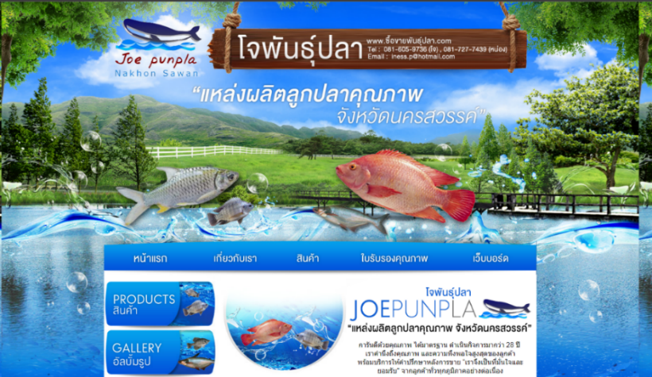

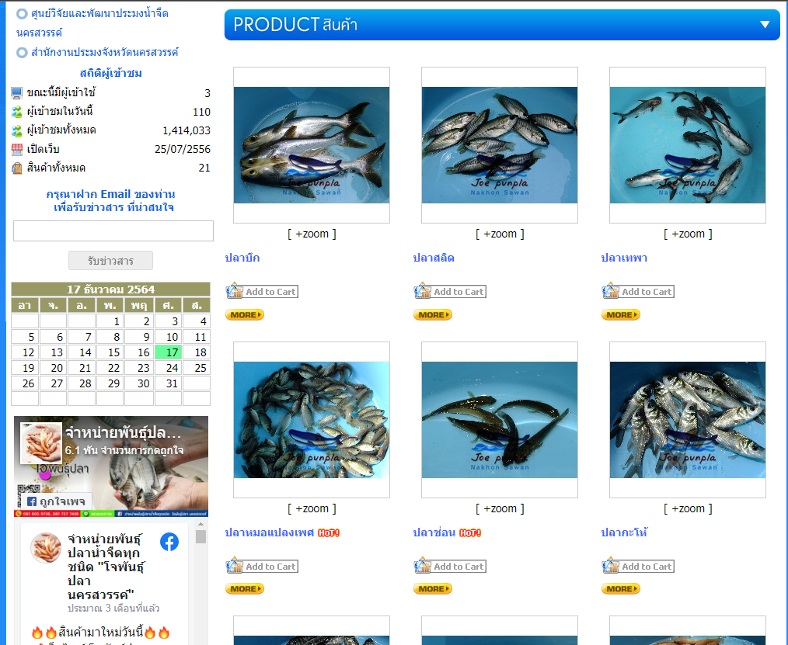

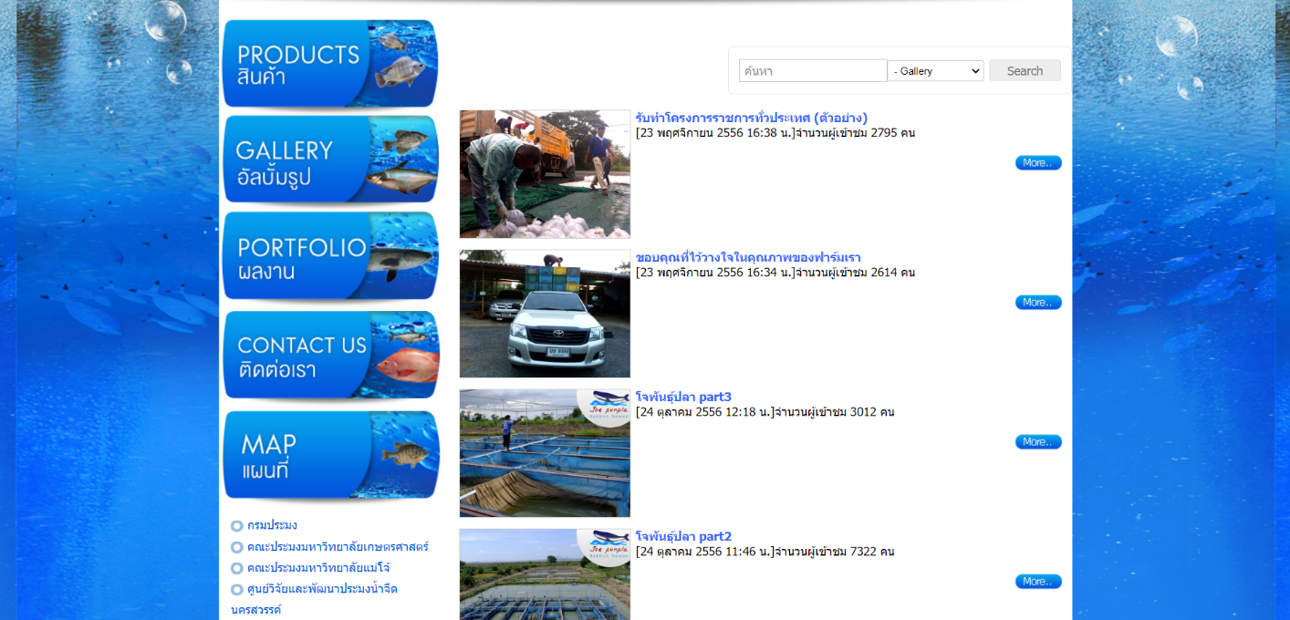

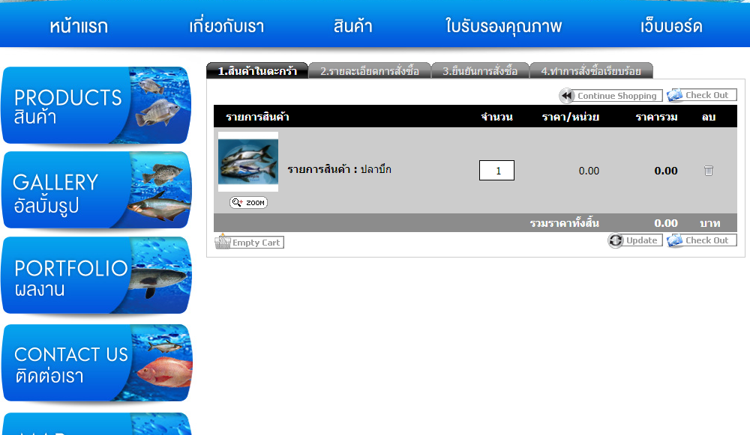

**2. รายละเอียดทั่ว ๆ ไปของระบบเว็บไซต์การจัดการระบบฟาร์มสัตว์น้ำคณะเทคโนโลยีการประมงและทรัพยากรทางน้ำ**

ระบบเว็บไซต์การจัดการระบบฟาร์มสัตว์น้ำคณะเทคโนโลยีการประมงและทรัพยากรทางน้ำ ประกอบไปด้วยกระบวนการทำงานพื้นฐาน (Basic Process) ดังต่อไปนี้

1. ผู้ใช้สามารถดูรายการสินค้าได้ทั้งหมดในเว็บไซต์ (List Product)

2. ผู้ใช้ทั่วไป, สมาชิกและเจ้าหน้าที่สามารถค้นหาสินค้าผ่านเว็บไซต์ได้ทั้งหมด (Search Product)

3. ผู้ใช้ทั่วไปสามารถกรอกข้อมูลรายละเอียดส่วนตัวเพื่อสมัครสมาชิกได้ (Register)

4. สมาชิกและผู้ดูแลระบบสามารถลอกอิน เข้าสู่ระบบได้โดยการกรอกอีเมล์และรหัสผ่าน (Login)

5. สมาชิกสามารถแก้ไขข้อมูลส่วนตัว จากการสมัครสมาชิกได้ (Edit Profile)

6. สมาชิกสามารถดูข้อมูลส่วนตัว จากการสมัครสมาชิกได้ (View Profile)

7. เมื่อสมาชิกต้องการที่จะกดสั่งซื้อสินค้าพรีออเดอร์ ด้วยยูสเคส (Make Preorder)

8. เมื่อสมาชิกต้องการที่จะกดสั่งซื้อสินค้า ด้วยยูสเคส (Make Order)

9. สมาชิกสามารถยกเลิกการสั่งซื้อออเดอร์สินค้าที่พรีออเดอร์ได้ (Cancel Preorder)

10. สมาชิกสามารถยืนยันการสั่งซื้อออเดอร์สินค้าที่พรีออเดอร์ได้ (Confirm Preorder)

11. ยูสเคสที่สมาชิกสามารถดูรายการที่สั่งซื้อสินค้า แบบพรีออเดอร์ได้ทั้งหมด (View Preorder Detail)

12. ยูสเคสที่สมาชิกสามารถดูรายการที่สั่งซื้อสินค้าได้ทั้งหมด (View Order Detail)

13. สมาชิกสามารถยกเลิกการสั่งซื้อออเดอร์สินค้าได้ (Cancel Order)

14. สมาชิกสามารถยืนยันการสั่งซื้อออเดอร์สินค้าได้ (Confirm Order)

15.สมาชิก สามารถชำระเงิน สินค้าที่ผู้ใช้งานต้องการสั่งซื้อได้ ทั้ง Preorder และ Order (Payment)

16. สมาชิกสามารถติดตามสถานะสินค้าในการจัดขนส่งสินค้าได้ (Track Order Status)

17. สมาชิกสามารถแสดงความคิดเห็นสินค้า หรือ ดูความคิดเห็นสินค้าของสมาชิกคนอื่นได้ (Review Product)

18. ระบบสามารถสั่งพิมพ์ใบชำระเงินได้ (Print Receipt)

19. สมาชิกสามารถดูรายละเอียดประวัติการสั่งซื้อ เช่น ชื่อสินค้า รายละเอียดสินค้า จำนวนการสั่งซื้อ ราคาทั้งหมดที่สั่งซื้อได้ (View Order History)

20. เจ้าหน้าที่สามารถเพิ่มสินค้าในเว็บไซต์ได้ (Add Product)

21. เจ้าหน้าที่สามารถแก้ไขสินค้าในเว็บไซต์ได้ (Edit Product)

23. เจ้าหน้าที่สามารถลบสินค้าในเว็บไซต์ได้ (Remove Product)

24. เจ้าหน้าที่สามารถเพิ่มข่าวสารข้อมูลและกิจกรรมต่างๆ ลงในเว็บไซต์ได้ (Add News)

25. เจ้าหน้าที่สามารถแก้ไขข่าวสารข้อมูลและกิจกรรมต่างๆ ลงในเว็บไซต์ได้ (Edit News)

26. เจ้าหน้าที่สามารถลบข่าวสารข้อมูลและกิจกรรมต่างๆ ลงในเว็บไซต์ได้ (Remove News)

27. เจ้าหน้าที่นั้นมีหน้าที่ในการรวบรวม การสั่งซื้อของสมาชิกสามารถยืนยันการออเดอร์การสั่งซื้อพรีออเดอร์ ของลูกค้าได้ หรือสามารถยกเลิกออเดอร์การสั่งซื้อของสมาชิกได้ทั้งหมด (List Preorder)

28. เจ้าหน้าที่นั้นมีหน้าที่ในการตรวจสอบข้อมูล การสั่งซื้อของสมาชิก สามารถยืนยันการออเดอร์พรีออเดอร์ การสั่งซื้อของลูกค้าได้ หรือสามารถยกเลิกออเดอร์การสั่งซื้อของสมาชิกได้ทั้งหมด (View Preorder)

29. เจ้าหน้าที่สามารถยืนยันหริอยกเลิก ออเดอร์การสั่งซื้อสินค้าสินค้าพรีออเดอร์ได้ก็ต่อเมื่อ สมาชิกได้ทำการยืนยันการสั่งซื้อ กรอกที่อยู่เบอร์โทรศัพท์ และ หลักฐานการโอนเงิน หรือไม่ได้ทำการยืนยันการสั่งซื้อ เท่านั้น (Approve Preorder)

30. ของเจ้าหน้าที่นั้นมีหน้าที่ในการรวบรวม การสั่งซื้อของสมาชิกสามารถยืนยันการออเดอร์การสั่งซื้อของลูกค้าได้ หรือสามารถยกเลิกออเดอร์การสั่งซื้อของสมาชิกได้ทั้งหมด (List Order)

31. ของเจ้าหน้าที่นั้นมีหน้าที่ในการตรวจสอบข้อมูล การสั่งซื้อของสมาชิก สามารถยืนยันการออเดอร์การสั่งซื้อของลูกค้าได้ หรือสามารถยกเลิกออเดอร์การสั่งซื้อของสมาชิกได้ทั้งหมด (View Order)

32. เจ้าหน้าที่สามารถยืนยันหริอยกเลิก ออเดอร์การสั่งซื้อสินค้าสินค้าได้ก็ต่อเมื่อ สมาชิกได้ทำการยืนยันการสั่งซื้อ กรอกที่อยู่เบอร์โทรศัพท์ และ หลักฐานการโอนเงิน หรือไม่ได้ทำการยืนยันการสั่งซื้อ เท่านั้น (Approve Order)

33. เจ้าหน้าที่ระบบสามารถบันทึกสถานะการสั่งซื้อสินค้าได้ (Update Order Status)

34. เจ้าหน้าที่ระบบสามารถเรียกดูข้อมูลสรุปยอดขายรายเดือนได้ (Sales Summary)

35. แอดมินสามารถแก้ไขข้อมูลพื้นฐานต่างๆ ใน เว็บไซต์ได้ทั้งหมด (Manage System)

**2.1 ภาพรวมของระบบ (ระบบเว็บไซต์การจัดการระบบฟาร์มสัตว์น้ำคณะเทคโนโลยีการประมงและทรัพยากรทางน้ำ Use-Case Model Survey)**

จากการศึกษาความต้องการของระบบเว็บไซต์การจัดการระบบฟาร์มสัตว์น้ำคณะเทคโนโลยีการประมงและทรัพยากรทางน้ำ การทำงานของระบบจะถูกนำเสนอผ่านยูสเคสไดอาแกรมที่ประกอบไปด้วย แอคเตอร์และยูสเคสดังต่อไปนี้

**2.1.1 Actors**

เมื่อพิจารณาจากความต้องการของระบบเว็บไซต์การจัดการระบบฟาร์มสัตว์น้ำคณะเทคโนโลยีการประมงและทรัพยากรทางน้ำ แล้วพบว่ามีประเภทผู้ใช้งาน ของระบบที่สามารถกำหนดเป็นแอคเตอร์ของระบบได้เป็นจำนวน 4 แอคเตอร์ดังรูปต่อไปนี้



**รูปที่2.1 Actor ของระบบเว็บไซต์การจัดการระบบฟาร์มสัตว์น้ำคณะเทคโนโลยีการประมงและทรัพยากรทางน้ำ**

* User: เป็นผู้ใช้ทั่วไปที่สามารถเข้าดูข้อมูลทั่ว ๆ ไปของระบบได้
* Member: เป็นผู้ที่สมัครสมาชิกเพื่อทำการสั่งซื้อสินค้า
* Staff: เป็นผู้ที่ทำหน้าที่ในการจัดการกับสินค้า, สมาชิก, และระบบต่างๆ
* Admin: เป็นผู้ที่ทำหน้าที่ในการดูแลระบบ เช่น จัดการข้อมูลด้านต่าง ๆ
* iReport: ทำหน้าที่พิมพ์ใบเสร็จ

**2.1.2 Use Cases**

ระบบเว็บไซต์การจัดการระบบฟาร์มสัตว์น้ำคณะเทคโนโลยีการประมงและทรัพยากรทางน้ำ สนับสนุนการทำงานดังต่อไปนี้

* **Search Products:** ยูสเคส Search Products ใช้สำหรับการค้นหาผลิตภัณฑ์ที่ผู้ใช้ต้องการ หรือแสดงข้อมูล ผลิตภัณฑ์ทั้งหมด เช่น กรอกชื่อผลิตภัณฑ์ที่ต้องการค้นหา ระบบจะแสดงรายละเอียดของผลิตภัณฑ์ตามที่ผู้ใช้ ต้องการ
* **List Product**: เป็นยูสเคสที่ถูกเรียกใช้โดย ผู้ใช้งาน เพื่อใช้สำหรับแสดงข้อมูลผลิตภัณฑ์ทั้งหมด ผู้ใช้งาน สามารถตรวจสอบรายการผลิตภัณฑ์ได้ประกอบไปด้วยรายละเอียดดต่างๆ ได้แก่ ชื่อผลิตภัณฑ์ (ProductName) ราคา (Price) จำนวนสินค้า (amount) ขนาดสินค้า (Size) รูปภาพผลิตภัณฑ์ (productid) ในส่วนของสมาชิกนั้นจะมี ไอค่อน เครื่องหมายตะกร้า (cart) ที่ใช้สำหรับเพิ่มผลิตภัณฑ์ในตะกร้า และในส่วนของเจ้าหน้าที่จะสามารถ เพิ่มสินค้า, แก้ไขสินค้า, ลบสินค้าได้ เป็นต้น
* **View Profile**: เป็นยูสเคสที่ถูกเรียกใช้โดย สมาชิก เพื่อใช้สำหรับแสดงข้อมูลของสมาชิกประกอบไปด้วย ชื่อของสมาชิก (Member name) เบอร์โทรศัพท์ (phonenum) อีเมล์ (email) เป็นต้น
* **Edit Profile**: เป็นยูสเคสที่ถูกเรียกใช้โดย สมาชิก เพื่อใช้สำหรับแก้ไขข้อมูลของสมาชิกประกอบไปด้วย ชื่อของสมาชิก (Member name) เบอร์โทรศัพท์ (phonenum) อีเมล์ (email) เป็นต้น
* **Login:** เป็นยูสเคสสำหรับการเข้าสู่ระบบ (Login) สำหรับสมาชิก (Member) หรือผู้ดูแลระบบ (Admin) กรอกข้อมูลลอกอินที่ประกอบไปด้วยชื่อผู้ใช้ (username) และรหัสผ่าน (password) เพื่อใช้สำหรับ การตรวจสอบสิทธิ์ในการเข้าสู่ระบบ
* **Register:** เป็นยูสเคส การสมัครสมาชิกที่ให้ผู้ใช้กรอกรายละเอียดข้อมูลส่วนตัว โดยที่ระบบแสดงแบบฟอร์มการ สมัครสมาชิกให้ผู้ใช้ทั่วไปกรอกข้อมูลต่างๆ ซึ่งประกอบไปด้วย ชื่อ (RegisterName) เบอร์โทรศัพท์ (phonenum) อีเมล์ (email) และ รหัสผ่าน (password) เพื่อใช้ในการลอกอินเข้าสู่ระบบในภายหลัง
* **Make Preorder:** ยูสเคส Make Preorder นี้ที่ถูกเรียกใช้โดย สมาชิก เพื่อใช้สำหรับการเพิ่มข้อมูลสินค้าจาก List Product โดยจะเก็บข้อมูลรายการผลิตภัณฑ์ได้ประกอบไปด้วยรายละเอียดดต่างๆ ได้แก่ ชื่อผลิตภัณฑ์ (productName) ราคา (Price) จำนวนสินค้า (amount) ขนาดสินค้า (Size) รูปภาพผลิตภัณฑ์ (productpic) เป็นต้น
* **Make Order:** ยูสเคส Make Order นี้ที่ถูกเรียกใช้โดย สมาชิก เพื่อใช้สำหรับการเพิ่มข้อมูลสินค้าจาก List Product เพื่อสร้าง List Order โดยจะเก็บข้อมูลรายการผลิตภัณฑ์ได้ประกอบไปด้วยรายละเอียดดต่างๆ ได้แก่ ชื่อผลิตภัณฑ์ (productName) ราคา (Price) จำนวนสินค้า (amount) ขนาดสินค้า (Size) รูปภาพผลิตภัณฑ์ (productpic) เป็นต้น
* **View Preorder Detail:** เป็นยูสเคสที่ถูกเรียกใช้โดย สมาชิก เพื่อใช้สำหรับแสดงข้อมูลสินค้าที่พรีออเดอร์ที่งสมาชิกได้ทำการสั่งซื้อทั้งหมด สมาชิก สามารถตรวจสอบรายการผลิตภัณฑ์ได้ประกอบไปด้วยรายละเอียดดต่างๆ ชื่อผลิตภัณฑ์ (productName) ราคา (Price) จำนวนสินค้า (amount) ขนาดสินค้า (Size) รูปภาพผลิตภัณฑ์ (productpic) เป็นต้น
* **Cancel Preorder:** เป็นยูสเคสเพื่อใช้สำหรับการยกเลิกการสั่งซื้อสินค้าจาก View Preorder Detail ระบบจะแสดงข้อมูลสินค้าใน ตะกร้าที่ต้องการสั่งซื้อ ของสมาชิก ถ้าสมาชิกไม่ต้องการสั่งซื้อ สินค้าพรีออเดอร์ในตะกร้า สามารถเลือกลิงค์ข้อความ "ยกเลิกการสั่งซื้อ" ระบบจะดำเนินการยกเลิกข้อมูล ผลิตภัณฑ์ในตะกร้า
* **Confirm Preorder** เป็นยูสเคสเพื่อใช้สำหรับการยืนยันการสั่งซื้อสินค้าจาก View Preorder Detail ระบบจะแสดงข้อมูลสินค้าใน ตะกร้าที่ต้องการสั่งซื้อ ของสมาชิก ถ้าสมาชิกต้องการสั่งซื้อ สินค้าพรีออเดอร์ในตะกร้า สามารถเลือกลิงค์ข้อความ "ยืนยันการสั่งซื้อ" ระบบจะดำเนินการยืนยันข้อมูล ผลิตภัณฑ์ในตะกร้า
* **View Order Detail:** เป็นยูสเคสที่ถูกเรียกใช้โดย สมาชิก เพื่อใช้สำหรับแสดงข้อมูลสินค้าที่สมาชิกได้ทำการสั่งซื้อทั้งหมด สมาชิก สามารถตรวจสอบรายการผลิตภัณฑ์ได้ประกอบไปด้วยรายละเอียดดต่างๆ ชื่อผลิตภัณฑ์ (productName) ราคา (Price) จำนวนสินค้า (amount) ขนาดสินค้า (Size) รูปภาพผลิตภัณฑ์ (productpic) เป็นต้น
* **Cancel Order**เป็นยูสเคสเพื่อใช้สำหรับการยกเลิกการสั่งซื้อสินค้าจาก View Order Detail ระบบจะแสดงข้อมูลสินค้าใน ตะกร้าที่ต้องการสั่งซื้อ ของสมาชิก ถ้าสมาชิกไม่ต้องการสั่งซื้อ สินค้าในตะกร้า สามารถเลือกลิงค์ข้อความ "ยกเลิกการสั่งซื้อ" ระบบจะดำเนินการยกเลิกข้อมูล ผลิตภัณฑ์ในตะกร้า
* **Confirm Order** เป็นยูสเคสเพื่อใช้สำหรับการยืนยันการสั่งซื้อสินค้าจาก View Order Detail ระบบจะแสดงข้อมูลสินค้าใน ตะกร้าที่ต้องการสั่งซื้อ ของสมาชิก ถ้าสมาชิกต้องการสั่งซื้อ สินค้าในตะกร้า สามารถเลือกลิงค์ข้อความ "ยืนยันการสั่งซื้อ" ระบบจะดำเนินการยืนยันข้อมูล ผลิตภัณฑ์ในตะกร้า
* **Payment** เป็นยูสเคสที่สมาชิกสามารถชำระเงินในการสั่งซื้อสินค้าจาก Preorder และ Order
* **Track Order Status:** ยูสเคสที่สามารถติดตามสถานการณ์สั่งซื้อของสมาชิก จากยูสเคส View Order Detail ได้ทั้งหมด
* **Print Receipt:** สมาชิกระบบสามารถสั่งพิมพ์ใบชำระเงินได้
* **View Order History:** สมาชิกสามารถดูรายละเอียดประวัติการสั่งซื้อ เช่น ชื่อสินค้า รายละเอียดสินค้า จำนวนการสั่งซื้อ ราคาทั้งหมดที่สั่งซื้อได้
* **Review Product:** เป็นยูสเคสที่สามารถดูข้อความคิดเห็น, คะแนน จากสมาชิกคนอื่นที่ได้ทำการสั่งซื้อใน view order history อีกทั้งสมาชิกที่ได้ทำการสั่งซื้อสินนั้นแล้วสามารถพิมพ์แสดงความคิดเห็นและให้คะแนนสินค้าที่เราซื้อนั้นได้
* **Add Product:** เจ้าหน้าที่สามารถเพิ่มสินค้าในเว็บไซต์ได้
* **Edit Product:** เจ้าหน้าที่สามารถแก้ไขสินค้าในเว็บไซต์ได้
* **Remove Product:** เจ้าหน้าที่สามารถลบสินค้าในเว็บไซต์ได้
* **List Preorder:** เป็นยูสเคสที่ถูกเรียกใช้โดยการรับข้อมูลจากรายการสั่งซื้อของสมาชิก เพื่อ สำหรับการเก็บข้อมูลการสั่งซื้อสินค้าทั้งหมดลงมายัง List Preorder ของเจ้าหน้าที่ เจ้าหน้าที่ สามารถตรวจสอบรายการสินค้าได้ทั้งหมด ประกอบไปด้วยรายละเอียดดต่างๆ ชื่อสินค้า (ProductName) ราคา (Price) จำนวนสินค้า (amount) ขนาดสินค้า (Size) รูปภาพผลิตภัณฑ์ (productpic) เป็นต้น
* **View Preorder:** เจ้าหน้าที่นั้นมีหน้าที่ในการตรวจสอบข้อมูล การสั่งซื้อของสมาชิก สามารถยืนยันการ พรีออเดอร์ การสั่งซื้อของลูกค้าได้ หรือสามารถยกเลิกออเดอร์การสั่งซื้อของสมาชิกได้ทั้งหมด
* **Approve Preorder** เจ้าหน้าที่สามารถยืนยันหริอยกเลิก ออเดอร์การสั่งซื้อสินค้าสินค้าพรีออเดอร์ได้ก็ต่อเมื่อ สมาชิกได้ทำการยืนยันการสั่งซื้อ กรอกที่อยู่เบอร์โทรศัพท์ และ หลักฐานการโอนเงิน หรือไม่ได้ทำการยืนยันการสั่งซื้อ เท่านั้น
* **List Order:** เป็นยูสเคสที่ถูกเรียกใช้โดยการรับข้อมูลจากรายการสั่งซื้อของสมาชิก เพื่อ สำหรับการเก็บข้อมูลการสั่งซื้อสินค้าทั้งหมดลงมายัง List Order ของเจ้าหน้าที่ เจ้าหน้าที่ สามารถตรวจสอบรายการผลิตภัณฑ์ได้ประกอบไปด้วยรายละเอียดดต่างๆ ชื่อสินค้า (ProductName) ราคา (Price) จำนวนสินค้า (amount) ขนาดสินค้า (Size) รูปภาพผลิตภัณฑ์ (productpic) เป็นต้น
* **View Order:** เป็นยูสเคสที่ถูกเรียกใช้เพื่อใช้สำหรับแสดงข้อมูลสินค้า จากการสั่งซื้อของสมาชิกจากยูสเคส List Order เจ้าหน้าที่นั้นสามารถทำการยืนยันสั่งซื้อ หรือ ยกเลิกการสั่งซื้อของสมาชิกได้ เป็นต้น
* **Approve Order** เจ้าหน้าที่สามารถยืนยันหริอยกเลิก ออเดอร์การสั่งซื้อสินค้าสินค้าได้ก็ต่อเมื่อ สมาชิกได้ทำการยืนยันการสั่งซื้อ กรอกที่อยู่เบอร์โทรศัพท์ และ หลักฐานการโอนเงิน หรือไม่ได้ทำการยืนยันการสั่งซื้อ เท่านั้น
* **Update Order Status:** เจ้าหน้าที่ระบบสามารถบันทึกสถานะการสั่งซื้อสินค้าได้
* **List News:** เป็นยูสเคสที่รับข้อมูลข่าวสารทั้งหมด เจ้าหน้าที่สามารถเพิ่มข่าว (Add News) แก้ไขข่าว (Edit News) และลบข่าว (Remove News) เป็นต้น
* **Add News:** เป็นยูสเคสที่ผู้ใช้สามารถเพิ่มข้อมูลข่าวสารเพื่อนำไปเก็บไปไว้ใน List News ทั้งหมด
* **Edit News:** เป็นยูสเคสที่ผู้ใช้สามารถแก้ไขข่าวทั้งหมด ใน List News
* **Remove News:** เป็นยูสเคสที่สามารถลบข่าวที่ไม่ต้องการใน List News ทั้งหมด
* **Sales Summary:** เจ้าหน้าที่ระบบสามารถเรียกดูข้อมูลสรุปยอดขายรายเดือนได้
* **Manage System:** เป็นยูสเคสที่ผู้ใช้สามารถแก้ไข เพิ่มเติม ปรับแต่งเว็บไซต์ในระดับพื้นฐานได้ทั้งหมด

Cancel PreOrder

Confrim PreOrder

Cance lOrder

Confrim Order

Make Payment

<<extend>>

Print Receipt

<<include>>

IReport

Review Product

View Profile

Add PreOrder

Add Order

View Order History

View PreOrder Detail

<<extend>>

<<extend>>

Member

View Order Detail

<<extend>>

<<extend>>

<<extend>>

View Order Status

<<extend>>

<<extend>>

Login

Register

<<extend>>

User

List Product

Search Product

<<extend>>

**รูปที่ 2.2** ยูสเคสไดอาแกรมระบบ เว็บไซต์การจัดการระบบฟาร์มสัตว์น้ำคณะเทคโนโลยีการประมงและทรัพยากรน้ำ

View PreOrer

Approve PreOrder

View Order

Update Order Status

Approve Order

<<extend>>

<<extend>>

Edit Product

Remove Product

Sales Summary

List PreOrder

<<extend>>

List Order

<<extend>>

<<extend>>

Add News

Edit News

Staff

Remove News

Manage System

Manage Staff

Manage Member

Admin

Add Product

**รูปที่ 2.3** ยูสเคสไดอาแกรมระบบ เว็บไซต์การจัดการระบบฟาร์มสัตว์น้ำคณะเทคโนโลยีการประมงและทรัพยากรน้ำ(ต่อ)

**3. รายละเอียดความต้องการของระบบ (Specific Requirement)**

การทำงานของระบบ “เว็บไซต์การจัดการระบบฟาร์มสัตว์น้ำคณะเทคโนโลยีการประมงและทรัพยากรทางน้ำ” เริ่มต้นจากผู้ใช้ทั่วไปสามารถเข้าดูข้อมูลต่างๆ ของ ระบบ ได้แก่ รายละเอียดข้อมูลของสินค้า โปรโมชั่น สินค้า สินค้าแบบพรีออเดอร์ ข่าวสารและกิจกรรมอื่นๆ และติดต่อ สอบถาม เป็นต้น ผู้ใช้ทั่วไปสามารถค้นหาข้อมูลสินค้าต่างๆ ได้ (Search Product) สามารถเห็นสินค้าจากเว็บไซต์ได้ทั้งหมด แต่ไม่สามารถสั่งซื้อสินค้าหากผู้ใช้ไม่ได้เป็นสมาชิกของเว็บไซต์ ในส่วนของผู้ใช้งานทั่วไปที่อยากเป็น สมาชิกนั้นสามารถสมัครผ่านทางเว็บไซต์ (Register) เมื่อผู้ใช้ทั่วไปได้ทำการสมัครแล้ว สามารถเข้าสู่ระบบเพื่อใช้งานเว็บไซต์เพิ่มเติม ในส่วนที่ผู้ใช้งานไม่สามารถทำได้ (Login) สมาชิกนั้นสามารถแก้ไขโปรไฟล์ของสมาชิกได้ (Edit Profile) สามารถสั่งซื้อสินค้าได้จากหน้าต่างสินค้า (List Product) สมาชิกนั้นสามารถเลือกการสั่งซื้อได้ แบบที่ 1 คือ การสั่งซื้อล่วงหน้า (Make Preorder) และ การสั่งซื้อแบบธรรมดา (Make Order) สามารถเรียกดูสินค้าต่างๆในตะกร้าเพื่อทำการสั่งซื้อได้ (View Preorder Detail, View Order Detail) สามารถยกเลิกการสั่งซื้อได้ (Cancel Order, Cancel Preorder) สามารถยืนยันการสั่งซื้อสินค้าได้ (Confirm Preorder, Confirm Order) สามารถพิมพ์ใบชำระเงินได้ (Print Receipt) อีกทั้ง สมาชิกนั้นยังสามารถดูประวัติการสั่งซื้อทั้งหมด (View Order History) เช่นเดียวกับ เจ้าหน้าที่นั้นจะต้องเข้าสู่ระบบก่อนเสมอ จากนั้นเจ้าหน้าที่สามารถเพิ่มข้อมูลสินค้าทั้งหมดได้ (Add Product) สามารถแก้ไขสินค้าทั้งหมดได้ (Edit Product) และสามารถลบสินค้าที่ไม่ต้องการทั้งหมดได้ (Delete Product) เจ้าหน้าที่สามารถเข้าไปจัดการ (List Preorder) และ (List Order) ของสมาชิกที่ได้ทำการกดยืนยันสั่งซื้อแล้ว สามารถที่จะ ยืนยันหรือยกเลิก การสั่งซื้อแบบพรีออเดอร์ ของสมาชิก (Approve Preorder) การสั่งซื้อธรรมดา (Approve Order) ได้ เจ้าหน้าที่สามารถที่จะอัพเดตสถานะรายละเอียดต่างๆ ให้ สมาชิกทราบ (Update Order Status) รวมไปถึงการเลือกดูข้อมูลสรุปยอดขายรายเดือนได้ (Sales Summary) ในส่วนของ แอดมิน สามารถที่จะแก้ไขข้อมูล, ลบพื้นฐานข้อมูลสินค้าและข้อมูลสมาชิกทั้งหมดของเว็บไซต์ได้ (List Member, Edit Member, Remove Member)

**3.1 รายละเอียดของยูสเคส (Use-Case Specifications)**

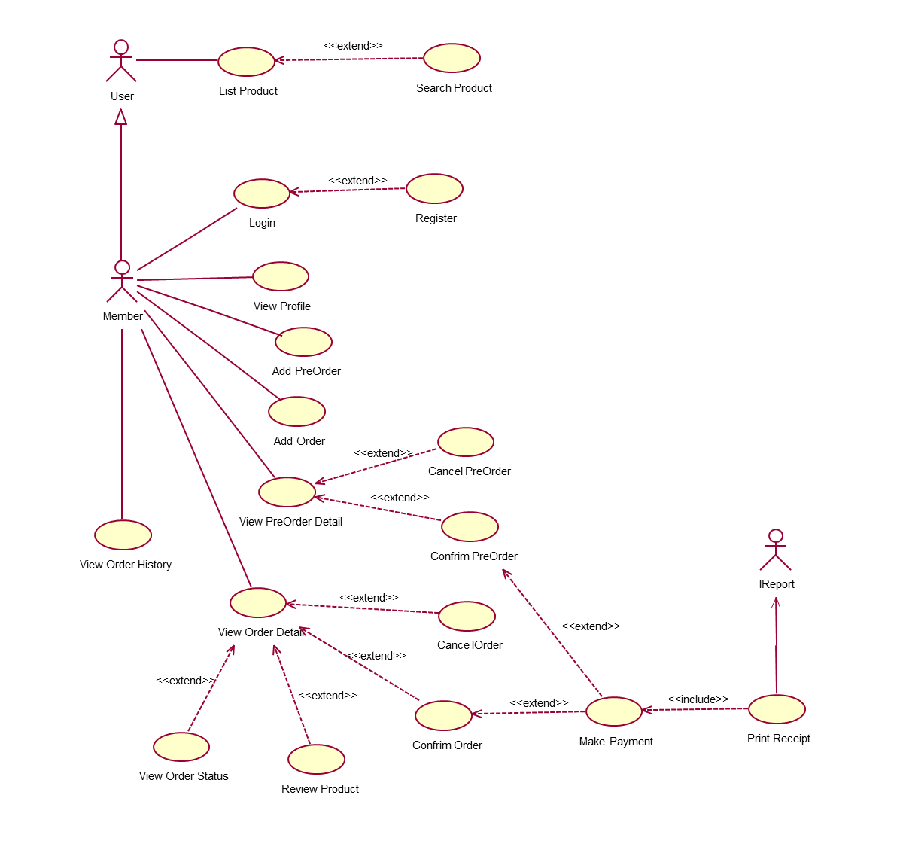วัตถุประสงค์หลักในการใช้งานของยูสเคส คือการค้นหาความต้องการของระบบในรูปของอะไรคือสิ่งที่ ระบบต้องทำโดยไม่มีการเจาะลึกลงไปถึงรายละเอียดของวิธีการทำงานภายในของระบบ นอกจากนั้นแล้ว ยูสเคสสามารถนำไปใช้ในหลายๆ ขั้นตอนของการพัฒนาระบบ เช่น การค้นหาหรือรวบรวมความต้องการของ ระบบ การออกแบบ การทดสอบ ตลอดจนการสร้างเอกสารประกอบคู่มือใช้สำหรับ “ระบบเว็บไซต์การจัดการระบบฟาร์มสัตว์น้ำคณะเทคโนโลยีการประมงและทรัพยากรทางน้ำ ” มีรายละเอียดการทำงานของยูสเคสดังต่อไปนี้

**รูปที่ 3.1** ยูสเคสไดอาแกรมระบบ เว็บไซต์การจัดการระบบฟาร์มสัตว์น้ำคณะเทคโนโลยีการประมงและทรัพยากรน้ำ

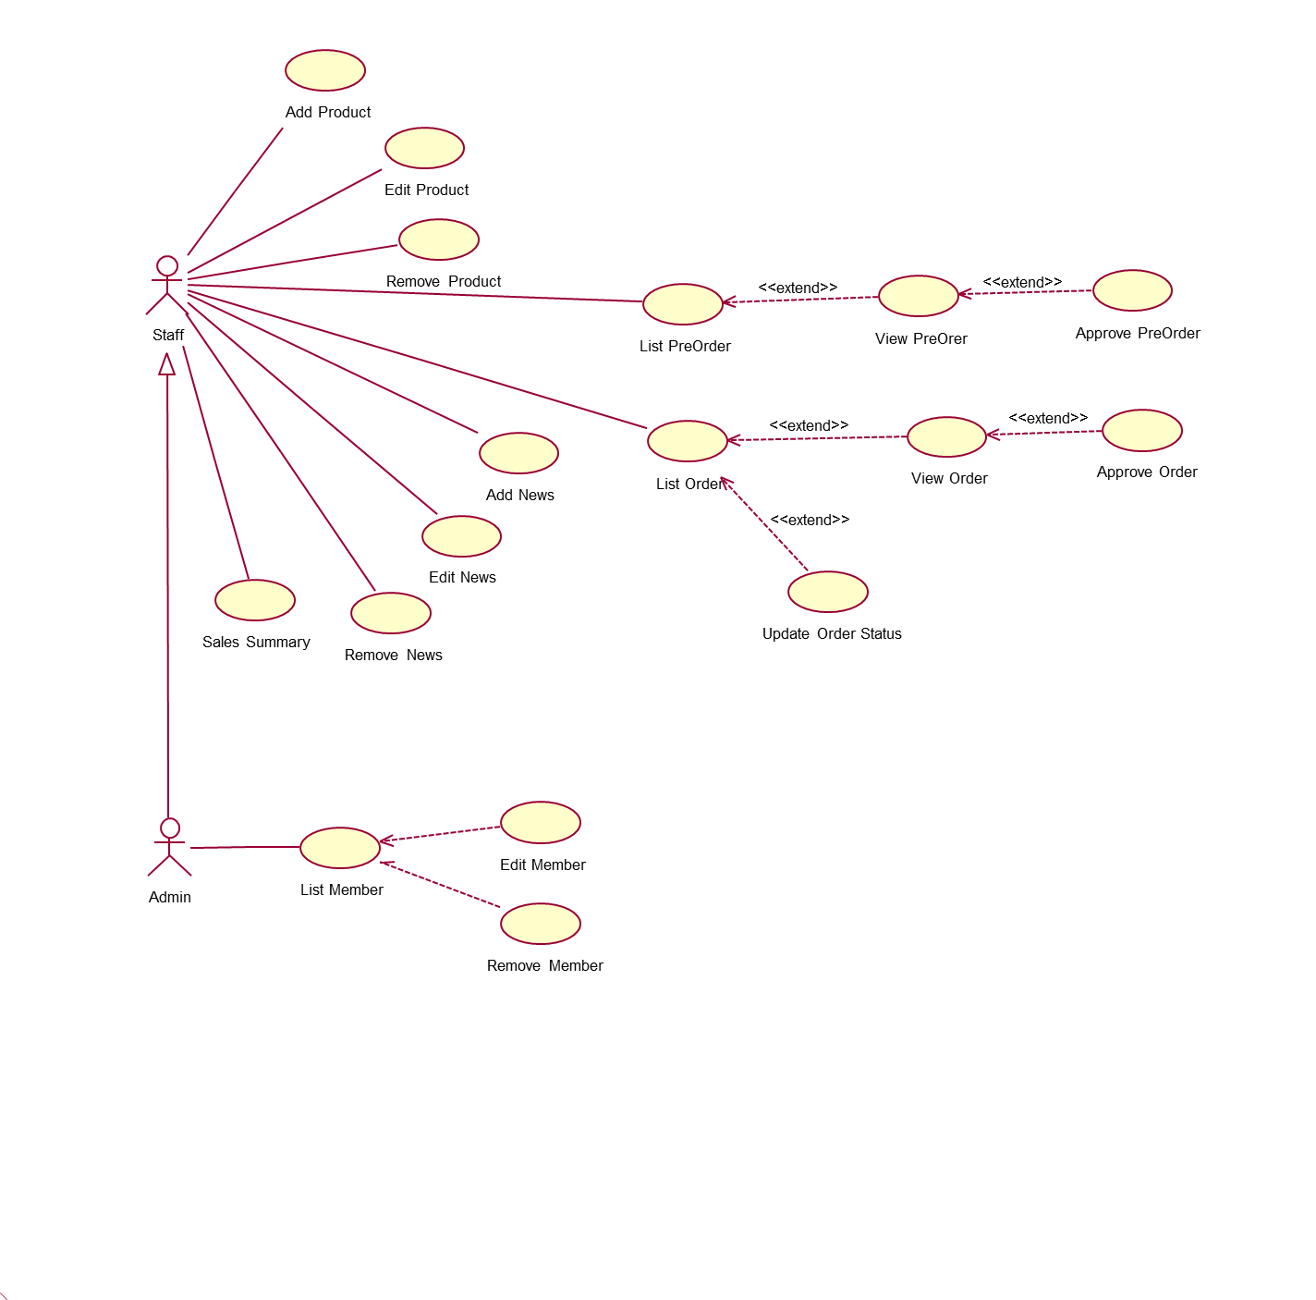

**รูปที่ 3.2** ยูสเคสไดอาแกรมระบบ เว็บไซต์การจัดการระบบฟาร์มสัตว์น้ำคณะเทคโนโลยีการประมงและทรัพยากรน้ำ(ต่อ)

**3.1.1 List Product**

|  |  |
| --- | --- |
| Project: | เว็บไซต์การจัดการระบบฟาร์มสัตว์น้ำคณะเทคโนโลยีการประมงและทรัพยากรทางน้ำ |
| Use Case Name: | List Product |
| Actors: | User, Member, Staff |
| Use case Referenced | - |
| Basic Flow | 1 - ยูสเคสเริ่มต้นเมื่อผู้ใช้เลือกฟังก์ชัน List Product  2 – ผู้ใช้สามารถดูรายการสินค้า  3 – ระบบรับค่ารายการสินค้า  4 – ระบบแสดงสถานะข้อมูลสินค้าทั้งหมดโดย  4.1 ระบบค้นหาข้อมูลสินค้าทั้งหมดในฐานข้อมูล  4.2 ระบบคืนค่าข้อมูลสินค้าทั้งหมดในฐานข้อมูล  5 – ระบบทำการแสดงรายการสินค้าทั้งหมดให้แก่ผู้ใช้  6 – ยูสเคสสิ้นสุดการทำงาน |
| Alternative Flow | - |
| Pre-conditions | - |
| Post-conditions | ผู้ใช้สามารถค้นหาสินค้าได้ |

เป็นยูสเคสที่ถูกเรียกใช้โดย ผู้ใช้งาน เพื่อใช้สำหรับแสดงข้อมูลผลิตภัณฑ์ทั้งหมด ผู้ใช้งาน สามารถตรวจสอบรายการผลิตภัณฑ์ได้ประกอบไปด้วยรายละเอียดดต่างๆ ได้แก่ ชื่อผลิตภัณฑ์ (productName) ราคา (Price) จำนวนสินค้า (amount) ขนาดสินค้า (Size) รูปภาพผลิตภัณฑ์ (productpic) ในส่วนของสมาชิกนั้นจะมี ไอค่อน เครื่องหมายตะกร้า (cart) ที่ใช้สำหรับเพิ่มผลิตภัณฑ์ในตะกร้า และในส่วนของเจ้าหน้าที่จะสามารถ เพิ่มสินค้า, แก้ไขสินค้า, ลบสินค้าได้ เป็นต้น

**3.1.2 Search Product**

ยูสเคส Search Products ใช้สำหรับการค้นหาผลิตภัณฑ์ที่ผู้ใช้ต้องการ หรือแสดงข้อมูล ผลิตภัณฑ์ทั้งหมด เช่น กรอกชื่อผลิตภัณฑ์ที่ต้องการค้นหา ระบบจะแสดงรายละเอียดของผลิตภัณฑ์ตามที่ผู้ใช้ ต้องการ

|  |  |
| --- | --- |
| Project: | เว็บไซต์การจัดการระบบฟาร์มสัตว์น้ำคณะเทคโนโลยีการประมงและทรัพยากรทางน้ำ |
| Use Case Name: | Search Product |
| Actors: | User, Member, Staff |
| Use case Referenced | List Product |
| Basic Flow | 1 - ยูสเคสเริ่มต้นเมื่อผู้ใช้เลือกฟังก์ชัน Search Products  2 – ผู้ใช้กรอกข้อมูลที่ผู้ใช้ต้องการค้นหา เช่น ชื่อผลิตภัณฑ์  3 – ระบบตรวจสอบความถูกต้องของข้อมูลจากสคริปต์  4 – ระบบรับค่าจากผู้ใช้  5 – ระบบทำการค้นหาข้อมูลผลิตภัณฑ์  5.1 – ระบบทำการค้นหาข้อมูลผลิตภัณฑ์จากฐานข้อมูล  5.2 – ระบบคืนค่าข้อมูลผลิตภัณฑ์  6 – ระบบแสดงผลการค้นหาที่สมบูรณ์  7 – ยูสเคสสิ้นสุดการทำงาน |
| Alternative Flow | 3.1 – ในกรณีที่ทำการค้นหาไม่พบข้อมูลผลิตภัณฑ์ระบบจะแสดง ข้อความ “ไม่พบข้อมูลที่ค้นหา” |
| Pre-conditions | ผู้ใช้ต้องผ่านฟังชั่น List Product ก่อนเสมอ |
| Post-conditions | - |

**3.1.3 Login**

เป็นยูสเคสสำหรับการเข้าสู่ระบบ (Login) สำหรับสมาชิก (Member) หรือผู้ดูแลระบบ (Admin) กรอกข้อมูลลอกอินที่ประกอบไปด้วยชื่อผู้ใช้ (username) และรหัสผ่าน (password) เพื่อใช้สำหรับ การตรวจสอบสิทธิ์ในการเข้าสู่ระบบ

**ความต้องการของระบบ (Requirement)**

**ส่วนที่ 1 ข้อมูลการเข้าสู่ระบบ**

**อีเมล์ (Email)**

1. ต้องเป็นตัวอักษรภาษาอังกฤษหรือตัวเลข

2. ต้องมีรูปแบบที่ถูกต้องตามรูปแบบ อีเมล์

3. ไม่มีช่องว่างระหว่างตัวอักษร

4. มีความยาวตั้งแต่ 5 ตัวอักษรแต่ไม่เกิน 50 ตัวอักษร

**รหัสผ่าน (Password)**

1.ต้องเป็นอักขระหรือตัวเลขในภาษาอังกฤษ รวมเครื่องหมาย_(Underscore) ได้

2.มีความยาวตั้งแต่ 8 ตัวอักษร และไม่เกิน 16ตัวอักษร

3.ไม่มีช่องว่างหรืออักขระพิเศษแทรกระหว่างตัวอักษร

|  |  |
| --- | --- |
| Project: | เว็บไซต์การจัดการระบบฟาร์มสัตว์น้ำคณะเทคโนโลยีการประมงและทรัพยากรทางน้ำ |
| Use Case Name: | Login |
| Actors: | Member, Staff |
| Use case Referenced | - |
| Basic Flow | 1 - ยูสเคสเริ่มต้นเมื่อผู้ใช้เลือกฟังก์ชัน Login  2 - ผู้ใช้กรอกชื่อผู้ใช้ และรหัสผ่านลงในฟอร์มลอกอิน  3 - ระบบตรวจสอบความถูกต้องของข้อมูลจากสคริปต์  4 - ระบบรับค่าชื่อผู้ใช้และรหัสผ่าน  5 - ระบบตรวจสอบสถานะลอกอินของผู้ใช้โดย  5.1 - ค้นหาข้อมูลลอกอินจากฐานข้อมูล  5.2 - ระบบคืนค่าข้อมูลลอกอินจากฐานข้อมูล  6 - ระบบยอมให้ผู้ใช้เข้าสู่หน้าจอหลักเพื่อทำงานในขั้นตอนต่อไป  7 – ยูสเคสสิ้นสุดการทำงาน |
| Alternative Flow | 3.1 - ในกรณีที่ผู้ใช้กรอกข้อมูลไม่ครบระบบจะแสดงข้อความ “กรุณา กรอกข้อมูลให้ครบถ้วน”  5.1 - ในกรณีที่การตรวจสอบชื่อผู้ใช้และรหัสผ่านไม่ถูกต้องระบบจะ แสดงข้อความ “ไม่พบข้อมูลผู้ใช้ กรุณาตรวจสอบอีกครั้ง” และกลับสู่ หน้าจอลอกอิน |
| Pre-conditions | * 1. – ผู้ใช้งานจะต้องเป็นสมาชิกเท่านั้นถึงจะสามารถเข้าสู่ระบบได้   2. - ผู้ใช้งานจำเป็นต้อง สมัครสมาชิกก่อน ถึงจะเข้าสู่ระบบได้ |
| Post-conditions | - |

**3.1.4 Register**

เป็นยูสเคส การสมัครสมาชิกที่ให้ผู้ใช้กรอกรายละเอียดข้อมูลส่วนตัว โดยที่ระบบแสดงแบบฟอร์มการ สมัครสมาชิกให้ผู้ใช้ทั่วไปกรอกข้อมูลต่างๆ ซึ่งประกอบไปด้วย ชื่อ (RegisterName) เบอร์โทรศัพท์ (phonenum) อีเมล์ (email) และ รหัสผ่าน (password) เพื่อใช้ในการลอกอินเข้าสู่ระบบในภายหลัง

**ความต้องการของระบบ (Requirements)**

**ส่วนที่ 1 ข้อมูลส่วนตัว**

**ชื่อผู้สมัคร (Registername)**

1. ต้องเป็นตัวอักษรภาษาไทยเท่านั้น [ก-ฮ]

2. ต้องไม่มีตัวเลขอยู่ภายในชื่อ

3. ต้องมีช่องว่างคั่นระหว่างชื่อและสกุลอย่างน้อย 1 ช่องว่าง

4. มีจำนวนอักขระเป็นจำนวนไม่น้อยกว่า 2 ตัวอักษรและไม่มากเกินกว่า 40 ตัวอักษร

**เบอร์โทรศัพท์ (phonenum)**

1. สามารถประกอบไปด้วยตัวเลข [0-9], เท่านั้น

2. มีจำนวนอักขระเป็นจำนวนไม่น้อยกว่า 10 ตัวอักษรและไม่มากเกินกว่า 11 ตัวอักษร

**ส่วนที่ 2 ข้อมูลการเข้าสู่ระบบ**

**อีเมล์ (email)**

1. ต้องเป็นตัวอักษรภาษาอังกฤษหรือตัวเลข

2. ต้องมีรูปแบบที่ถูกต้องตามรูปแบบ อีเมล์

3. ไม่มีช่องว่างระหว่างตัวอักษร

4. มีความยาวตั้งแต่ 5 ตัวอักษรแต่ไม่เกิน 50 ตัวอักษร

**รหัสผ่าน (Password)**

1. ต้องเป็นอักขระหรือตัวเลขในภาษาอังกฤษ รวมเครื่องหมาย_(Underscore) ได้

2. มีความยาวตั้งแต่ 8 ตัวอักษร และไม่เกิน 16ตัวอักษร

3. ไม่มีช่องว่างหรืออักขระพิเศษแทรกระหว่างตัวอักษร

|  |  |
| --- | --- |
| Project: | เว็บไซต์การจัดการระบบฟาร์มสัตว์น้ำคณะเทคโนโลยีการประมงและทรัพยากรทางน้ำ |
| Use Case Name: | Register |
| Actors: | User |
| Use case Referenced | Login |
| Basic Flow | 1 - ยูสเคสเริ่มต้นเมื่อผู้ใช้เลือกฟังก์ชัน Register  2 - ผู้ใช้กรอกข้อมูลการสมัครสมาชิกในแบบฟอร์มการสมัครสมาชิก  3 - ระบบตรวจสอบความครบถ้วนของข้อมูลจากสคริปต์  4 – ระบบรับค่าข้อมูลการสมัครสมาชิกจากผู้ใช้กรอก  5 - ระบบตรวจสอบสถานะการบันทึกข้อมูลโดย  5.1 - ระบบบันทึกข้อมูลการสมัครสมาชิกลงในฐานข้อมูล  5.2 - ระบบคืนค่าสถานะการบันทึกข้อมูลการสมัครสมาชิก  6 – ระบบแสดงผลการสมัครสมาชิกที่สมบูรณ์  7 - ยูสเคสสิ้นสุดการทำงาน |
| Alternative Flow | 3.1 - ในกรณีที่กรอกข้อมูลการสมัครสมาชิกไม่ครบถ้วนหรือไม่ถูกต้อง ระบบจะแสดงข้อความ “กรุณากรอกข้อมูลให้ครบถ้วนหรือถูกต้อง” |
| Pre-conditions | 1.1 – ผู้ใช้งานจะต้องไม่ เข้าสู่ระบบ หรือ เป็นสมาชิก เท่านั้น |
| Post-conditions | - |

**3.1.5 View Profile**

เป็นยูสเคสที่ถูกเรียกใช้โดย สมาชิก เพื่อใช้สำหรับแสดงข้อมูลของสมาชิกประกอบไปด้วย ชื่อของสมาชิก (Membername) เบอร์โทรศัพท์ (phonenum) อีเมล์ (email) เป็นต้น

|  |  |
| --- | --- |
| Project: | เว็บไซต์การจัดการระบบฟาร์มสัตว์น้ำคณะเทคโนโลยีการประมงและทรัพยากรทางน้ำ |
| Use Case Name: | View profile |
| Actors: | member |
| Use case Referenced | - |
| Basic Flow | 1 - ยูสเคสเริ่มต้นเมื่อผู้ใช้เลือกฟังก์ชัน View Profile  2 – ผู้ใช้เลือกดูหน้าโปรไฟล์  3 – ระบบรับค่าหน้าโปรไฟล์  4 – ระบบแสดงข้อมูลหน้าโปรไฟล์ทั้งหมดโดย  4.1 ระบบค้นหาข้อมูลหน้าโปรไฟล์ ในฐานข้อมูล  4.2 ระบบคืนค่าข้อมูลหน้าโปรไฟล์ ในฐานข้อมูล  5 – ระบบทำการแสดงหน้าโปรไฟล์ ให้แก่ผู้ใช้  6 – ยูสเคสสิ้นสุดการทำงาน |
| Alternative Flow | 2.1 – กรณีที่ผู้ใช้ที่ไม่ใช่สมาชิกระบบจะแสดงข้อความ “กรุณาเข้าสู่ระบบ” |
| Pre-conditions | 1.1 – ผู้ใช้จำเป็นต้องเข้าสู่ระบบ (Login) ก่อนถึงจะสามารถใช้ฟังก์ชันนี้ได้ |
| Post-conditions | - |

**3.1.6 Edit Profile**

เป็นยูสเคสที่ถูกเรียกใช้โดย สมาชิก เพื่อใช้สำหรับแก้ไขข้อมูลของสมาชิกประกอบไปด้วย ชื่อของสมาชิก (Membername) เบอร์โทรศัพท์ (phonenum) อีเมล์ (email) เป็นต้น

**ความต้องการของระบบ (Requirement)**

**ส่วนที่ 1 ข้อมูลการสมาชิก**

**ชื่อผู้ใช้งาน (Membername)**

1. ต้องเป็นตัวอักษรภาษาไทยเท่านั้น [ก-ฮ]

2. ต้องไม่มีตัวเลขอยู่ภายในชื่อ

3. ต้องมีช่องว่างคั่นระหว่างชื่อและสกุลอย่างน้อย 1 ช่องว่าง

4. มีจำนวนอักขระเป็นจำนวนไม่น้อยกว่า 2 ตัวอักษรและไม่มากเกินกว่า 40 ตัวอักษร

**เบอร์โทรศัพท์ (phonenum)**

1. สามารถประกอบไปด้วยตัวเลข [0-9], เท่านั้น

2. มีจำนวนอักขระเป็นจำนวนไม่น้อยกว่า 10 ตัวอักษรและไม่มากเกินกว่า 11 ตัวอักษร

**อีเมล์ (email)**

1. ต้องเป็นตัวอักษรภาษาอังกฤษหรือตัวเลข

2. ต้องมีรูปแบบที่ถูกต้องตามรูปแบบ อีเมล์

3. ไม่มีช่องว่างระหว่างตัวอักษร

4. มีความยาวตั้งแต่ 5 ตัวอักษรแต่ไม่เกิน 50 ตัวอักษร

|  |  |
| --- | --- |
| Project: | เว็บไซต์การจัดการระบบฟาร์มสัตว์น้ำคณะเทคโนโลยีการประมงและทรัพยากรทางน้ำ |
| Use Case Name: | Edit profile |
| Actors: | member |
| Use case Referenced | View Profile |
| Basic Flow | 1 - ยูสเคสเริ่มต้นเมื่อผู้ใช้เลือกฟังก์ชัน Edit Profile  2 – ผู้ใช้เลือกแสดงข้อมูลส่วนตัว  3 – ระบบรับค่าข้อมูลที่ผู้ใช้ต้องการจะแก้ไข  4 – ระบบค้นหาข้อมูลที่ต้องการแก้ไข  4.1- ระบบค้นหาโดยใช้หมายเลขสมาชิกผู้ใช้ที่จะแก้ไข  4.2- ระบบคืนค่าสถานะการแสดงข้อมูล  5 – ระบบแสดงข้อมูลส่วนตัวของผู้ใช้  6 – ผู้ใช้แก้ไขข้อมูลส่วนตัวที่ต้องการ  7 – ระบบตรวจสอบความถูกต้องของข้อมูลจากสคริปต์  8 – ระบบรับข้อมูลการแก้ไขจากผู้ใช้  9 – ระบบตรวจสอบสถานะการแก้ไขข้อมูลโดย  9.1 – ระบบแก้ไขข้อมูลลงในฐานข้อมูล  9.2 – ระบบคืนค่าสถานะการแก้ไขข้อมูล  10 – ระบบแจ้งผลการแก้ไขข้อมูลการลงทะเบียนสำเร็จ  11 - ยูสเคสสิ้นสุดการทำงาน |
| Alternative Flow | 7.1 – กรณีที่ผู้ใช้กรอกข้อมูลไม่ครบถ้วนระบบแสดงข้อความ “กรุณา กรอกข้อมูลให้ครบถ้วน”  9.1 – ในกรณีที่ไม่สามารถแก้ไขข้อมูลได้ระบบจะแสดงข้อความเตือน ให้ผู้ใช้ทราบ “แก้ไขข้อมูลส่วนตัวไม่สำเร็จ” |
| Pre-conditions | * 1. ผู้ใช้ต้องผ่านฟังชั่น View Profile ก่อนเสมอ |
| Post-conditions | ผู้ใช้แก้ไขข้อมูลโปรไฟล์สำเร็จ |

**3.1.7 Add Preorder**

ยูสเคส Add Preorder นี้ที่ถูกเรียกใช้โดย สมาชิก เพื่อใช้สำหรับการเพิ่มข้อมูลสินค้าจาก List Productเพื่อสร้าง List Preorder โดยจะเก็บข้อมูลรายการผลิตภัณฑ์ได้ประกอบไปด้วยรายละเอียดดต่างๆ ได้แก่ ชื่อผลิตภัณฑ์ (productName) ราคา (Price) จำนวนสินค้า (amount) ขนาดสินค้า (Size) รูปภาพผลิตภัณฑ์ (productpic) เป็นต้น

|  |  |
| --- | --- |
| Project: | เว็บไซต์การจัดการระบบฟาร์มสัตว์น้ำคณะเทคโนโลยีการประมงและทรัพยากรทางน้ำ |
| Use Case Name: | Add Preorder |
| Actors: | Member |
| Use case Referenced | - |
| Basic Flow | 1 - ยูสเคสเริ่มต้นเมื่อผู้ใช้เลือกฟังก์ชัน Add Preorder  2 - ผู้ใช้เลือกสินค้าจาก List Product ตามที่ต้องการ  3 – ระบบรับค่าที่ผู้ใช้เลือก  4 – ระบบตรวจสอบสถานะการบันทึกข้อมูลโดย  4.1 – ระบบบันทึกข้อมูลสินค้าลงในตะกร้า  4.2 – ระบบคืนค่าสถานะการบันทึกข้อมูลสินค้า  5 – แสดงข้อมูลรายการสั่งซื้อในตะกร้า(พรีออเดอร์)  6 - ยูสเคสสิ้นสุดการทำงาน |
| Alternative Flow | - |
| Pre-conditions | * 1. ผู้ใช้งานจะต้องเป็นสมาชิกเท่านั้นถึงจะสามารถคำสั่ง Add Preorder   1.2– ผู้ใช้จำเป็นต้องเข้าสู่ระบบ (Login) ก่อนถึงจะสามารถใช้ฟังก์ชันนี้ได้  1.3– ผู้ใช้จำเป็นต้องสมัคร สมาชิก (Register) ก่อน |
| Post-conditions | - |

**3.1.8 Add Order**

ยูสเคส Make Order นี้ที่ถูกเรียกใช้โดย สมาชิก เพื่อใช้สำหรับการเพิ่มข้อมูลสินค้าจาก List Productเพื่อสร้าง List Order โดยจะเก็บข้อมูลรายการผลิตภัณฑ์ได้ประกอบไปด้วยรายละเอียดดต่างๆ ได้แก่ ชื่อผลิตภัณฑ์ (productName) ราคา (Price) จำนวนสินค้า (amount) ขนาดสินค้า (Size) รูปภาพผลิตภัณฑ์ (productpic) เป็นต้น

|  |  |
| --- | --- |
| Project: | เว็บไซต์การจัดการระบบฟาร์มสัตว์น้ำคณะเทคโนโลยีการประมงและทรัพยากรทางน้ำ |
| Use Case Name: | Add Order |
| Actors: | Member |
| Use case Referenced | - |
| Basic Flow | 1 - ยูสเคสเริ่มต้นเมื่อผู้ใช้เลือกฟังก์ชัน Add Order  2 - ผู้ใช้เลือกสินค้าจาก List Product ตามที่ต้องการ  3 – ระบบรับค่าที่ผู้ใช้เลือก  4 – ระบบตรวจสอบสถานะการบันทึกข้อมูลโดย  4.1 – ระบบบันทึกข้อมูลสินค้าลงในตะกร้า  4.2 – ระบบคืนค่าสถานะการบันทึกข้อมูลสินค้า  5 – แสดงข้อมูลรายการสั่งซื้อในตะกร้า  6 - ยูสเคสสิ้นสุดการทำงาน |
| Alternative Flow | - |
| Pre-conditions | * 1. -ผู้ใช้งานจะต้องเป็นสมาชิกเท่านั้นถึงจะสามารถคำสั่ง Add order   1.2– ผู้ใช้จำเป็นต้องเข้าสู่ระบบ (Login) ก่อนถึงจะสามารถใช้ฟังก์ชันนี้ได้  1.3 – ผู้ใช้จำเป็นต้องสมัคร สมาชิก (Register) ก่อน |
| Post-conditions | - |

* + 1. **View Preorder Detail**

เป็นยูสเคสที่ถูกเรียกใช้โดย สมาชิก เพื่อใช้สำหรับแสดงข้อมูลสินค้าที่สมาชิกได้ทำการสั่งซื้อทั้งหมด สมาชิก สามารถตรวจสอบรายการผลิตภัณฑ์ได้ประกอบไปด้วยรายละเอียดดต่างๆ ชื่อผลิตภัณฑ์ (productName) ราคา (Price) จำนวนสินค้า (amount) ขนาดสินค้า (Size) รูปภาพผลิตภัณฑ์ (productpic) เป็นต้น

|  |  |
| --- | --- |
| Project: | เว็บไซต์การจัดการระบบฟาร์มสัตว์น้ำคณะเทคโนโลยีการประมงและทรัพยากรทางน้ำ |
| Use Case Name: | View Preorder Detail |
| Actors: | Member |
| Use case Referenced | - |
| Basic Flow | 1 - ยูสเคสเริ่มต้นเมื่อผู้ใช้เลือกฟังก์ชัน View Preorder Detail  2 – ผู้ใช้เลือกดูรายการสินค้าพรีออเดอร์ที่ต้องการ  3 – ระบบรับค่ารายการสินค้า Preorder  4 – ระบบแสดงสถานะข้อมูลสินค้าทั้งหมดโดย  4.1 ระบบค้นหาข้อมูลสินค้าทั้งหมดในฐานข้อมูล  4.2 ระบบคืนค่าข้อมูลสินค้าทั้งหมดในฐานข้อมูล  5 – ระบบทำการแสดงรายการสินค้าทั้งหมดให้แก่ผู้ใช้  6 – ยูสเคสสิ้นสุดการทำงาน |
| Alternative Flow | - |
| Pre-conditions | 1.1-ผู้ใช้งานจะต้องเป็นสมาชิกเท่านั้นถึงจะสามารถคำสั่ง View Preorder Detail  1.2– ผู้ใช้จำเป็นต้องเข้าสู่ระบบ (Login) ก่อนถึงจะสามารถใช้ฟังก์ชันนี้ได้  1.3– ผู้ใช้จำเป็นต้องสมัคร สมาชิก (Register) ก่อน |
| Post-conditions | ผู้ใช้สามารถ  -ยืนยันการสั่งซื้อได้(Confirm Preorder)  -ยกเลิกการสั่งซื้อได้(Cancel Preorder) |

**3.1.10 Cancel Preorder**

เป็นยูสเคสเพื่อใช้สำหรับการยกเลิกการสั่งซื้อสินค้าจาก View Preorder Detail ระบบจะแสดงข้อมูลสินค้าใน ตะกร้าที่ต้องการสั่งซื้อ ของสมาชิก ถ้าสมาชิกไม่ต้องการสั่งซื้อ สินค้าพรีออเดอร์ในตะกร้า จากนั้นจึงเลือกลิงค์ข้อความ "ยกเลิกการสั่งซื้อ" ระบบจะดำเนินการยกเลิกข้อมูล ผลิตภัณฑ์ในตะกร้า

|  |  |
| --- | --- |
| Project: | เว็บไซต์การจัดการระบบฟาร์มสัตว์น้ำคณะเทคโนโลยีการประมงและทรัพยากรทางน้ำ |
| Use Case Name: | Cancel Preorder |
| Actors: | Member |
| Use case Referenced | View Preorder Detail |
| Basic Flow | 1 - ยูสเคสเริ่มต้นเมื่อผู้ใช้เลือกฟังก์ชัน Cancel Preorder  2 – ผู้ใช้เลือกการสั่งซื้อทั้งหมดที่ต้องการลบทั้งหมด  3 – ระบบตรวจสอบการยืนยันการลบการสั่งซื้อทั้งหมดจากผู้ใช้  4 – ระบบรับค่ารายการผลิตภัณฑ์ที่ต้องการลบจากผู้ใช้  5 – ระบบตรวจสอบสถานการณ์ลบข้อมูลโดย  5.1 – ระบบลบข้อมูลผลิตภัณฑ์ในฐานข้อมูล  5.2 – ระบบคืนค่าสถานะการลบข้อมูล  6 – ระบบแจ้งผลการลบข้อมูลแก่ผู้ใช้  7 - ยูสเคสสิ้นสุดการทำงาน |
| Alternative Flow | 3.1 - กรณีที่ผู้ใช้ลบข้อมูลระบบแสดงข้อความ “คุณต้องการลบข้อมูลการ พรีออเดอร์ซื้อทั้งหมดนี้ใช่หรือไหม” |
| Pre-conditions | 1.1- ผู้ใช้งานจะต้องเป็นสมาชิกเท่านั้นถึงจะสามารถคำสั่ง Cancel Preorder  1.2– ผู้ใช้จำเป็นต้องเข้าสู่ระบบ (Login) ก่อนถึงจะสามารถใช้ฟังก์ชันนี้ได้  1.3– ผู้ใช้จำเป็นต้องสมัคร สมาชิก (Register) ก่อน |
| Post-conditions | - |

**3.1.11 Confirm Preorder**

เป็นยูสเคสเพื่อใช้สำหรับการยกเลิกการสั่งซื้อสินค้าจาก View Preorder Detail ระบบจะแสดงข้อมูลสินค้าใน ตะกร้าที่ต้องการสั่งซื้อ ของสมาชิก ถ้าสมาชิกไม่ต้องการสั่งซื้อ สินค้าพรีออเดอร์ในตะกร้า จากนั้นจึงเลือกลิงค์ข้อความ "ยืนยันการสั่งซื้อ" ระบบจะดำเนินการยกเลิกข้อมูล ผลิตภัณฑ์ในตะกร้า

|  |  |
| --- | --- |
| Project: | เว็บไซต์การจัดการระบบฟาร์มสัตว์น้ำคณะเทคโนโลยีการประมงและทรัพยากรทางน้ำ |
| Use Case Name: | Confirm Preorder |
| Actors: | Member |
| Use case Referenced | View Preorder Detail |
| Basic Flow | 1 - ยูสเคสเริ่มต้นเมื่อผู้ใช้เลือกฟังก์ชัน Confirm Preorder  2 – ผู้ใช้เลือกการสั่งซื้อทั้งหมดที่ต้องการสั่งซื้อ  3 – ระบบตรวจสอบการยืนยันการการสั่งซื้อทั้งหมดจากผู้ใช้  4 – ระบบรับค่ารายการผลิตภัณฑ์ที่ต้องการลบจากผู้ใช้  5 – ระบบตรวจสอบสถานการณ์การสั่งซื้อข้อมูลโดย  5.1 – ระบบบันทึกข้อมูลผลิตภัณฑ์ในฐานข้อมูล  5.2 – ระบบคืนค่าสถานะการบันทึกข้อมูล  6 – ระบบแจ้งผลการสั่งซื้อข้อมูลแก่ผู้ใช้  7 - ยูสเคสสิ้นสุดการทำงาน |
| Alternative Flow | 3.1 – กรณีที่ผู้ใช้ได้ยืนยันการสั่งซื้อ ข้อมูลระบบแสดงข้อความ “คุณต้องการ สั่งซื้อสินค้าพรีออเดอร์ทั้งหมดนี้ใช่หรือไหม” |
| Pre-conditions | 1.1- ผู้ใช้งานจะต้องเป็นสมาชิกเท่านั้นถึงจะสามารถคำสั่ง Confirm Preorder  1.2– ผู้ใช้จำเป็นต้องเข้าสู่ระบบ (Login) ก่อนถึงจะสามารถใช้ฟังก์ชันนี้ได้  1.3– ผู้ใช้จำเป็นต้องสมัคร สมาชิก (Register) ก่อน |
| Post-conditions | ผู้ใช้สามารถทำรายการชำระเงินได้ |

**3.1.12 View Order Detail**

เป็นยูสเคสที่ถูกเรียกใช้โดย สมาชิก เพื่อใช้สำหรับแสดงข้อมูลสินค้าที่สมาชิกได้ทำการสั่งซื้อทั้งหมด สมาชิก สามารถตรวจสอบรายการผลิตภัณฑ์ได้ประกอบไปด้วยรายละเอียดดต่างๆ ชื่อผลิตภัณฑ์ (productName) ราคา (Price) จำนวนสินค้า (amount) ขนาดสินค้า (Size) รูปภาพผลิตภัณฑ์ (productpic) เป็นต้น

|  |  |
| --- | --- |
| Project: | เว็บไซต์การจัดการระบบฟาร์มสัตว์น้ำคณะเทคโนโลยีการประมงและทรัพยากรทางน้ำ |
| Use Case Name: | View Order Detail |
| Actors: | Member |
| Use case Referenced | - |
| Basic Flow | 1 - ยูสเคสเริ่มต้นเมื่อผู้ใช้เลือกฟังก์ชัน View Order Detail  2 – ผู้ใช้เลือกรายการสินค้าที่ต้องการ  3 – ระบบรับค่ารายการสินค้า  4 – ระบบแสดงสถานะข้อมูลสินค้าทั้งหมดโดย  4.1 ระบบค้นหาข้อมูลสินค้าทั้งหมดในฐานข้อมูล  4.2 ระบบคืนค่าข้อมูลสินค้าทั้งหมดในฐานข้อมูล  5 – ระบบทำการแสดงรายการสินค้าทั้งหมดให้แก่ผู้ใช้  6 – ยูสเคสสิ้นสุดการทำงาน |
| Alternative Flow | - |
| Pre-conditions | 1.1- ผู้ใช้งานจะต้องเป็นสมาชิกเท่านั้นถึงจะสามารถคำสั่ง View Order Detail  1.2– ผู้ใช้จำเป็นต้องเข้าสู่ระบบ (Login) ก่อนถึงจะสามารถใช้ฟังก์ชันนี้ได้  1.3– ผู้ใช้จำเป็นต้องสมัคร สมาชิก (Register) ก่อน |
| Post-conditions | ผู้ใช้สามารถ  -ยืนยันการสั่งซื้อได้(Confirm Order)  -ยกเลิกการสั่งซื้อได้(Cancel Order) |

**3.1.13 View Order Status**

ยูสเคสที่สามารถติดตามสถานการณ์สั่งซื้อของสมาชิก จากยูสเคส View Order Detail ได้ทั้งหมด

|  |  |
| --- | --- |
| Project: | เว็บไซต์การจัดการระบบฟาร์มสัตว์น้ำคณะเทคโนโลยีการประมงและทรัพยากรทางน้ำ |
| Use Case Name: | View Order Status |
| Actors: | Member |
| Use case Referenced | - |
| Basic Flow | 1 - ยูสเคสเริ่มต้นเมื่อผู้ใช้เลือกฟังก์ชัน View Order Status  2 – ผู้ใช้สามารถติดตามสถานะการสั่งซื้อได้  3 – ระบบตรวจสอบการยืนยันการติดตามสถานะการสั่งซื้อทั้งหมดจากผู้ใช้  4 – ระบบแจ้งผลการติดตามสั่งซื้อข้อมูลแก่ผู้ใช้  5 - ยูสเคสสิ้นสุดการทำงาน |
| Alternative Flow | - |
| Pre-conditions | 1.1- ผู้ใช้งานจะต้องเป็นสมาชิกเท่านั้นถึงจะสามารถคำสั่ง View Order Status  1.2– ผู้ใช้จำเป็นต้องเข้าสู่ระบบ (Login) ก่อนถึงจะสามารถใช้ฟังก์ชันนี้ได้  1.3– ผู้ใช้จำเป็นต้องสมัคร สมาชิก (Register) ก่อน |
| Post-conditions | - |

**3.1.14 Review Product**

เป็นยูสเคสที่สามารถดูข้อความคิดเห็น, คะแนน จากสมาชิกคนอื่นที่ได้ทำการสั่งซื้อสินค้า อีกทั้งสมาชิกที่ได้ทำการสั่งซื้อสินนั้นแล้วสามารถพิมพ์แสดงความคิดเห็นและให้คะแนนสินค้าที่เราซื้อนั้นได้

|  |  |
| --- | --- |
| Project: | เว็บไซต์การจัดการระบบฟาร์มสัตว์น้ำคณะเทคโนโลยีการประมงและทรัพยากรทางน้ำ |
| Use Case Name: | Review Product |
| Actors: | Member |
| Use case Referenced | View Order Detail |
| Basic Flow | 1 - ยูสเคสเริ่มต้นเมื่อผู้ใช้เลือกฟังก์ชัน Review Product  2 – ผู้ใช้สามารถดูรีวิวสินค้าใน View Order History  3 – ระบบแสดงสถานะข้อมูลความคิดเห็นจากผู้ใช้ที่ซื้อสินค้าชิ้นนี้ทั้งหมดโดย  3.1 ระบบค้นหาข้อมูลความคิดเห็นสินค้าจาก List Order และ List Preorder ทั้งหมดในฐานข้อมูล  3.2 ระบบคืนค่าข้อมูลความคิดเห็นสินค้าจาก List Order และList Preorder ทั้งหมดในฐานข้อมูล  4 – ระบบทำการแสดงรายการความคิดเห็นทั้งหมดที่ผู้ใช้เคยสั่งซื้อ  5 – ยูสเคสสิ้นสุดการทำงาน |
| Alternative Flow | - |
| Pre-conditions | 1.1- ผู้ใช้งานจะต้องเป็นสมาชิกเท่านั้นถึงจะสามารถคำสั่ง Review Product  1.2– ผู้ใช้จำเป็นต้องเข้าสู่ระบบ (Login) ก่อนถึงจะสามารถใช้ฟังก์ชันนี้ได้  1.3– ผู้ใช้จำเป็นต้องสมัคร สมาชิก (Register) ก่อน  1.4- ผู้ใช้งานจำเป็นต้องทำการสั่งซื้อสินค้าให้สำเร็จก่อนถึงจะสามารถใช้ฟังก์ชันนี้ได้ |
| Post-conditions | - |

**3.1.15 Cancel Order**

เป็นยูสเคสเพื่อใช้สำหรับการยกเลิกการสั่งซื้อสินค้าจาก View Order Detail ระบบจะแสดงข้อมูลสินค้าใน ตะกร้าที่ต้องการสั่งซื้อ ของสมาชิก ถ้าสมาชิกไม่ต้องการสั่งซื้อ สินค้าพรีออเดอร์ในตะกร้า จากนั้นจึงเลือกลิงค์ข้อความ "ยกเลิกการสั่งซื้อ" ระบบจะดำเนินการยกเลิกข้อมูล ผลิตภัณฑ์ในตะกร้า

|  |  |
| --- | --- |
| Project: | เว็บไซต์การจัดการระบบฟาร์มสัตว์น้ำคณะเทคโนโลยีการประมงและทรัพยากรทางน้ำ |
| Use Case Name: | Cancel Order |
| Actors: | Member |
| Use case Referenced | View Order Detail |
| Basic Flow | 1 - ยูสเคสเริ่มต้นเมื่อผู้ใช้เลือกฟังก์ชัน Cancel Order  2 – ผู้ใช้เลือกการสั่งซื้อทั้งหมดที่ต้องการลบทั้งหมด  3 – ระบบตรวจสอบการยืนยันการลบการสั่งซื้อทั้งหมดจากผู้ใช้  4 – ระบบรับค่ารายการ Order ที่ต้องการลบจากผู้ใช้  5 – ระบบตรวจสอบสถานการณ์ลบข้อมูลโดย  5.1 – ระบบลบข้อมูล Order ในฐานข้อมูล  5.2 – ระบบคืนค่าสถานะการลบข้อมูล  6 – ระบบแจ้งผลการลบข้อมูลแก่ผู้ใช้  7 - ยูสเคสสิ้นสุดการทำงาน |
| Alternative Flow | 3.1 - กรณีที่ผู้ใช้ลบข้อมูลระบบแสดงข้อความ “คุณต้องการลบข้อมูลการสั่งซื้อนี้ใช่หรือไหม” |
| Pre-conditions | 1.1- ผู้ใช้งานจะต้องเป็นสมาชิกเท่านั้นถึงจะสามารถคำสั่ง Cancel Order  1.2– ผู้ใช้จำเป็นต้องเข้าสู่ระบบ (Login) ก่อนถึงจะสามารถใช้ฟังก์ชันนี้ได้  1.3– ผู้ใช้จำเป็นต้องผ่านฟังชั่น (View Order Detail) |
| Post-conditions | - |

**3.1.16 Confirm Order**

เป็นยูสเคสเพื่อใช้สำหรับการยกเลิกการสั่งซื้อสินค้าจาก View Preorder Detail ระบบจะแสดงข้อมูลสินค้าใน ตะกร้าที่ต้องการสั่งซื้อ ของสมาชิก ถ้าสมาชิกไม่ต้องการสั่งซื้อ สินค้าพรีออเดอร์ในตะกร้า จากนั้นจึงเลือกลิงค์ข้อความ "ยืนยันการสั่งซื้อ" ระบบจะดำเนินการยกเลิกข้อมูล ผลิตภัณฑ์ในตะกร้า

|  |  |
| --- | --- |
| Project: | เว็บไซต์การจัดการระบบฟาร์มสัตว์น้ำคณะเทคโนโลยีการประมงและทรัพยากรทางน้ำ |
| Use Case Name: | Confirm Preorder |
| Actors: | Member |
| Use case Referenced | View Preorder Detail |
| Basic Flow | 1 - ยูสเคสเริ่มต้นเมื่อผู้ใช้เลือกฟังก์ชัน Confirm Order  2 – ผู้ใช้เลือกการสั่งซื้อทั้งหมดที่ต้องการสั่งซื้อ  3 – ระบบตรวจสอบการยืนยันการการสั่งซื้อทั้งหมดจากผู้ใช้  4 – ระบบรับค่ารายการผลิตภัณฑ์ที่ต้องการลบจากผู้ใช้  5 – ระบบตรวจสอบสถานการณ์การสั่งซื้อข้อมูลโดย  5.1 – ระบบบันทึกข้อมูลผลิตภัณฑ์ในฐานข้อมูล  5.2 – ระบบคืนค่าสถานะการบันทึกข้อมูล  6 – ระบบแจ้งผลการสั่งซื้อข้อมูลแก่ผู้ใช้  7 - ยูสเคสสิ้นสุดการทำงาน |
| Alternative Flow | 3.1 – กรณีที่ผู้ใช้ได้ยืนยันการสั่งซื้อ ข้อมูลระบบแสดงข้อความ “คุณต้องการ สั่งซื้อสินค้าพรีออเดอร์ทั้งหมดนี้ใช่หรือไหม” |
| Pre-conditions | 1.1- ผู้ใช้งานจะต้องเป็นสมาชิกเท่านั้นถึงจะสามารถคำสั่ง Confirm Preorder  1.2– ผู้ใช้จำเป็นต้องเข้าสู่ระบบ (Login) ก่อนถึงจะสามารถใช้ฟังก์ชันนี้ได้  1.3– ผู้ใช้จำเป็นต้องผ่านฟังชั่น (View Order Detail) |
| Post-conditions | ผู้ใช้สามารถทำรายการชำระเงินได้ |

|  |  |
| --- | --- |
| Project: | เว็บไซต์การจัดการระบบฟาร์มสัตว์น้ำคณะเทคโนโลยีการประมงและทรัพยากรทางน้ำ |
| Use Case Name: | Make Payment |
| Actors: | Member |
| Use case Referenced | Confirm Preorder, Confirm Order |
| Basic Flow | 1 - ยูสเคสเริ่มต้นเมื่อผู้ใช้เลือกฟังก์ชัน Payment  2 – ผู้ใช้เลือกประเภทรายการชำระเงินในการสั่งซื้อ  2.1 สามารถชำระเงินรายการสินค้าใน Preorder  2.2 สามารถชำระเงินรายการสินค้าใน Order  3 – ระบบรับค่ารายการชำระเงินของสมาชิก  4 – ระบบตรวจสอบสถานะการค้นหาข้อมูลคำสั่งซื้อของสมาชิกทั้งหมด โดย  4.1 ระบบค้นหาข้อมูลคำสั่งซื้อของสมาชิกจากฐานข้อมูล  4.2 ระบบคืนค่าข้อมูลคำสั่งซื้อของสมาชิกสินค้าทั้งหมดในฐานข้อมูล  5 – ระบบแสดงข้อมูลการชำระเงินของสมาชิกทั้งหมด  6 – ยูสเคสสิ้นสุดการทำงาน |
| Alternative Flow | 4.2.1 - ในกรณีที่การค้นหาไม่พบข้อมูล ระบบจะแสดงข้อความ “ไม่พบข้อมูล”  5.1 – ในกรณีที่ลูกค้ากรอกข้อมูลไม่ครบถ้วน ระบบจะแสดงข้อความ “กรุณากรอกข้อมูลให้ครบถ้วน” |
| Pre-conditions | 1.- ผู้ใช้งานจำเป็นต้องทำการกดยืนยันการสั่งซื้อสินค้า ( Confirm Preorder, Confirm Order) ให้สำเร็จก่อนถึงจะสามารถใช้ฟังก์ชันนี้ได้ |
| Post-conditions | ผู้ใช้สามารถ Print Receipt ได้ |

**3.1.17 Make Payment**

ยูสเคส Make Payment นี้ใช้สำหรับสมาชิก (Member) ในการกรอกรายการคำสั่งซื้อของสมาชิก โดย ประกอบไปด้วย รหัสคำสั่งซื้อ (orderId) วันที่สั่งซื้อ (orderDate) วันที่จ่ายเงิน (paymentdate) วันที่จัดส่ง (shipingDate) สถานะคำสั่งซื้อ (orderStatus) และยืนยันการสั่งซื้อสินค้าได้ เป็นต้น

**3.1.18 Print Receipt**

เป็นยูสเคส สำหรับพิมพ์ใบชำระเงินของสมาชิกเป็นขั้นตอนที่ต่อเนื่องมาจากการยืนยันการสั่งซื้อจากยูสเคส (Payment) และแสดงข้อมูลสินค้าในตะกร้าที่ต้องการสั่งซื้อ ดังนั้นจึงใช้ ข้อมูลชุดเดียวกัน เพื่อแสดงให้ทราบว่าขั้นตอนการสั่งซื้อสินค้าผ่านระบบออนไลน์เสร็จสิ้นลง ข้อมูลการสั่งซื้อสินค้าสมบูรณ์ซึ่งเอกสารดังกล่าวสามารถใช้เอกสารประกอบการขออนุมัติการแจ้งหนี้จากต้นสังกัด

|  |  |
| --- | --- |
| Project: | เว็บไซต์การจัดการระบบฟาร์มสัตว์น้ำคณะเทคโนโลยีการประมงและทรัพยากรทางน้ำ |
| Use Case Name: | Print Receipt |
| Actors: | Member |
| Use case Referenced | Payment |
| Basic Flow | 1 - ยูสเคสเริ่มต้นเมื่อผู้ใช้เลือกฟังก์ชัน Print Receipt  2- ระบบรับข้อมูลรหัสใบเสร็จรับเงินจากการเลือกฟังก์ชั่น  3 - ระบบตรวจสอบสถานะการค้นหาข้อมูลใบเสร็จรับเงิน โดย  3.1 – ระบบค้นหาใบเสร็จจากฐานข้อมูล  3.2 – ระบบคืนค่าใบเสร็จจากฐานข้อมูล  4 – ระบบส่งข้อมูลไปยัง iReport เพื่อจัดพิมพ์ในรูปแบบไฟล์ นามสกุล PDF  5 – ยูสเคสสิ้นสุดการทำงาน |
| Alternative Flow | - |
| Pre-conditions | - |
| Post-conditions | - |

**3.1.19 View Order History**

เป็นยูสเคสที่สามารถดูรายละเอียดประวัติการสั่งซื้อจากยูสเคส (List Preorder) และยูสเคส (List Order) ที่สมาชิกได้ทำการสั่งซื้อไว้ รวมถึงสถานะ การสั่งซื้อสินค้า (status) วันที่ชำระเงิน (receiptDate) และจำนวนเงินที่จ่าย (totalPrice) ข้อมูลสินค้า (Product detail) รูปภาพสินค้า (productpic) ราคาของสินค้า (price) ขนาดสินค้า (size) และ จำนวนของสินค้า (amount) ทั้งหมด

|  |  |
| --- | --- |
| Project: | เว็บไซต์การจัดการระบบฟาร์มสัตว์น้ำคณะเทคโนโลยีการประมงและทรัพยากรทางน้ำ |
| Use Case Name: | View Order History |
| Actors: | Member |
| Use case Referenced | - |
| Basic Flow | 1 - ยูสเคสเริ่มต้นเมื่อผู้ใช้เลือกฟังก์ชัน View Order History  2 – ผู้ใช้สามารถดูรายการสินค้าใน View Order History  3 – ระบบแสดงสถานะข้อมูลสินค้าทั้งหมดโดย  3.1 ระบบค้นหาข้อมูลสินค้าจาก View Order Detail และ View Order Detail ทั้งหมดในฐานข้อมูล  3.2 ระบบคืนค่าข้อมูลสินค้าจาก View Order detail และ View Preorder Detail ทั้งหมดในฐานข้อมูล  4 – ระบบทำการแสดงรายการสินค้าทั้งหมดที่เคยสั่งซื้อให้แก่ผู้ใช้  5 – ยูสเคสสิ้นสุดการทำงาน |
| Alternative Flow | - |
| Pre-conditions | 1.1-ผู้ใช้งานจะต้องเป็นสมาชิกเท่านั้นถึงจะสามารถคำสั่ง View Order History  1.2– ผู้ใช้จำเป็นต้องเข้าสู่ระบบ (Login) ก่อนถึงจะสามารถใช้ฟังก์ชันนี้ได้  1.3– ผู้ใช้จำเป็นต้องสมัคร สมาชิก (Register) ก่อน  1.4- ระบบจะแสดงข้อมูลสินค้าที่ สมาชิกเคยสั่งซื้อไว้ทั้งหมด |
| Post-conditions | - |

**3.1.20 Add Product**

เป็นยูสเคสเพิ่มข้อมูลผลิตภัณฑ์ที่ต้องการขายของผู้ดูแลระบบ เป็นการกรอกรายละเอียดข้อมูล ผลิตภัณฑ์โดยที่ระบบแสดงแบบฟอร์มเพิ่มข้อมูลผลิตภัณฑ์ให้ผู้ดูแลระบบกรอกข้อมูลต่าง ๆ ซึ่งประกอบไป ด้วย ชื่อผลิตภัณฑ์(productName) จำนวนสินค้า (amount) รายละเอียดผลิตภัณฑ์ (productDetail) จำนวนสินค้า (amount) ราคาขายสินค้า (Price) และรูปภาพสินค้า(productpic) เป็นต้น

**ความต้องการของระบบ (Requirement)**

**ส่วนที่ 1 ข้อมูลการผลิตภัณฑ์**

**ชื่อสินค้า (ProductName)**

1.สามารถประกอบไปด้วยตัวอักษรภาษาไทย [ก-ฮ], ภาษาอังกฤษ [A-Z], ตัวเลข [0-9] เท่านั้น

2. มีจำนวนอักขระเป็นจำนวนไม่น้อยกว่า ตัวอักษรและไม่มากเกินกว่า 50 ตัวอักษร

**รายละเอียดสินค้า (Productdetail)**

1.สามารถประกอบไปด้วยตัวอักษรภาษาไทย [ก-ฮ], ภาษาอังกฤษ [A-Z], ตัวเลข [0-9] เท่านั้น

2. มีจำนวนอักขระเป็นจำนวนไม่น้อยกว่า ตัวอักษรและไม่มากเกินกว่า 50 ตัวอักษร

**ราคา (Price)**

1. สามารถใช้ตัวเลข [0-9] เท่านั้น

2. สามารถกำหนดราคาไม่น้อยกว่า -0 และไม่มากกว่า 9999 ได้

|  |  |
| --- | --- |
| Project: | เว็บไซต์การจัดการระบบฟาร์มสัตว์น้ำคณะเทคโนโลยีการประมงและทรัพยากรทางน้ำ |
| Use Case Name: | Add Product |
| Actors: | Staff |
| Use case Referenced | List Product |
| Basic Flow | 1 - ยูสเคสเริ่มต้นเมื่อผู้ใช้เลือกฟังก์ชัน Add Products  2 - ผู้ใช้กรอกรายละเอียดสินค้าในแบบฟอร์มข้อมูลสินค้า  3 - ระบบตรวจสอบความครบถ้วนของข้อมูลจากสคริปต์  4 - ระบบรับค่าข้อมูลสินค้าจากผู้ใช้กรอก  5 - ระบบตรวจสอบสถานะการบันทึกข้อมูลโดย  5.1 – ระบบบันทึกข้อมูลสินค้าลงในฐานข้อมูล  5.2 - ระบบคืนค่าสถานะการบันทึกข้อมูลผลิตภัณฑ์  6 – ระบบแสดงผลการบันทึกข้อมูลสินค้าที่สมบูรณ์  7 – ยูสเคสสิ้นสุดการทำงาน |
| Alternative Flow | 3.1 - ในกรณีที่กรอกข้อมูลสินค้าไม่ครบถ้วนหรือไม่ถูกต้อง ระบบ จะแสดงข้อความ “กรุณากรอกข้อมูลสินค้าให้ครบถ้วนหรือ ถูกต้อง” |
| Pre-conditions | 1.1-ผู้ใช้งานจะต้องเป็นเจ้าหน้าที่ เท่านั้นถึงจะสามารถคำสั่ง Add Product  1.2– ผู้ใช้จำเป็นต้องเข้าสู่ระบบ (Login) ก่อนถึงจะสามารถใช้ฟังก์ชันนี้ได้  1.3– ผู้ใช้จำเป็นต้องเป็นเจ้าหน้าที่ (Staff) ก่อน |
| Post-conditions | ผู้ใช้เพิ่มสินค้าสำเร็จ |

**3.1.21 Edit Product**

ยูสเคสสำหรับแก้ไขข้อมูลผลิตภัณฑ์ทั้งหมดเริ่มต้นจากลอกอินเข้าสู่ระบบ จากนั้นเลือกแก้ไขข้อมูล ผลิตภัณฑ์จากหน้าจอเพื่อแสดงข้อมูลสินค้า (List Product) ระบบแสดงรายละเอียดข้อมูลผลิตภัณฑ์ ทั้งหมด ผู้ดูแลระบบสามารถแก้ไขข้อมูลผลิตภัณฑ์ได้ตามต้องการ ยกเว้น รหัสสินค้า(productId) ซึ่งไม่อนุญาติให้มีการแก้ไขได้

|  |  |
| --- | --- |
| Project: | เว็บไซต์การจัดการระบบฟาร์มสัตว์น้ำคณะเทคโนโลยีการประมงและทรัพยากรทางน้ำ |
| Use Case Name: | Edit Product |
| Actors: | Staff |
| Use case Referenced: | List Product |
| Basic Flow: | 1 - ยูสเคสเริ่มต้นเมื่อผู้ใช้เลือกฟังก์ชัน Edit Product  2 – ผู้ใช้เลือกรายการผลิตภัณฑ์ที่ต้องการแก้ไข  3 – ระบบรับค่าข้อมูลผลิตภัณฑ์  4 – ระบบตรวจสอบข้อมูลผลิตภัณฑ์  4.1 – ระบบค้นหาข้อมูลสินค้าในฐานข้อมูล  4.2 - ระบบคืนค่าข้อมูลสินค้าจากฐานข้อมูล  5 – ระบบแสดงผลข้อมูลสินค้า  6 – ผู้ใช้แก้ไขรายละเอียดข้อมูลสินค้าที่ต้องการ  7 – ระบบตรวจสอบความถูกต้องของข้อมูลจากสคริปต์  8 - ระบบรับค่าข้อมูลแก้ไขรายละเอียดสินค้า  9 - ระบบตรวจสอบสถานะการแก้ไขข้อมูลโดย  9.1 - ระบบแก้ไขข้อมูลสินค้าลงในฐานข้อมูล  9.2 – ระบบคืนค่าสถานะการแก้ไขข้อมูลสินค้า  10 – ระบบแสดงการแก้ไขข้อมูลสินค้าาเร็จ  11 – ยูสเคสสิ้นสุดการทำงาน |
| Alternate Flow: | 7.1 - กรณีที่ผู้ใช้กรอกข้อมูลไม่ครบถ้วนระบบแสดงข้อความ “กรุณา กรอกข้อมูลให้ครบถ้วน” |
| Pre-Condition: | 1.1-ผู้ใช้งานจะต้องเป็นเจ้าหน้าที่ เท่านั้นถึงจะสามารถคำสั่ง Edit Product  1.2– ผู้ใช้จำเป็นต้องเข้าสู่ระบบ (Login) ก่อนถึงจะสามารถใช้ฟังก์ชันนี้ได้  1.3– ผู้ใช้จำเป็นต้องเป็นเจ้าหน้าที่ (Staff) ก่อน |
| Post Condition: | ผู้ใช้แก้ไขสินค้าสำเร็จ |

**3.1.22 Remove Product**

เป็นยูสเคสที่ผู้ดูแลระบบใช้สำหรับการลบข้อมูลผลิตภัณฑ์ทั้งหมดที่หมดหรือไม่มีโดยการท างาน เริ่มต้นจากการตรวจสอบข้อมูลผลิตภัณฑ์ทั้งหมด จากนั้นจึงเลือกรูปภาพเครื่องหมายกากบาทที่ใช้สำหรับ ลบข้อมูลผลิตภัณฑ์จากรายการผลิตภัณฑ์ที่ต้องการ ระบบจะดำเนินการลบข้อมูลผลิตภัณฑ์ที่เลือกไว้

|  |  |
| --- | --- |
| Project: | เว็บไซต์การจัดการระบบฟาร์มสัตว์น้ำคณะเทคโนโลยีการประมงและทรัพยากรทางน้ำ |
| Use Case Name: | Remove Product |
| Actors: | Staff |
| Use case Referenced: | List Product |
| Basic Flow: | 1 - ยูสเคสเริ่มต้นเมื่อผู้ใช้เลือกฟังก์ชัน Remove Product  2 – ผู้ใช้เลือกสินค้าที่ต้องการลบ  3 – ระบบตรวจสอบการยืนยันการลบสินค้าจากผู้ใช้  4 - ระบบรับค่ารายการสินค้าที่ต้องการลบจากผู้ใช้  5 - ระบบตรวจสอบสถานะการลบข้อมูลโดย  5.1 - ระบบลบข้อมูลสินค้าในฐานข้อมูล  5.2 – ระบบคืนค่าสถานะการลบข้อมูล  6 - ระบบแจ้งผลการลบข้อมูลแก่ผู้ใช้  7 – ยูสเคสสิ้นสุดการทำงาน |
| Alternate Flow: | 3.1 - กรณีที่ผู้ใช้ลบข้อมูลระบบแสดงข้อความ “คุณต้องการลบ ข้อมูลนี้สินค้าใช่หรือไหม” |
| Pre-Condition: | 1.1-ผู้ใช้งานจะต้องเป็นเจ้าหน้าที่ เท่านั้นถึงจะสามารถคำสั่ง Remove Product  1.2– ผู้ใช้จำเป็นต้องเข้าสู่ระบบ (Login) ก่อนถึงจะสามารถใช้ฟังก์ชันนี้ได้  1.3– ผู้ใช้จำเป็นต้องเป็นเจ้าหน้าที่ (Staff) ก่อน |
| Post Condition: | ผู้ใช้ลบสินค้าสำเร็จ |

**3.1.23 List Preorder**

เป็นยูสเคสที่ถูกเรียกใช้โดยการรับข้อมูล จากรายการสั่งซื้อของสมาชิก เพื่อ สำหรับการเก็บข้อมูลสิการสั่งซื้อสินค้าทั้งหมดลงมายัง List Preorder ของเจ้าหน้าที่ เจ้าหน้าที่ สามารถตรวจสอบรายการสินค้าได้ประกอบไปด้วยรายละเอียดดต่างๆ ชื่อสินค้า (ProductName) ราคา (Price) จำนวนสินค้า (amount) ขนาดสินค้า (Size) รูปภาพผลิตภัณฑ์ (productpic) เป็นต้น

|  |  |
| --- | --- |
| Project: | เว็บไซต์การจัดการระบบฟาร์มสัตว์น้ำคณะเทคโนโลยีการประมงและทรัพยากรทางน้ำ |
| Use Case Name: | List Preorder |
| Actors: | Staff |
| Use case Referenced | - |
| Basic Flow | 1 - ยูสเคสเริ่มต้นเมื่อผู้ใช้เลือกฟังก์ชัน List Preorder  2 – ผู้ใช้สามารถดูรายการสั่งจอง  3 – ระบบรับค่ารายการสั่งจอง  4 – ระบบแสดงสถานะข้อมูลสั่งจองทั้งหมดโดย  4.1 ระบบค้นหาข้อมูลสั่งจองทั้งหมดในฐานข้อมูล  4.2 ระบบคืนค่าข้อมูลสั่งจองทั้งหมดในฐานข้อมูล  5 – ระบบทำการแสดงรายการสั่งจอง ทั้งหมดให้แก่ผู้ใช้  6 – ยูสเคสสิ้นสุดการทำงาน |
| Alternative Flow | - |
| Pre-conditions | 1.1– ผู้ใช้จำเป็นต้องเข้าสู่ระบบ (Login) ก่อนถึงจะสามารถใช้ฟังก์ชันนี้ได้  1.2– ผู้ใช้จำเป็นต้องเป็นเจ้าหน้าที่ (Staff) ก่อน |
| Post-conditions | ผู้ใช้สามารถดูสินค้า Preorder ได้ |

**3.1.24 View Preorder**

เป็นยูสเคสที่ถูกเรียกใช้เพื่อใช้สำหรับแสดงข้อมูลสินค้าที่พรีออเดอร์ จากการสั่งซื้อของสมาชิก เจ้าหน้าที่นั้นสามารถทำการยืนยันหรือยกเลิก การพรีออเดอร์ (Approve Preorder) ของสมาชิกได้ เป็นต้น

|  |  |
| --- | --- |
| Project: | เว็บไซต์การจัดการระบบฟาร์มสัตว์น้ำคณะเทคโนโลยีการประมงและทรัพยากรทางน้ำ |
| Use Case Name: | View Preorder |
| Actors: | Staff |
| Use case Referenced: | List Preorder |
| Basic Flow: | 1 - ยูสเคสเริ่มต้นเมื่อผู้ใช้เลือกฟังก์ชัน Confirm Preorder  2 – ระบบรับค่าข้อมูลยืนยันการสั่งซื้อจากผู้ใช้  3 – ระบบตรวจสอบการยืนยันการสั่งซื้อจากผู้ใช้  4 – ระบบรับค่าข้อมูลรายการสั่งซื้อจากผู้ใช้  5 – ระบบท าการบันทึกข้อมูลการสั่งซื้อโดย  5.1 – ระบบบันทึกข้อมูลการสั่งซื้อลงฐานข้อมูล  5.2 - ระบบคืนค่าสถานะการบันทึกข้อมูล  6 – ระบบแสดงข้อมูลการสั่งซื้อ  7 – ยูสเคสสิ้นสุดการทำงาน |
| Alternate Flow: | - |
| Pre-Condition: | 1.1-ผู้ใช้งานจะต้องเป็นเจ้าหน้าที่ เท่านั้นถึงจะสามารถคำสั่ง View Preorder  1.2– ผู้ใช้จำเป็นต้องเข้าสู่ระบบ (Login) ก่อนถึงจะสามารถใช้ฟังก์ชันนี้ได้  1.3– ผู้ใช้จำเป็นต้องเป็นเจ้าหน้าที่ (Staff) ก่อน |
| Post Condition: | - ผู้ใช้สามารถ  ยืนยันและยกเลิกการสั่งซื้อของสมาชิกได้ (Approve Preorder) |

**3.1.25 Approve Preorder**

เป็นยูสเคสที่ถูกเรียกใช้โดย ผู้ใช้งาน เพื่อใช้สำหรับ ทำการยืนยันการสั่งซื้อหรือยกเลิกการสั่งซื้อ จากสมาชิกได้ทั้งหมด

|  |  |
| --- | --- |
| Project: | เว็บไซต์การจัดการระบบฟาร์มสัตว์น้ำคณะเทคโนโลยีการประมงและทรัพยากรทางน้ำ |
| Use Case Name: | Approve Preorder |
| Actors: | Staff |
| Use case Referenced | View preorder |
| Basic Flow | 1 - ยูสเคสเริ่มต้นเมื่อผู้ใช้เลือกฟังก์ชัน **Approve Preorder**  2 – ระบบรับค่าข้อมูลยืนยัน หรือ ยกเลิกการสั่งซื้อจากสมาชิก  3 – ระบบตรวจสอบข้อมูลยืนยัน หรือ ยกเลิกการสั่งซื้อจากผู้ใช้  4 – ระบบแสดงสถานะข้อมูลการสั่งซื้อทั้งหมดโดย  4.1 ระบบจะแสดงข้อมูล การยืนยันการสั่งซื้อ สินค้าทั้งหมดในฐานข้อมูล  4.2 ระบบจะแสดงข้อมูล การยกเลิกการสั่งซื้อ สินค้าทั้งหมดในฐานข้อมูล  5 – ระบบแสดงข้อมูลการสั่งซื้อหรือยกเลิกให้กับผู้ใช้  6 – ยูสเคสสิ้นสุดการทำงาน |
| Alternative Flow | 4.1.1 – ในกรณีที่ผู้ใช้งานได้ข้อมูลการสั่งซื้อจากลูกค้าครบถ้วน ผู้ใช้งานจะยืนยันข้อมูล ระบบจะแสดงข้อความ “ยืนยันข้อมูลการสั่งซื้อ”  4.2.1 -ในกรณีที่ผู้ใช้งานได้ข้อมูลการสั่งซื้อจากลูกค้าไม่ครบถ้วน ผู้ใช้งานจะยืนยันข้อมูล ระบบจะแสดงข้อความ “ยกเลิกข้อมูลการสั่งซื้อ” |
| Pre-conditions | 1.1-ผู้ใช้งานจะต้องเป็นเจ้าหน้าที่ เท่านั้นถึงจะสามารถคำสั่ง Approve Preorder  1.2– ผู้ใช้จำเป็นต้องเข้าสู่ระบบ (Login) ก่อนถึงจะสามารถใช้ฟังก์ชันนี้ได้  1.3– ผู้ใช้จำเป็นต้องเป็นเจ้าหน้าที่ (Staff) ก่อน |
| Post-conditions | - |

**3.1.26 List Order**

เป็นยูสเคสที่ถูกเรียกใช้โดยการรับข้อมูล จากรายการสั่งซื้อของสมาชิก เพื่อ สำหรับการเก็บข้อมูลสิการสั่งซื้อสินค้าทั้งหมดลงมายัง List Order ของเจ้าหน้าที่ เจ้าหน้าที่ สามารถตรวจสอบรายการผลิตภัณฑ์ได้ประกอบไปด้วยรายละเอียดดต่างๆ ชื่อสินค้า (ProductName) ราคา (Price) จำนวนสินค้า (amount) ขนาดสินค้า (Size) รูปภาพผลิตภัณฑ์ (productpic) เป็นต้น

|  |  |
| --- | --- |
| Project: | เว็บไซต์การจัดการระบบฟาร์มสัตว์น้ำคณะเทคโนโลยีการประมงและทรัพยากรทางน้ำ |
| Use Case Name: | List Order |
| Actors: | Staff |
| Use case Referenced | - |
| Basic Flow | 1 - ยูสเคสเริ่มต้นเมื่อผู้ใช้เลือกฟังก์ชัน List Order  2 – ผู้ใช้สามารถดูรายการสั่งซื้อ  3 – ระบบรับค่ารายการสั่งซื้อ  4 – ระบบแสดงสถานะข้อมูลสั่งซื้อทั้งหมดโดย  4.1 ระบบค้นหาข้อมูลสั่งซื้อทั้งหมดในฐานข้อมูล  4.2 ระบบคืนค่าข้อมูลสั่งซื้อทั้งหมดในฐานข้อมูล  5 – ระบบทำการแสดงรายการสั่งซื้อทั้งหมดให้แก่ผู้ใช้  6 – ยูสเคสสิ้นสุดการทำงาน |
| Alternative Flow | - |
| Pre-conditions | 1.1– ผู้ใช้จำเป็นต้องเข้าสู่ระบบ (Login) ก่อนถึงจะสามารถใช้ฟังก์ชันนี้ได้  1.2– ผู้ใช้จำเป็นต้องเป็นเจ้าหน้าที่ (Staff) ก่อน |
| Post-conditions | ผู้ใช้สามารถดูสินค้า Order ได้ |

**3.1.27 View Order**

เป็นยูสเคสที่ถูกเรียกใช้เพื่อใช้สำหรับแสดงข้อมูลสินค้า จากการสั่งซื้อของสมาชิกเจ้าหน้าที่นั้นสามารถทำการยืนยันหรือยกเลิก การสั้งซื้อ(Approve Order) ของสมาชิกได้ เป็นต้น

|  |  |
| --- | --- |
| Project: | เว็บไซต์การจัดการระบบฟาร์มสัตว์น้ำคณะเทคโนโลยีการประมงและทรัพยากรทางน้ำ |
| Use Case Name: | View Order |
| Actors: | Staff |
| Use case Referenced: | List Order |
| Basic Flow: | 1 - ยูสเคสเริ่มต้นเมื่อผู้ใช้เลือกฟังก์ชัน Order  2 – ผู้ใช้เลือกรายการ Order ทั้งหมด  3 – ระบบรับค่ารายการ Order ทั้งหมดจากผู้ใช้  4 – ตรวจสอบสถานะการค้นหาข้อมูลรายการ Order ทั้งหมดโดย  4.1 – ระบบค้นหารายการ Order ทั้งหมด  4.2 – ระบบคืนค่ารายการ Order ทั้งหมด  5 – ระบบแสดงรายการ Order ทั้งหมดแก่ผู้ใช้  6 - ยูสเคสสิ้นสุดการทำงาน |
| Alternate Flow: | - |
| Pre-Condition: | 1.1-ผู้ใช้งานจะต้องเป็นเจ้าหน้าที่ เท่านั้นถึงจะสามารถคำสั่ง View Order  1.2– ผู้ใช้จำเป็นต้องเข้าสู่ระบบ (Login) ก่อนถึงจะสามารถใช้ฟังก์ชันนี้ได้  1.3– ผู้ใช้จำเป็นต้องเป็นเจ้าหน้าที่ (Staff) ก่อน |
| Post Condition: | - ผู้ใช้สามารถ  ยืนยันและยกเลิกการสั่งซื้อของสมาชิกได้ (Approve Order) |

**3.1.28 Approve Order**

|  |  |
| --- | --- |
| Project: | เว็บไซต์การจัดการระบบฟาร์มสัตว์น้ำคณะเทคโนโลยีการประมงและทรัพยากรทางน้ำ |
| Use Case Name: | Approve Order |
| Actors: | Staff |
| Use case Referenced | View order |
| Basic Flow | 1 - ยูสเคสเริ่มต้นเมื่อผู้ใช้เลือกฟังก์ชัน **Approve** Order  2 – ระบบรับค่าข้อมูลยืนยัน หรือ ยกเลิกการสั่งซื้อจากสมาชิก  3 – ระบบตรวจสอบข้อมูลยืนยัน หรือ ยกเลิกการสั่งซื้อจากผู้ใช้  4 – ระบบแสดงสถานะข้อมูลการสั่งซื้อทั้งหมดโดย  4.1 ระบบจะแสดงข้อมูล การยืนยันการสั่งซื้อ สินค้าทั้งหมดในฐานข้อมูล  4.2 ระบบจะแสดงข้อมูล การยกเลิกการสั่งซื้อ สินค้าทั้งหมดในฐานข้อมูล  5 – ระบบแสดงข้อมูลการสั่งซื้อหรือยกเลิกให้กับผู้ใช้  6 – ยูสเคสสิ้นสุดการทำงาน |
| Alternative Flow | 4.1.1 – ในกรณีที่ผู้ใช้งานได้ข้อมูลการสั่งซื้อจากลูกค้าครบถ้วน ผู้ใช้งานจะยืนยันข้อมูล ระบบจะแสดงข้อความ “ยืนยันข้อมูลการสั่งซื้อ”  4.2.1 -ในกรณีที่ผู้ใช้งานได้ข้อมูลการสั่งซื้อจากลูกค้าไม่ครบถ้วน ผู้ใช้งานจะยืนยันข้อมูล ระบบจะแสดงข้อความ “ยกเลิกข้อมูลการสั่งซื้อ” |
| Pre-conditions | 1.1-ผู้ใช้งานจะต้องเป็นเจ้าหน้าที่ เท่านั้นถึงจะสามารถคำสั่ง Approve Order  1.2– ผู้ใช้จำเป็นต้องเข้าสู่ระบบ (Login) ก่อนถึงจะสามารถใช้ฟังก์ชันนี้ได้  1.3– ผู้ใช้จำเป็นต้องเป็นเจ้าหน้าที่ (Staff) ก่อน |
| Post-conditions | - |

เป็นยูสเคสที่ถูกเรียกใช้โดย ผู้ใช้งาน เพื่อใช้สำหรับ ทำการยืนยันการสั่งซื้อหรือจะ ยกเลิกการสั่งซื้อ จาสมาชิกได้ทั้งหมด

**3.1.29 Update Order Status**

เป็นยูสเคสที่ผู้ดูแลระบบใช้สำหรับแก้ไขสถานะการสั่งซื้อผลิตภัณฑ์ให้กับสมาชิกได้ทราบในทุก ขั้นตอนการสั่งซื้อผลิตภัณฑ์โดยการทำงานเริ่มต้นจากการตรวจสอบข้อมูลการสั่งซื้อผลิตภัณฑ์ทั้งหมด เลือกรายการสั่งซื้อผลิตภัณฑ์ที่ต้องการแก้ไขสถานะ จากนั้นระบบจะด าเนินการแก้ไขสถานะการ สั่งซื้อผลิตภัณฑ์ (status) วันที่ชำระเงิน (receiptDate) และจำนวนเงินที่จ่าย (totalprice) ที่เลือกไว้ตามต้องการ

|  |  |
| --- | --- |
| Project: | เว็บไซต์การจัดการระบบฟาร์มสัตว์น้ำคณะเทคโนโลยีการประมงและทรัพยากรทางน้ำ |
| Use Case Name: | Update Order Status |
| Actors: | Staff |
| Use case Referenced: | List Order |
| Basic Flow: | 1 - ยูสเคสเริ่มต้นเมื่อผู้ใช้เลือกฟังก์ชัน Update Order Status  2 – ผู้ใช้เลือกข้อมูลการสั่งซื้อที่ต้องการแก้ไขสถานะ  3 – ระบบรับค่าข้อมูลที่ต้องการแก้ไขสถานะจากผู้ใช้  4 – ระบบตรวจสอบการค้นหาข้อมูลการสั่งซื้อโดย  4.1 – ระบบค้นหาหมายเลขการสั่งซื้อในฐานข้อมูล  4.2 – ระบบคืนค่ารายการสั่งซื้อจากฐานข้อมูล  5 – ระบบแสดงข้อมูลสั่งซื้อผลิตภัณฑ์  6 – ผู้ใช้เลือกยืนยันรายการสั่งซื้อ  7 – ระบบรับข้อมูลการแก้ไขจากผู้ใช้  8 – ระบบตรวจสอบสถานะการแก้ไขข้อมูล โดย  8.1 – ระบบบันทึกการแก้ไขสถานะการสั่งซื้อลงในฐานข้อมูล  8.2 – ระบบคืนค่าสถานะการสั่งซื้อจากฐานข้อมูล  9 – ระบบแจ้งผลการแก้ไขสถานะแก่ผู้ใช้  10 – ยูสเคสสิ้นสุดการทำงาน |
| Alternate Flow: | - |
| Pre-Condition: | 1.1-ผู้ใช้งานจะต้องเป็นเจ้าหน้าที่ เท่านั้นถึงจะสามารถคำสั่ง Update Order Status  1.2– ผู้ใช้จำเป็นต้องเข้าสู่ระบบ (Login) ก่อนถึงจะสามารถใช้ฟังก์ชันนี้ได้  1.3– ผู้ใช้จำเป็นต้องเป็นเจ้าหน้าที่ (Staff) ก่อน |
| Post Condition: | - |

**3.1.30 Add News**

เป็นยูสเคสที่ผู้ใช้สามารถเพิ่มข้อมูลข่าวสารเพื่อนำไปเก็บไปไว้ใน List News ทั้งหมด

|  |  |
| --- | --- |
| Project: | เว็บไซต์การจัดการระบบฟาร์มสัตว์น้ำคณะเทคโนโลยีการประมงและทรัพยากรทางน้ำ |
| Use Case Name: | Add News |
| Actors: | Staff |
| Use case Referenced: |  |
| Basic Flow: | 1 - ยูสเคสเริ่มต้นเมื่อผู้ใช้เลือกฟังก์ชัน Add News  2 – ผู้ใช้กรอกรายละเอียดของข่าวสาร  3 - ระบบตรวจสอบความครบถ้วนของข้อมูลจากสคริปต์  4 - ระบบรับค่าข้อมูลสินค้าจากผู้ใช้กรอก  5 - ระบบตรวจสอบสถานะการบันทึกข้อมูลโดย  5.1 – ระบบบันทึกข้อมูลข่าวสารลงในฐานข้อมูล  5.2 - ระบบคืนค่าสถานะการบันทึกข้อมูลผลิตภัณฑ์  6 – ระบบแสดงผลการบันทึกข้อมูลสินค้าที่สมบูรณ์  7 – ยูสเคสสิ้นสุดการทำงาน |
| Alternate Flow: | 3.1 - ในกรณีที่กรอกข้อมูลข่าวสารไม่ครบถ้วนหรือไม่ถูกต้อง ระบบ จะแสดงข้อความ “กรุณากรอกข้อมูลให้ครบถ้วนหรือ ถูกต้อง” |
| Pre-Condition: | 1.1-ผู้ใช้งานจะต้องเป็นเจ้าหน้าที่ เท่านั้นถึงจะสามารถคำสั่ง Add News  1.2– ผู้ใช้จำเป็นต้องเข้าสู่ระบบ (Login) ก่อนถึงจะสามารถใช้ฟังก์ชันนี้ได้  1.3– ผู้ใช้จำเป็นต้องเป็นเจ้าหน้าที่ (Staff) ก่อน |
| Post Condition: | ผู้ใช้เพิ่มข่าวสำเร็จ |

**3.1.31 Edit News**

เป็นยูสเคสที่ผู้ใช้สามารถแก้ไขข่าวทั้งหมด ใน List News

|  |  |
| --- | --- |
| Project: | เว็บไซต์การจัดการระบบฟาร์มสัตว์น้ำคณะเทคโนโลยีการประมงและทรัพยากรทางน้ำ |
| Use Case Name: | Edit News |
| Actors: | Staff |
| Use case Referenced: |  |
| Basic Flow: | 1 - ยูสเคสเริ่มต้นเมื่อผู้ใช้เลือกฟังก์ชัน Edit News  2 – ผู้ใช้เลือกรายการข่าวสารที่ต้องการแก้ไข  3 – ระบบรับค่าข้อมูลข่าวสาร  4 – ระบบตรวจสอบข่าวสาร  4.1 – ระบบค้นหาข่าวสารในฐานข้อมูล  4.2 - ระบบคืนค่าข่าวสารจากฐานข้อมูล  5 – ระบบแสดงผลข้อมูลข่าวสาร  6 – ผู้ใช้แก้ไขรายละเอียดข้อมูลข่าวสารที่ต้องการ  7 – ระบบตรวจสอบความถูกต้องของข้อมูลจากสคริปต์  8 - ระบบรับค่าข้อมูลแก้ไขรายละเอียดข่าวสาร  9 - ระบบตรวจสอบสถานะการแก้ไขข้อมูลโดย  9.1 - ระบบแก้ไขข้อมูลข่าวสารลงในฐานข้อมูล  9.2 – ระบบคืนค่าสถานะการแก้ไขข้อมูลข่าวสาร  10 – ระบบแสดงการแก้ไขข้อมูลข่าวสารสำเร็จ  11 – ยูสเคสสิ้นสุดการทำงาน |
| Alternate Flow: | 7.1 - กรณีที่ผู้ใช้กรอกข้อมูลไม่ครบถ้วนระบบแสดงข้อความ “กรุณา กรอกข้อมูลให้ครบถ้วน” |
| Pre-Condition: | 1.1-ผู้ใช้งานจะต้องเป็นเจ้าหน้าที่ เท่านั้นถึงจะสามารถคำสั่ง Edit News  1.2– ผู้ใช้จำเป็นต้องเข้าสู่ระบบ (Login) ก่อนถึงจะสามารถใช้ฟังก์ชันนี้ได้  1.3– ผู้ใช้จำเป็นต้องเป็นเจ้าหน้าที่ (Staff) ก่อน |
| Post Condition: | ผู้ใช้แก้ไขข่าวสำเร็จ |

**3.1.32 Remove News**

เป็นยูสเคสที่สามารถลบข่าวที่ไม่ต้องการใน List News ทั้งหมด

|  |  |
| --- | --- |
| Project: | เว็บไซต์การจัดการระบบฟาร์มสัตว์น้ำคณะเทคโนโลยีการประมงและทรัพยากรทางน้ำ |
| Use Case Name: | Remove News |
| Actors: | Staff |
| Use case Referenced: |  |
| Basic Flow: | 1 - ยูสเคสเริ่มต้นเมื่อผู้ใช้เลือกฟังก์ชัน Remove News  2 – ผู้ใช้เลือกข่าวสารที่ต้องการลบ  3 – ระบบตรวจสอบการยืนยันการลบข่าวสารจากผู้ใช้  4 - ระบบรับค่ารายการข่าวสารที่ต้องการลบจากผู้ใช้  5 - ระบบตรวจสอบสถานะการลบข้อมูลโดย  5.1 - ระบบลบข้อมูลข่าวสารในฐานข้อมูล  5.2 – ระบบคืนค่าสถานะการลบข้อมูล  6 - ระบบแจ้งผลการลบข้อมูลแก่ผู้ใช้  7 – ยูสเคสสิ้นสุดการทำงาน |
| Alternate Flow: | 3.1 - กรณีที่ผู้ใช้ลบข้อมูลระบบแสดงข้อความ “คุณต้องการลบข่าวสารใช่หรือไหม” |
| Pre-Condition: | 1.1-ผู้ใช้งานจะต้องเป็นเจ้าหน้าที่ เท่านั้นถึงจะสามารถคำสั่ง Remove News  1.2– ผู้ใช้จำเป็นต้องเข้าสู่ระบบ (Login) ก่อนถึงจะสามารถใช้ฟังก์ชันนี้ได้  1.3– ผู้ใช้จำเป็นต้องเป็นเจ้าหน้าที่ (Staff) ก่อน |
| Post Condition: | ผู้ใช้ลบข่าวสำเร็จ |

**3.1.33 Sales Summary**

เป็นยูสเคสที่ผู้ใช้สามารถตรวจสอบข้อมูลรายการสั่งซื้อได้ทั้งหมด อีกทั้ง สามารถดูรายละเอียด รายได้ ยอดขายโดยรวม สินค้าคงเหลือ เป็นต้น

|  |  |
| --- | --- |
| Project: | เว็บไซต์การจัดการระบบฟาร์มสัตว์น้ำคณะเทคโนโลยีการประมงและทรัพยากรทางน้ำ |
| Use Case Name: | Sales Summary |
| Actors: | Staff |
| Use case Referenced: | - |
| Basic Flow: | 1 - ยูสเคสเริ่มต้นเมื่อผู้ใช้เลือกฟังก์ชัน Sales Summary  2 – ระบบรับค่าจากผู้ใช้  3 - ตรวจสอบสถานะรายการสั่งซื้อสินค้าทั้งหมดโดย  3.1 - ระบบค้นหารายการสั่งซื้อสินค้าทั้งหมด  3.2 - ระบบคืนค่ารายการสั่งซื้อสินค้าทั้งหมด  4 - ระบบแสดงรายการสั่งซื้อสินค้าทั้งหมด  5 – ยูสเคสสิ้นสุดการทำงาน |
| Alternate Flow: | - |
| Pre-Condition: | 1.1-ผู้ใช้งานจะต้องเป็นเจ้าหน้าที่ เท่านั้นถึงจะสามารถคำสั่ง Sales Summary  1.2– ผู้ใช้จำเป็นต้องเข้าสู่ระบบ (Login) ก่อนถึงจะสามารถใช้ฟังก์ชันนี้ได้  1.3– ผู้ใช้จำเป็นต้องเป็นเจ้าหน้าที่ (Staff) ก่อน |
| Post Condition: | - |

**3.1.34** List Member

เป็นยูสเคสที่ถูกเรียกใช้โดยการรับข้อมูล จากรายการสมาชิก เพื่อ สำหรับการเก็บข้อมูลสมาชิกทั้งหมดลงมายัง List Member ของเจ้าหน้าที่ เจ้าหน้าที่ สามารถตรวจสอบรายการสมาชิกได้

|  |  |
| --- | --- |
| Project: | เว็บไซต์การจัดการระบบฟาร์มสัตว์น้ำคณะเทคโนโลยีการประมงและทรัพยากรทางน้ำ |
| Use Case Name: | List Member |
| Actors: | admin |
| Use case Referenced | - |
| Basic Flow | 1 - ยูสเคสเริ่มต้นเมื่อผู้ใช้เลือกฟังก์ชัน List Member  2 – ผู้ใช้สามารถดูรายการสมาชิก  3 – ระบบรับค่ารายการสมาชิก  4 – ระบบแสดงรายการสมาชิกทั้งหมดโดย  4.1 ระบบค้นหาข้อมูลสมาชิกทั้งหมดในฐานข้อมูล  4.2 ระบบคืนค่าข้อมูลสมาชิกทั้งหมดในฐานข้อมูล  5 – ระบบทำการแสดงรายการสมาชิก ทั้งหมดให้แก่ผู้ใช้  6 – ยูสเคสสิ้นสุดการทำงาน |
| Alternative Flow | - |
| Pre-conditions | - |
| Post-conditions | ผู้ใช้สามารถ  -แก้ไขสมาชิกได้ (Edit Member)  -ลบสมาชิกได้ (Remove Member) |

**3.1.35** Edit Member

เป็นยูสเคสที่ผู้ใช้สามารถแก้ไขรายชื่อสมาชิก ทั้งหมด ใน List Member

|  |  |
| --- | --- |
| Project: | เว็บไซต์การจัดการระบบฟาร์มสัตว์น้ำคณะเทคโนโลยีการประมงและทรัพยากรทางน้ำ |
| Use Case Name: | Edit Member |
| Actors: | admin |
| Use case Referenced | - |
| Basic Flow | 1 - ยูสเคสเริ่มต้นเมื่อผู้ใช้เลือกฟังก์ชัน Edit Member  2 – ผู้ใช้เลือกรายการสมาชิกที่ต้องการแก้ไข  3 – ระบบรับค่าข้อมูลสมาชิก  4 – ระบบตรวจสอบสมาชิก  4.1 – ระบบค้นหาสมาชิกในฐานข้อมูล  4.2 - ระบบคืนค่าสมาชิกจากฐานข้อมูล  5 – ระบบแสดงผลข้อมูลสมาชิก  6 – ผู้ใช้แก้ไขรายละเอียดข้อมูลสมาชิกที่ต้องการ  7 – ระบบตรวจสอบความถูกต้องของข้อมูลจากสคริปต์  8 - ระบบรับค่าข้อมูลแก้ไขรายละเอียดสมาชิก  9 - ระบบตรวจสอบสถานะการแก้ไขข้อมูลโดย  9.1 - ระบบแก้ไขข้อมูลสมาชิกลงในฐานข้อมูล  9.2 – ระบบคืนค่าสถานะการแก้ไขข้อมูลสมาชิก  10 – ระบบแสดงการแก้ไขข้อมูลสมาชิกสำเร็จ  11 – ยูสเคสสิ้นสุดการทำงาน |
| Alternative Flow | 7.1 - กรณีที่ผู้ใช้กรอกข้อมูลไม่ครบถ้วนระบบแสดงข้อความ “กรุณา กรอกข้อมูลให้ครบถ้วน” |
| Pre-conditions | ผู้ใช้ต้องผ่านฟังชั่น List Member ก่อน |
| Post-conditions | - |

**3.1.36** Remove Member

เป็นยูสเคสที่สามารถลบรายชื่อสมาชิก ใน List Member ทั้งหมด

|  |  |
| --- | --- |
| Project: | เว็บไซต์การจัดการระบบฟาร์มสัตว์น้ำคณะเทคโนโลยีการประมงและทรัพยากรทางน้ำ |
| Use Case Name: | Remove Member |
| Actors: | admin |
| Use case Referenced | - |
| Basic Flow | 1 - ยูสเคสเริ่มต้นเมื่อผู้ใช้เลือกฟังก์ชัน Remove Member  2 – ผู้ใช้เลือกสมาชิกที่ต้องการลบ  3 – ระบบตรวจสอบการยืนยันการลบสมาชิกจากผู้ใช้  4 - ระบบรับค่ารายการสมาชิกที่ต้องการลบจากผู้ใช้  5 - ระบบตรวจสอบสถานะการลบข้อมูลโดย  5.1 - ระบบลบข้อมูลสมาชิกในฐานข้อมูล  5.2 – ระบบคืนค่าสถานะการลบข้อมูล  6 - ระบบแจ้งผลการลบข้อมูลแก่ผู้ใช้  7 – ยูสเคสสิ้นสุดการทำงาน |
| Alternative Flow | 3.1 - กรณีที่ผู้ใช้ลบข้อมูลระบบแสดงข้อความ “คุณต้องการลบสมาชิกใช่หรือไหม” |
| Pre-conditions | ผู้ใช้ต้องผ่านฟังชั่น List Member ก่อน |
| Post-conditions | - |

**3.2.2 คลาสระดับแนวคิด (Conceptual Class)**

เป็นคลาสที่ได้จากการพิจารณาตัดคลาสคู่แข่งที่อยู่ภายนอกขอบเขตออกไป จากนั้นจะเป็น การกำหนดจำนวนความสัมพันธ์ระหว่างคลาสจะช่วยให้มองเห็นภาพที่ชัดเจนของการออกแบบ ระบบ และสามารถนำไปใช้ในการพัฒนาโปรแกรมได้โดยตรง โดยคลาสในระดับแนวคิดจะมี เฉพาะชื่อคลาสเท่านั้นดังตัวอย่างต่อไปนี้



**รูปที่ 3.2.1** คลาสไดอาแกรมระดับความคิดของระบบการจัดการระบบฟาร์มสัตว์น้ำ คณะเทคโนโลยีการประมงและทรัพยากรน้ำ

|  |  |
| --- | --- |
|  | คลาสเข้าสู่ระบบ ประกอบไปด้วย อีเมล และ รหัสผ่าน |
|  | คลาสผู้ดูแลระบบ |
|  | คลาสเจ้าหน้าที่ |
|  | คลาสลูกค้า |
|  | คลาส ข่าว ประกอบไปด้วย และ รายละเอียดข่าว |
|  | คลาสสมาชิก ประกอบไปด้วย ชื่อ นามสกุล รหัสผ่าน อีเมล์ และ เบอร์โทรศัพท์ |
|  | คลาส ประเภท ประกอบไปด้วย และ ชื่อประเภท |

**3.2.3 การกำหนดแอททริบิวต์ของคลาส (Class: Attribute)**

แอททริบิวต์เป็นคุณสมบัติของออปเจค โดยปกติจะเกี่ยวข้องกับคำนามที่ถูกกำหนดไว้ใน Candidate Class ในขั้นตอนนี้จะทำการกำหนดคลาสและแอททริบิวต์ที่สำคัญที่สุดก่อนเสมอ จากนั้นจึงกำหนดคลาสและแอททริบิวต์ที่เป็นส่วนรายละเอียดในขั้นตอนถัดไป โดยปกติแล้วแอททริ บิวต์จะได้มาจากคำนามส่วนที่เหลือจากการกำหนดคลาสจากคลาสคู่แข่งนั่นเอง ประกอบไปด้วยคลาสและแอททริบิวต์ดังต่อไปนี้

|  |  |
| --- | --- |
|  | คลาสที่อยู่ ประกอบไปด้วย เลขที่ ถนน อำเภอ ตำบล อำเภอ จังหวัด รหัสไปรษณีย์ และ เบอร์โทร |
|  | คลาส สั่งจอง ประกอบไปด้วย ราคารวม วันสั่งจอง การจัดส่ง และ สถานะการส่ง |
|  | คลาส รายการสั่งซื้อ ประกอบไปด้วย ราคารวม วันที่สั่ง การจัดส่ง สถานะการจัดส่ง และ รายละเอียดการสั่งซื้อ |
|  | คลาส ลายละเอียดการสั่งซื้อ ประกอบไปด้วย จำนวน หน่วย และ ราคา |
|  | คลาส การชำระเงิน ประกอบไปด้วย และ ลายระเอียดการชำระเงิน |
|  | คลาส สินค้า ประกอบไปด้วย ชื่อสินค้า จำนวน ราคา และ ขนาด |
|  | คลาสสินค้าสินค้าพรีออเดอร์ ประกอบไปด้วย และ วันที่สินค้าพร้อมขาย |
|  | คลาสสินค้าที่พร้อมขาย |
|  | คลาสลายละเอียดสินค้าพร้อมขาย |
|  | คลาสลายละเอียดพรีออเดอร์ |

**3.2.4 คลาสระดับแรก (First Draft Class)**

****เป็นขั้นตอนสุดท้ายในการนำผลลัพธ์ที่ได้จากขั้นตอนก่อนหน้านี้ทั้งหมด เพื่อนำไปสร้างเป็น คลาสไดอาแกรม ซึ่งถือเป็นไดอาแกรมที่เป็นหัวใจหลักในการออกแบบเชิงวัตถุโดยใช้ยูเอ็มแอล คลาสไดอาแกรมจะประกอบไปด้วยกลุ่มของคลาสที่มีความสัมพันธ์กัน และสะท้อนให้เห็นถึงการ แก้ไขปัญหาที่ถูกกำหนดไว้ในขอบเขตและความต้องการของระบบ

**รูปที่ 3.2.2** คลาสไดอาแกรมระดับแรกของระบบการจัดการระบบฟาร์มสัตว์น้ำ คณะเทคโนโลยีการประมงและทรัพยากรน้ำ

**3.3 รายละเอียดของซีเควนซ์ไดอาแกรม (Sequence Diagram Specifications)**

**รูปที่ 3.3** ยูสเคสไดอาแกรมระบบ เว็บไซต์การจัดการระบบฟาร์มสัตว์น้ำคณะเทคโนโลยีการประมงและทรัพยากรน้ำ

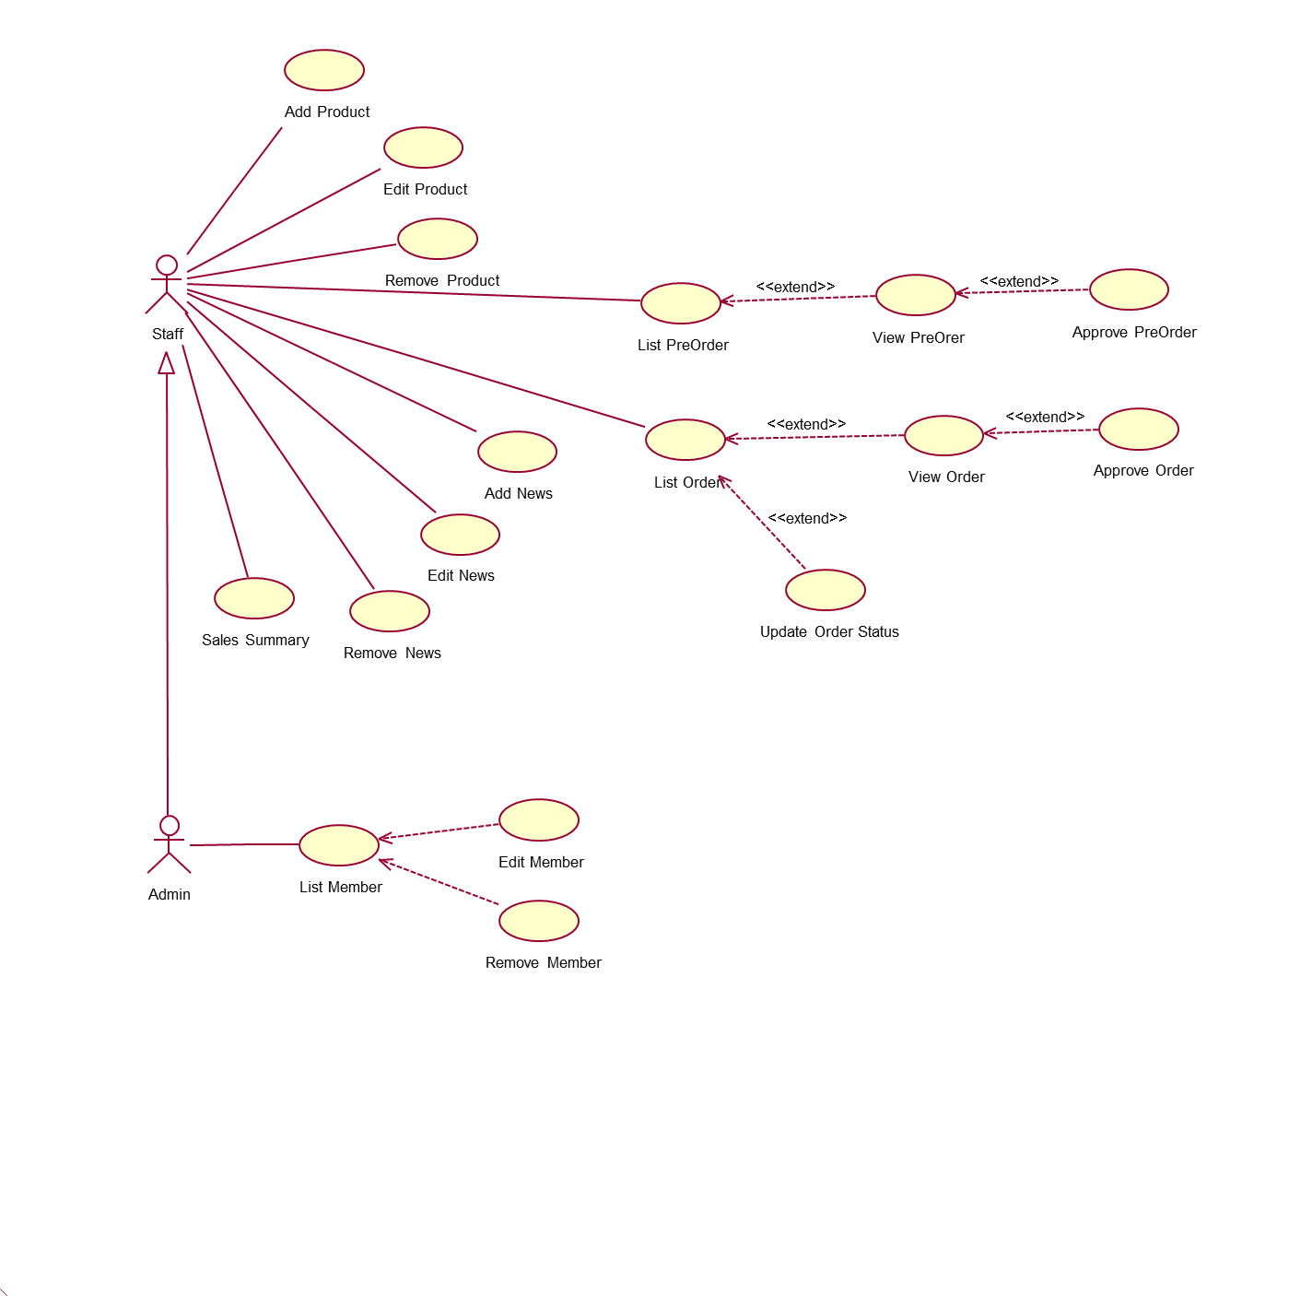

**รูปที่ 3.4** ยูสเคสไดอาแกรมระบบ เว็บไซต์การจัดการระบบฟาร์มสัตว์น้ำคณะเทคโนโลยีการประมงและทรัพยากรน้ำ(ต่อ)

เป้าหมายหลักของการสร้างคลาสจะได้มาจากรายการของคลาสที่อาจเป็นส่วนประกอบของระบบที่ เรียกว่า คลาสคู่แข่ง (Candidate Classes) และจากนั้นเป็นการกำหนดว่าคลาสใดที่ระบบต้องการใช้ในการ ทำงานและคลาสใดบ้างที่อยู่ภายนอกระบบ คลาสคู่แข่งจะเป็นคลาสที่มีสามารถนำมาใช้ในการกำหนดเป็น คลาสได้ โดยปกติจะประกอบไปด้วยคำนามทุก ๆ คำที่ปรากฏในเอกสารประกอบการกำหนดความต้องการ ของระบบ ซึ่งได้แก่คำอธิบายรายละเอียดของยูสเคสนั่นเอง

เนื่องจากยูสเคส Search Products ที่ถูกสร้างขึ้นในขั้นตอนของการวิเคราะห์ซึ่งมีลักษณะการทำงาน เป็นแบบ static ที่ผู้ใช้ทั่วไปเข้าดูข้อมูลต่าง ๆ ของระบบ ได้แก่ รายละเอียดสินค้า ข่าวสารและกิจกรรมอื่นๆ และติดต่อสอบถาม เป็นต้น ดังนั้นในส่วนของการออกแบบคลาสจึงถูก ตัดออกไปโดยอัตโนมัติ

**3.3.1 คลาสจากการวิเคราะห์ (Analysis Class)**

คลาสที่ได้จากการวิเคราะห์สามารถจำแนกได้เป็น 3 ประเภท ได้แก่ คลาสที่ทำหน้าที่เป็น ขอบเขต (Boundary) ใช้ติดต่อระหว่างแอคเตอร์และระบบและเป็นส่วนติดต่อกับผู้ใช้โดยตรง คลาสข้อมูล (Entity) ใช้สำหรับการจัดเก็บข้อมูลที่เกี่ยวข้องกับออปเจค และคลาสควบคุม (Controller) ซึ่งใช้สำหรับในการควบคุมการทำงานที่กำหนดไว้ในยูสเคสตามลำดับ



**3.3.2 การสร้างคลาสจากการวิเคราะห์**

โดยปกติแล้วการแปลงยูสเคสให้อยู่ในรูปของคลาสที่ได้จากการวิเคราะห์ จะอาศัยข้อมูลที่ ได้จากขั้นตอนของการวิเคราะห์คำนามที่ได้ในรูปของนิยามศัพท์ โดยแต่ละยูสเคสจะประกอบไปด้วย คลาสขอบเขต คลาสควบคุม และคลาสข้อมูลเป็นหลัก ขั้นตอนต่อไปเป็นการกระจายพฤติกรรม ระหว่างคลาสที่ได้มาจากแต่ละยูสเคสที่กำหนดไว้ จากนั้นนำเสนอในรูปของคอแลบอเรชันไดอาแกรมที่แสดงการโต้ตอบกันระหว่างคลาสในรูปของแมสเสจ โดยใช้ลำดับของการกระทำที่ปรากฏอยู่ ภายในยูสเคสไดอาแกรมเป็น



รูปที่ **3.5** คลาสที่ได้จากการวิเคราะห์ของระบบการจัดการระบบฟาร์มสัตว์น้ำคณะเทคโนโลยีการประมงและทรัพยากรน้ำ(ต่อ)



รูปที่ **3.6** คลาสที่ได้จากการวิเคราะห์ของระบบการจัดการระบบฟาร์มสัตว์น้ำคณะเทคโนโลยีการประมงและทรัพยากรน้ำ(ต่อ)



รูปที่ **3.7** คลาสที่ได้จากการวิเคราะห์ของระบบการจัดการระบบฟาร์มสัตว์น้ำคณะเทคโนโลยีการประมงและทรัพยากรน้ำ(ต่อ)

**3.3.3 รายการคลาสจากการวิเคราะห์ทั้งหมด**

หลังจากขั้นตอนของการสร้างคอแลบอเรชันเพื่อกำหนดความมีส่วนร่วมของคลาสต่าง ๆ แล้ว ขั้นตอนต่อไปจะเป็นการสรุปคลาสที่ได้จากการวิเคราะห์ทั้งหมดจะมีดังต่อไปนี้

|  |  |  |
| --- | --- | --- |
|  |  |  |
|  |  |  |
|  |  |  |
|  |  |  |
|  |  |  |
|  |  |  |
|  |  |  |
|  |  |  |
|  |  |  |
|  |  |  |
|  |  |  |

|  |  |  |
| --- | --- | --- |
|  |  |  |
|  |  |  |
|  |  |  |
|  |  |  |
|  |  |  |

|  |  |  |
| --- | --- | --- |
|  |  |  |
|  |  |  |
|  |  |  |
|  |  |  |
|  |  |  |
|  |  |  |
|  |  |  |

|  |  |  |
| --- | --- | --- |
|  |  |  |
|  |  |  |
|  |  |  |
|  |  |  |
|  |  |  |
|  |  |  |
|  |  |  |

|  |  |  |
| --- | --- | --- |
|  |  |  |
|  |  |  |
|  |  |  |
|  |  |  |
|  |  |  |
|  |  |  |
|  |  |  |

**3.3.4 การกำหนดขอบเขตการทำงานและความร่วมมือกับคลาสอื่น**

ขั้นตอนต่อไปจะเป็นการกำหนดภาระหน้าที่ของคลาส โดยการสร้างซีเควนซ์ไดอาแกรมเพื่อ ช่วยให้การกำหนดการทำงานภายในคลาสสามารถทำได้ง่ายขึ้น ดังนั้นเมื่อสิ้นสุดการทำงานในขั้นตอนนี้ ผลลัพธ์ที่ได้คือ คลาสไดอาแกรมที่มีความสมบูรณ์ทั้งแอททริบิวต์และเมธอด ตลอดจนความสัมพันธ์ ระหว่างคลาสที่สามารถนำไปใช้ในขั้นตอนของการออกแบบสถาปัตยกรรมและการพัฒนาระบบต่อไป

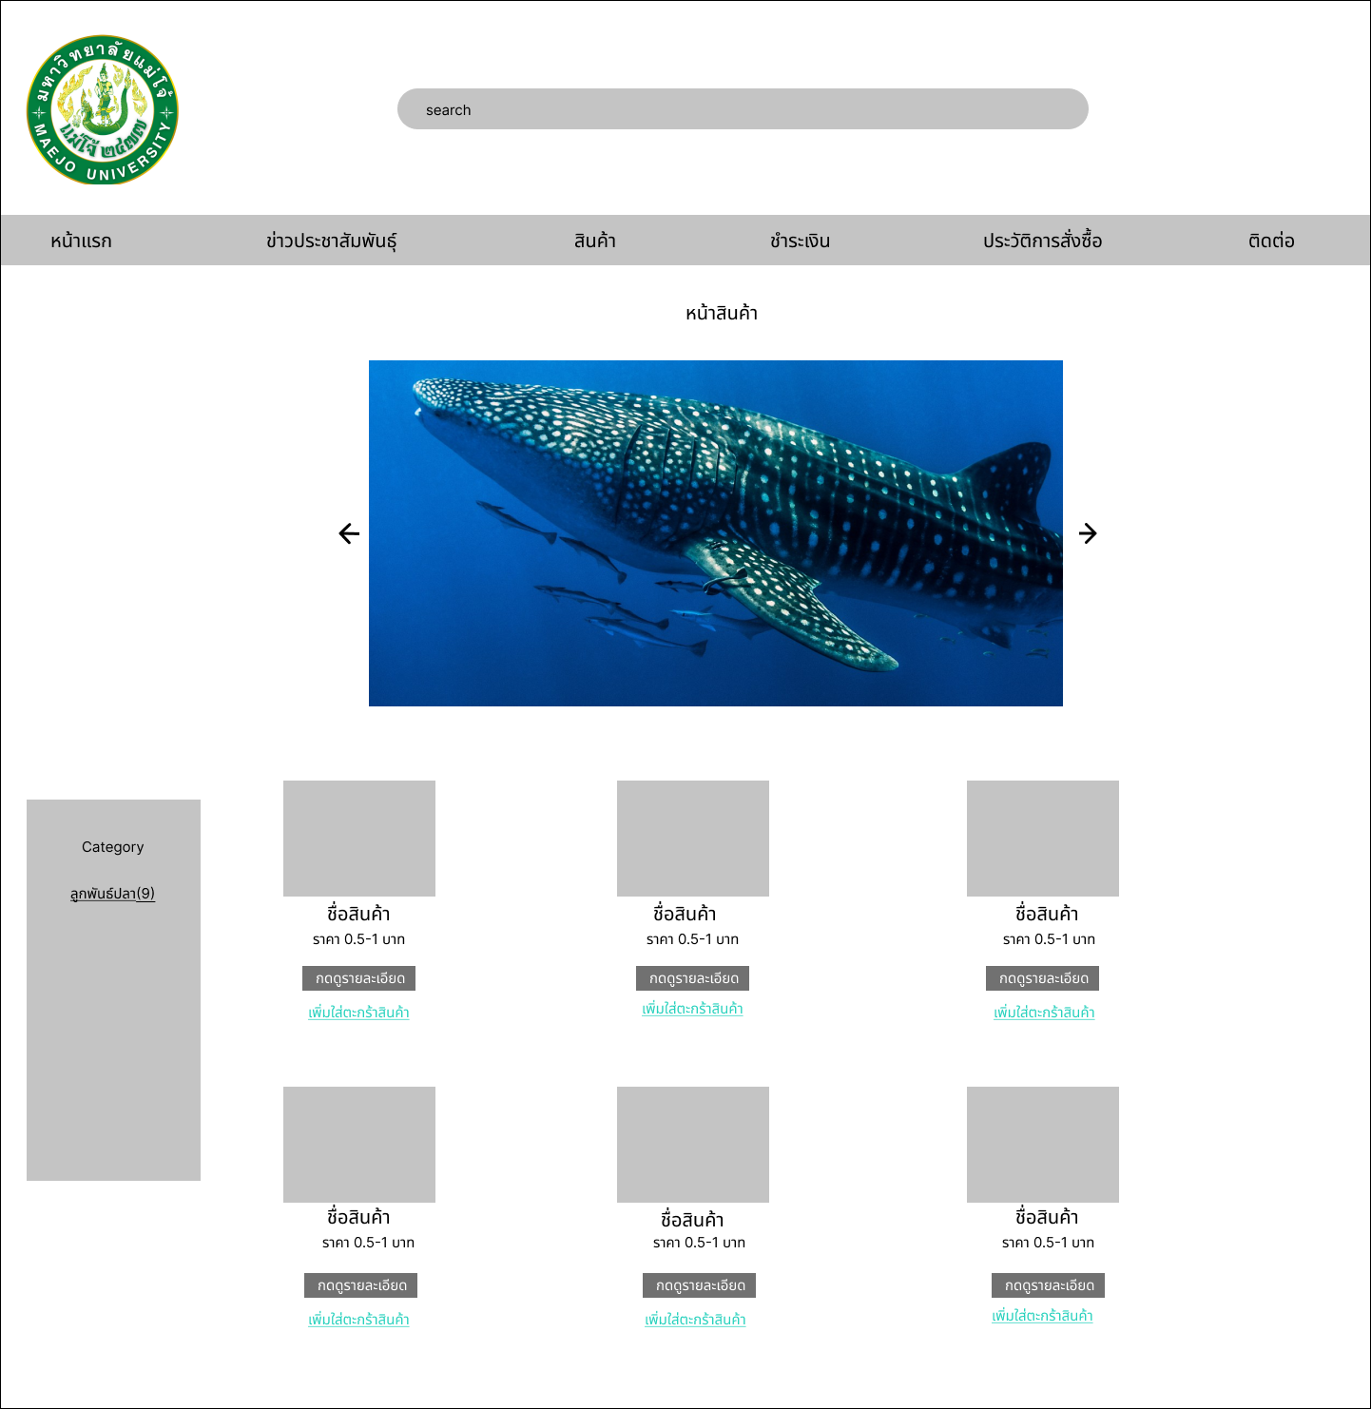

รูปที่ 3.8 รูปรายการสินค้า (List Product)

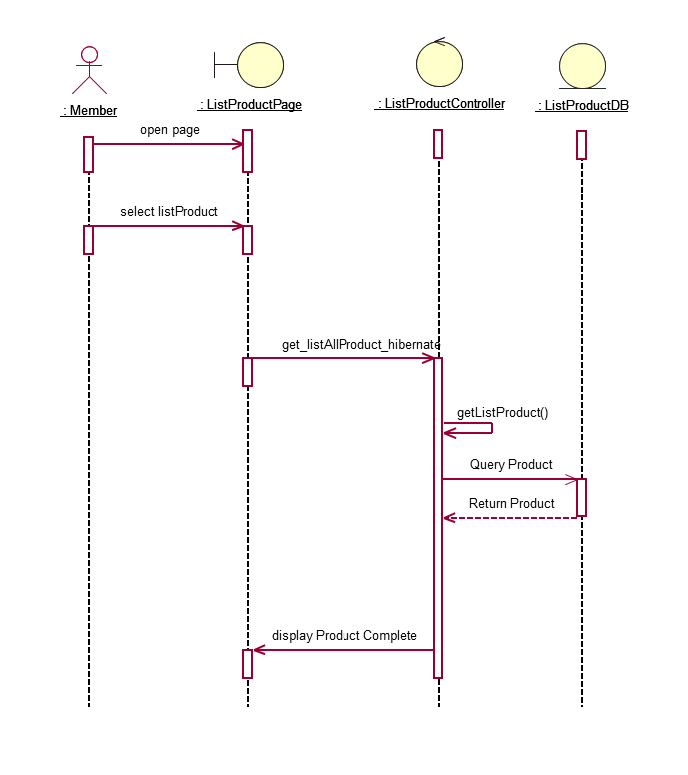ซีเควนซ์ไดอาแกรม : List Products

1 - ยูสเคสเริ่มต้นเมื่อผู้ใช้เลือกฟังก์ชัน List Product

2 – ผู้ใช้สามารถดูรายการสินค้า

3 – ระบบรับค่ารายการสินค้า

4 – ระบบแสดงสถานะข้อมูลสินค้าทั้งหมดโดย

4.1 ระบบค้นหาข้อมูลสินค้าทั้งหมดในฐานข้อมูล

4.2 ระบบคืนค่าข้อมูลสินค้าทั้งหมดในฐานข้อมูล

5 – ระบบทำการแสดงรายการสินค้าทั้งหมดให้แก่ผู้ใช้

Basic flow

รูปที่ 3.9 ซีเควนซ์ไดอาแกรมระดับ 1 ของยูสเคส List Products



รูปที่ 3.10 รูปคลาส List Product

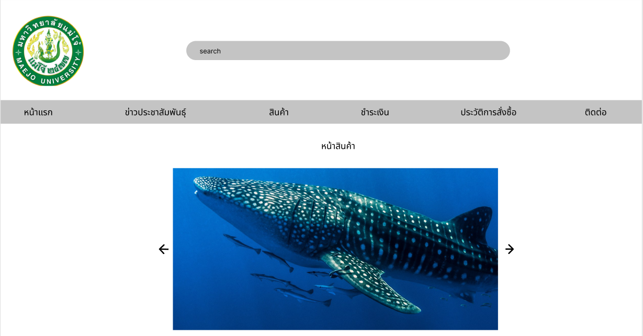

รูปที่ 3.11 รูปหน้าจอ Search Product

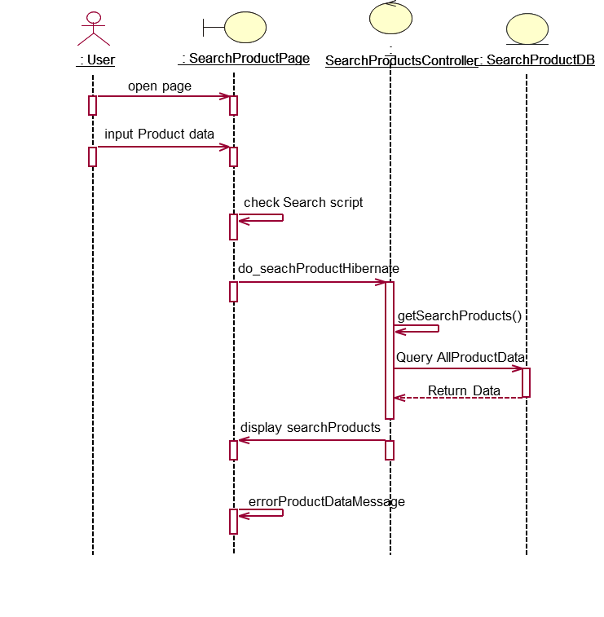**ซีเควนซ์ไดอาแกรม : Search Products**

**Basic Flow**

1- ยูสเคสเริ่มต้นเมื่อผู้ใช้เลือกฟังก์ชัน Search Products

2– ผู้ใช้กรอกข้อมูลที่ผู้ใช้ต้องการค้นหา เช่น ชื่อผลิตภัณฑ์

3– ระบบตรวจสอบความถูกต้องของข้อมูลจากสคริปต์

4– ระบบรับค่าจากผู้ใช้

5 – ระบบทำการค้นหาข้อมูลผลิตภัณฑ์

5.1 – ระบบทำการค้นหาข้อมูลผลิตภัณฑ์จากฐานข้อมูล

5.2 – ระบบคืนค่าข้อมูลผลิตภัณฑ์

6 – ระบบแสดงผลการค้นหาที่สมบูรณ์

3.1 – ในกรณีที่ทำการค้นหาไม่พบข้อมูลผลิตภัณฑ์ระ

บบจะแสดงข้อความ “ไม่พบข้อมูลที่ค้นหา”

รูปที่ 3.12 ซีเควนซ์ไดอาแกรมระดับ 1 ของยูสเคส Search Products



รูปที่ 3.13 รูปคลาส Search Product

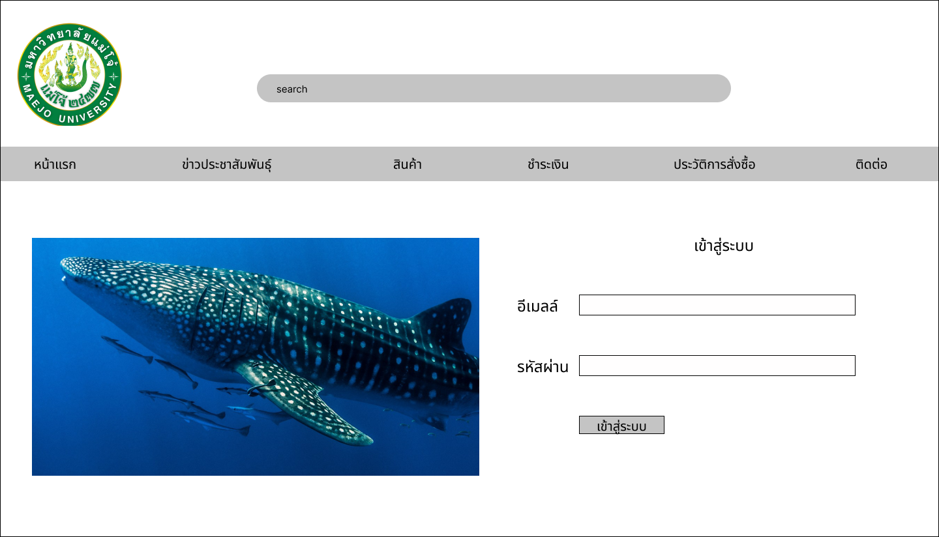

รูปที่ 3.14 รูปหน้าจอ Login

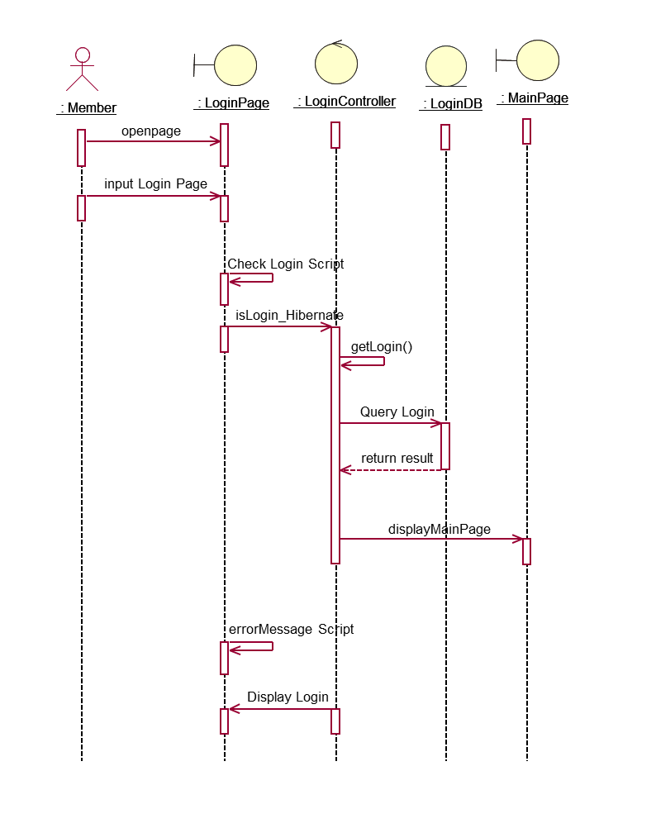ซีเควนซ์ไดอาแกรม : Login

Basic Flow

1- ยูสเคสเริ่มต้นเมื่อผู้ใช้เลือกฟังก์ชัน Login

2- ผู้ใช้กรอกชื่อผู้ใช้ และรหัสผ่านลงในฟอร์มลอกอิน

3- ระบบตรวจสอบความถูกต้องของข้อมูลจากสคริปต์

4- ระบบรับค่าชื่อผู้ใช้และรหัสผ่าน

5- ระบบตรวจสอบสถานะลอกอินของผู้ใช้โดย

5.1 - ค้นหาข้อมูลลอกอินจากฐานข้อมูล

* 1. – ระบบคืนค่าข้อมูลลอกอินจากฐานข้อมูล

6- ระบบยอมให้ผู้ใช้เข้าสู่หน้าจอหลัก

3.1 – ในกรณีที่ผู้ใช้กรอกข้อมูลไม่ครบระบบจะแสดง

“กรุณา กรอกข้อมูลให้ครบถ้วน”

3.2– ในกรณีที่การตรวจสอบชื่อผู้ใช้และรหัสผ่าน

ไม่ถูกต้องระบบจะแสดงข้อความ “ไม่พบข้อมูลผู้ใช้

กรุณาตรวจสอบอีกครั้ง” และกลับสู่ หน้าจอลอกอิน

รูปที่ 3.15 ซีเควนซ์ไดอาแกรมระดับ 1 ของยูสเคส Login



รูปที่ 3.16 รูปคลาส Login

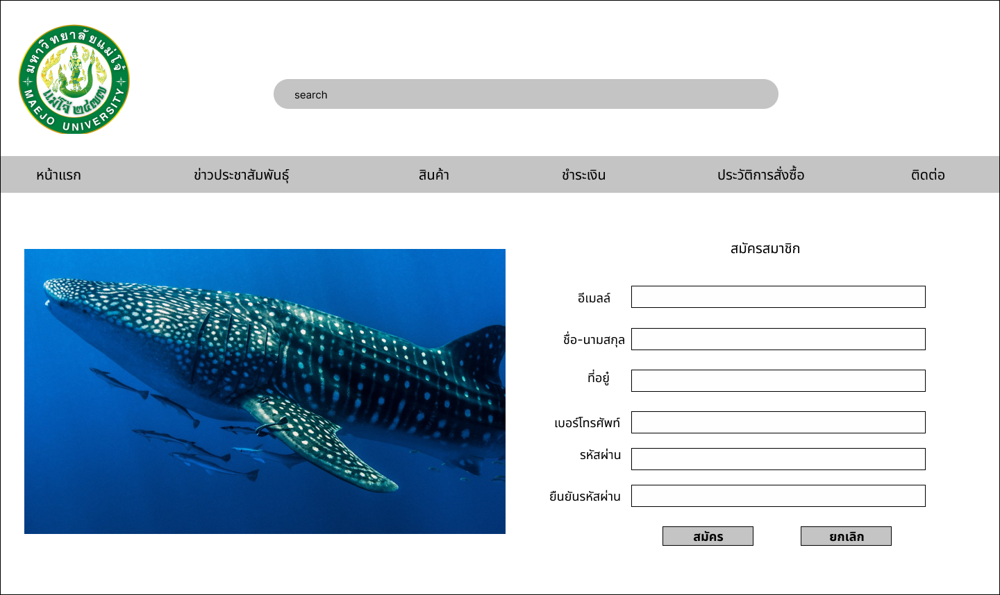

รูปที่ 3.17 รูปหน้าจอ Register

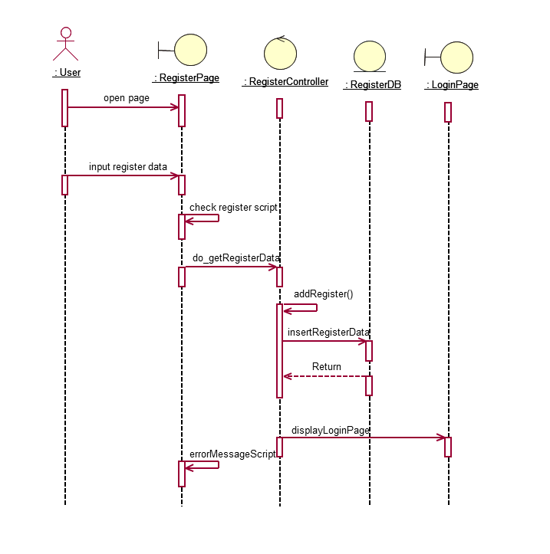ซีเควนซ์ไดอาแกรม : Register

Basic Flow

1 ยูสเคสเริ่มต้นเมื่อผู้ใช้เลือกฟังก์ชัน Register

2 ผู้ใช้กรอกข้อมูลการสมัครสมาชิกในแบบฟอร์ม

3 ระบบตรวจสอบความครบถ้วนของข้อมูลจากสคริปต์

4 ระบบรับค่าข้อมูลการสมัครสมาชิกจากผู้ใช้กรอก

5 ระบบตรวจสอบสถานะการบันทึกข้อมูลโดย

5.1ระบบบันทึกข้อมูลการสมัครสมาชิกลงในฐานข้อมูล

5.2 ระบบคืนค่าสถานะการบันทึกข้อมูลการสมัครสมาชิก

6 ระบบแสดงผลการสมัครสมาชิกที่สมบูรณ์

3.1 ในกรณีที่กรอกข้อมูลการสมัครสมาชิกไม่ครบถ้วน

หรือไม่ถูกต้องระบบจะแสดงข้อความ

“กรุณากรอกข้อมูลให้ครบถ้วนหรือถูกต้อง”

รูปที่ 3.18 ซีเควนซ์ไดอาแกรมระดับ 1 ของยูสเคส Register



รูปที่ 3.19 รูปคลาส Register

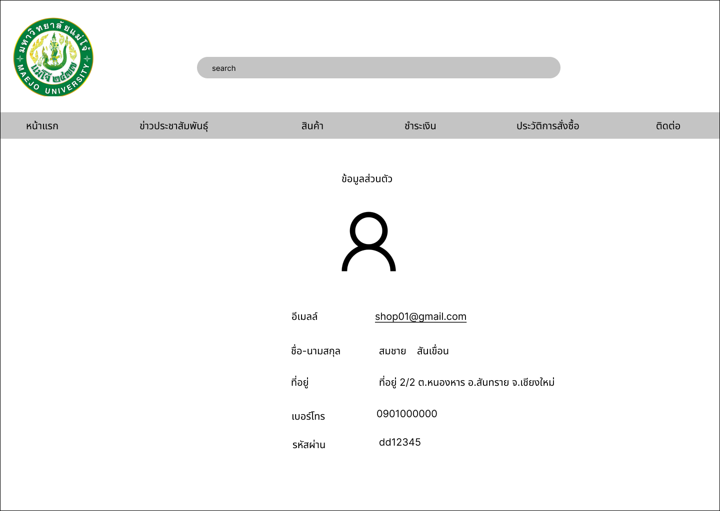

รูปที่ 3.20 รูปหน้าจอ View Profile

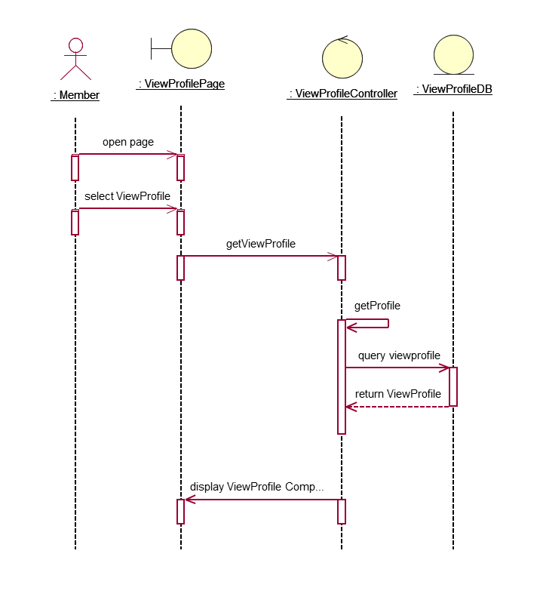ซีเควนซ์ไดอาแกรม : View Profile

Basic Flow

1 - ยูสเคสเริ่มต้นเมื่อผู้ใช้เลือกฟังก์ชัน View Profile

2 – ผู้ใช้เลือกดูหน้าโปรไฟล์

3 – ระบบรับค่าหน้าโปรไฟล์

4 – ระบบแสดงข้อมูลหน้าโปรไฟล์ทั้งหมดโดย

4.1 ระบบค้นหาข้อมูลหน้าโปรไฟล์ ในฐานข้อมูล

4.2 ระบบคืนค่าข้อมูลหน้าโปรไฟล์ ในฐานข้อมูล

5 – ระบบทำการแสดงหน้าโปรไฟล์ ให้แก่ผู้ใช้

6 – ยูสเคสสิ้นสุดการทำงาน

รูปที่ 3.21 ซีเควนซ์ไดอาแกรมระดับ 1 ของยูสเคส View Profile



รูปที่ 3.22 รูปคลาส View Profile

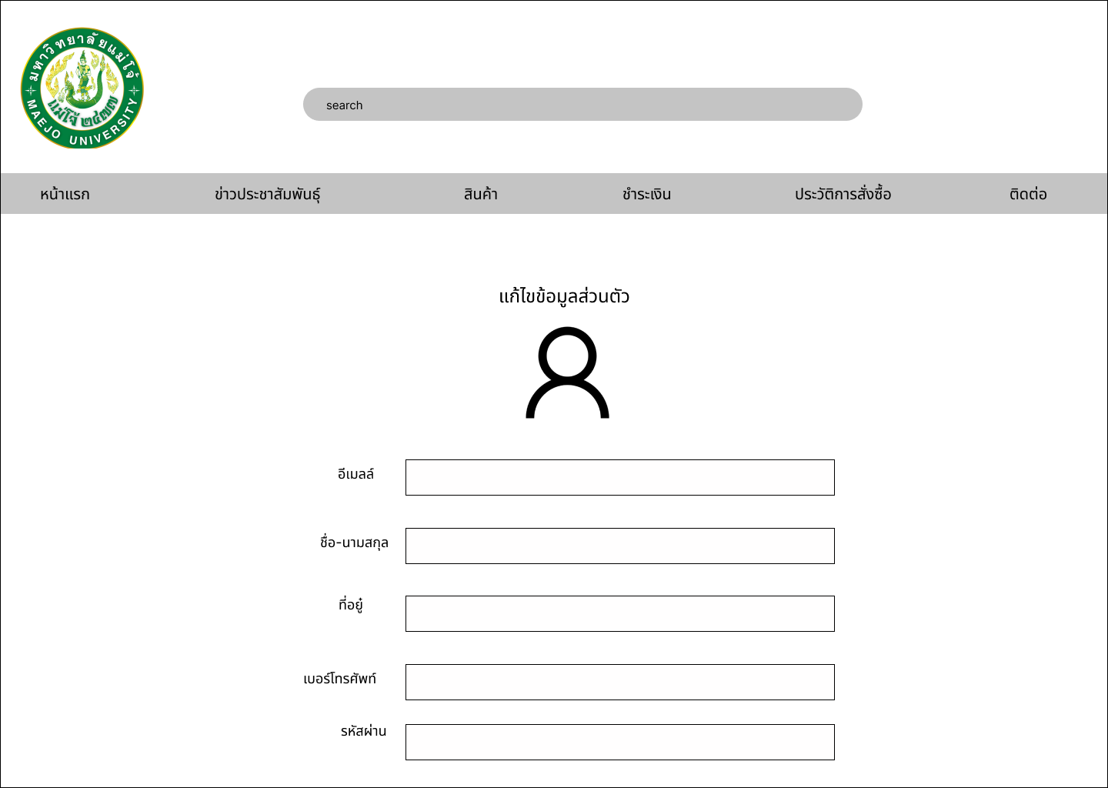

รูปที่ 3.23 รูปภาพหน้าจอ Edit Profile

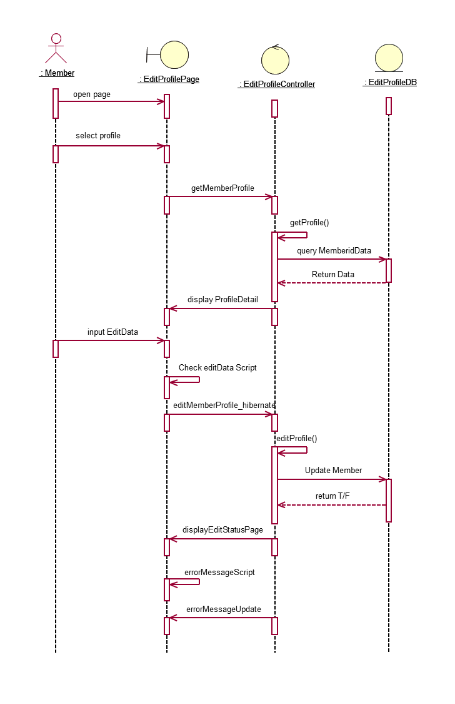 ซีเควนซ์ไดอาแกรม : Edit Profile

Basic Flow

1 - ยูสเคสเริ่มต้นเมื่อผู้ใช้เลือกฟังก์ชัน Edit Profile

2 – ผู้ใช้เลือกแสดงข้อมูลส่วนตัว

3 – ระบบรับค่าข้อมูลที่ผู้ใช้ต้องการจะแก้ไข

4 – ระบบค้นหาข้อมูลที่ต้องการแก้ไข

4.1- ระบบค้นหาโดยใช้หมายเลขสมาชิกผู้ใช้

4.2- ระบบคืนค่าสถานะการแสดงข้อมูล

5 – ระบบแสดงข้อมูลส่วนตัวของผู้ใช้

6 – ผู้ใช้แก้ไขข้อมูลส่วนตัวที่ต้องการ

7 – ระบบตรวจสอบความถูกต้องของข้อมูลจากสคริปต์

8 – ระบบรับข้อมูลการแก้ไขจากผู้ใช้

9 – ระบบตรวจสอบสถานะการแก้ไขข้อมูลโดย

9.1 – ระบบแก้ไขข้อมูลลงในฐานข้อมูล

9.2 – ระบบคืนค่าสถานะการแก้ไขข้อมูล

10 – ระบบแจ้งผลการแก้ไขข้อมูลการลงทะเบียนสำเร็จ

7.1 – กรณีที่ผู้ใช้กรอกข้อมูลไม่ครบถ้วนระบบแสดงข้อความ

“กรุณา กรอกข้อมูลให้ครบถ้วน”

9.1 – ในกรณีที่ไม่สามารถแก้ไขข้อมูลได้ระบบจะแสดงข้อความเตือน

ให้ผู้ใช้ทราบ “แก้ไขข้อมูลส่วนตัวไม่สำเร็จ”

รูปที่ 3.24 ซีเควนซ์ไดอาแกรมระดับ 1 ของยูสเคส Edit Profile



รูปที่ 3.25 รูปคลาส EditProfile

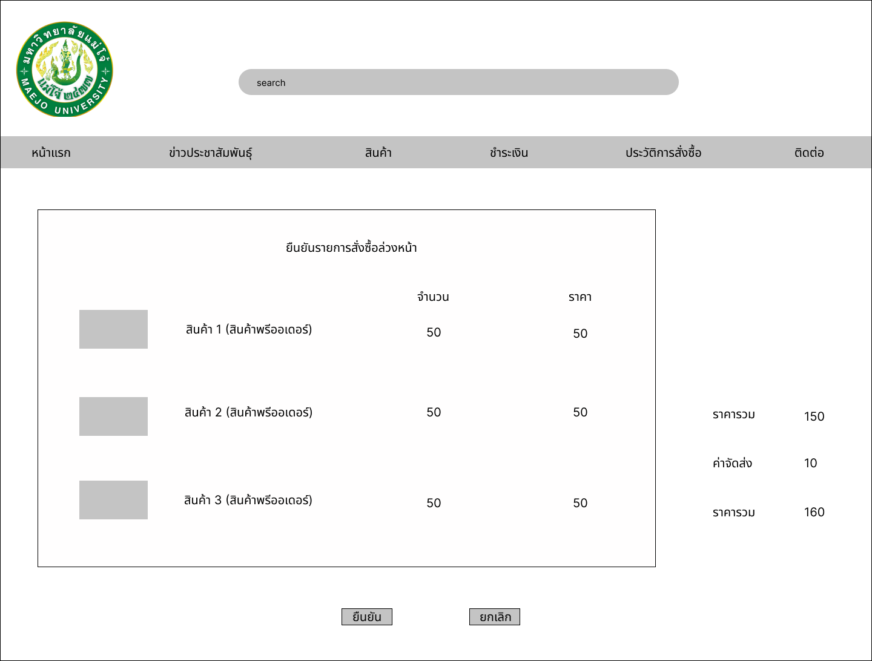

รูปที่ 3.26 รูปหน้าจอ Add PreOrder

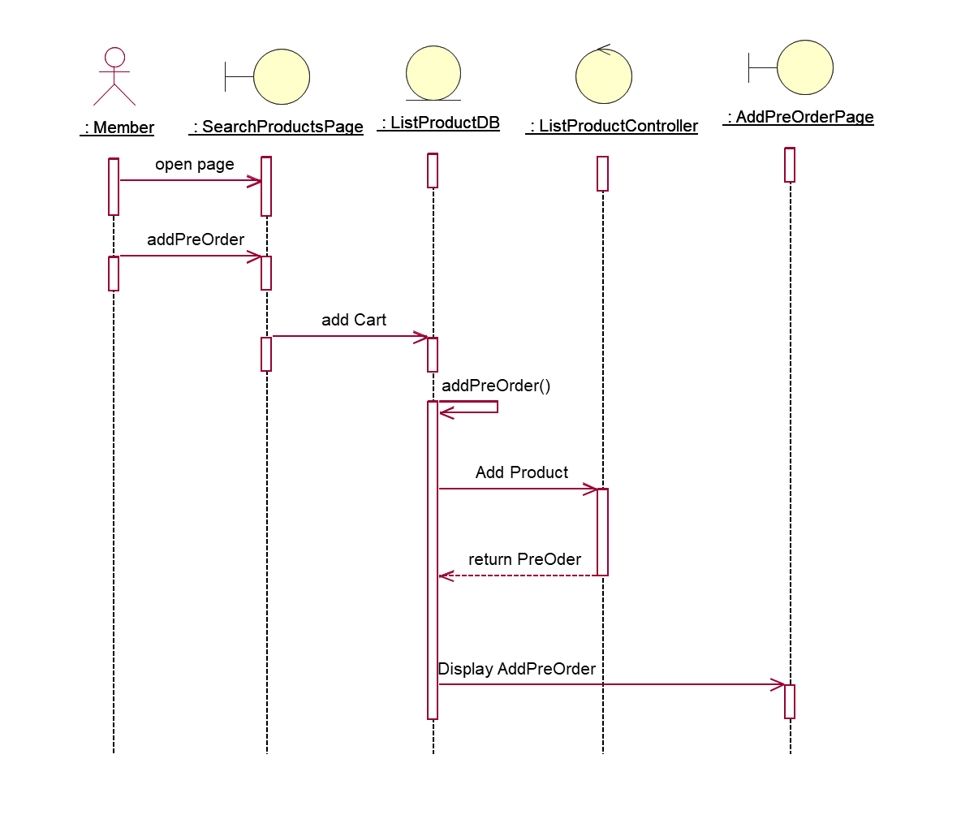ซีเควนซ์ไดอาแกรม : Add Preorder

Basic Flow

1 - ยูสเคสเริ่มต้นเมื่อผู้ใช้เลือกฟังก์ชัน Add Preorder

2 - ผู้ใช้เลือกสินค้าจาก List Product ตามที่ต้องการ

3 – ระบบรับค่าที่ผู้ใช้เลือก

4 – ระบบตรวจสอบสถานะการบันทึกข้อมูลโดย

4.1 – ระบบบันทึกข้อมูลสินค้าลงในตะกร้า

4.2 – ระบบคืนค่าสถานะการบันทึกข้อมูลสินค้า

5 – แสดงข้อมูลรายการสั่งซื้อในตะกร้า

6 - ยูสเคสสิ้นสุดการทำงาน

รูปที่ 3.27 ซีเควนซ์ไดอาแกรมระดับ 1 ของยูสเคส Add Preorder



รูปที่ 3.28 รูปคลาส Add PreOrder

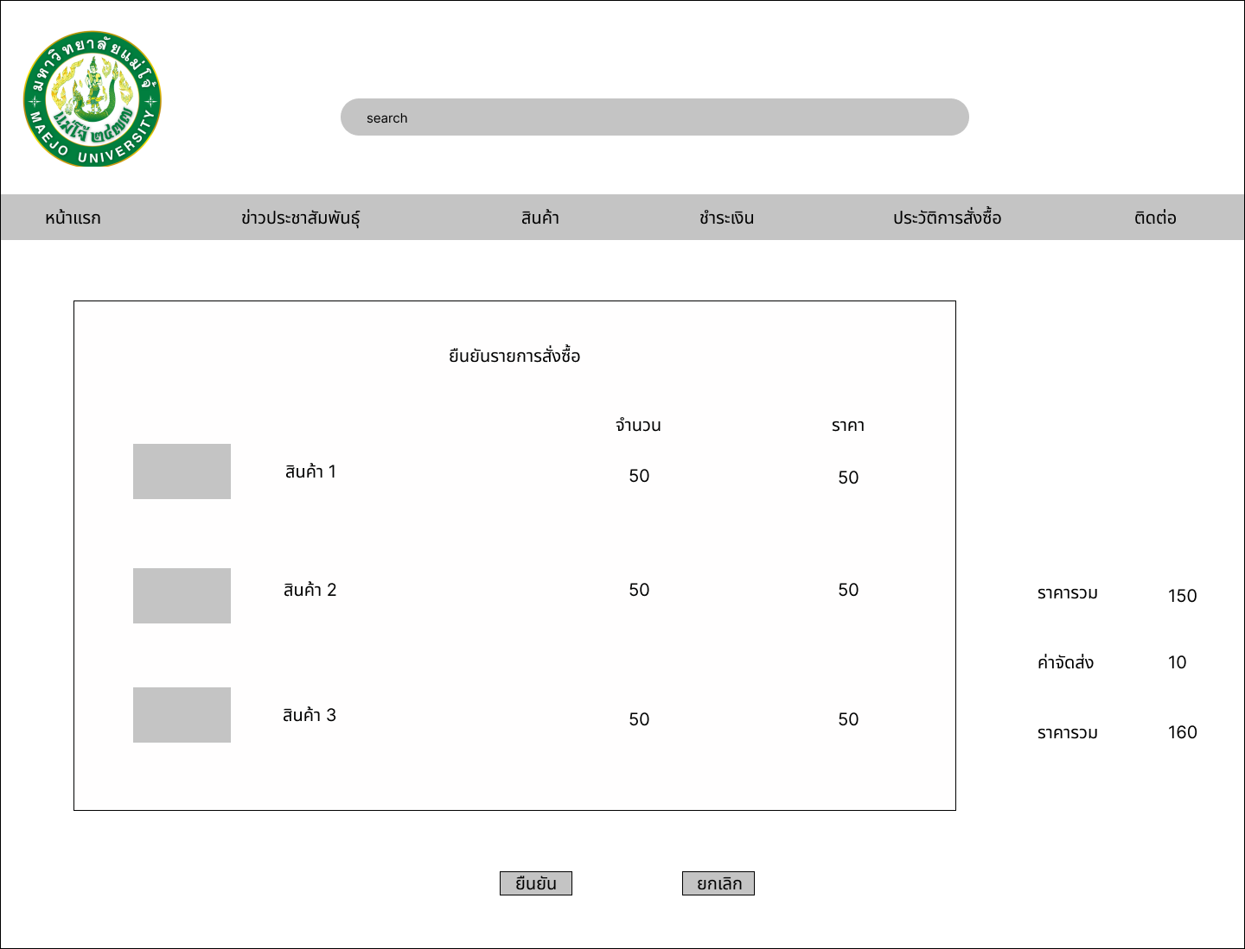

รูปที่ 3.29 รูปหน้าจอ Add Order

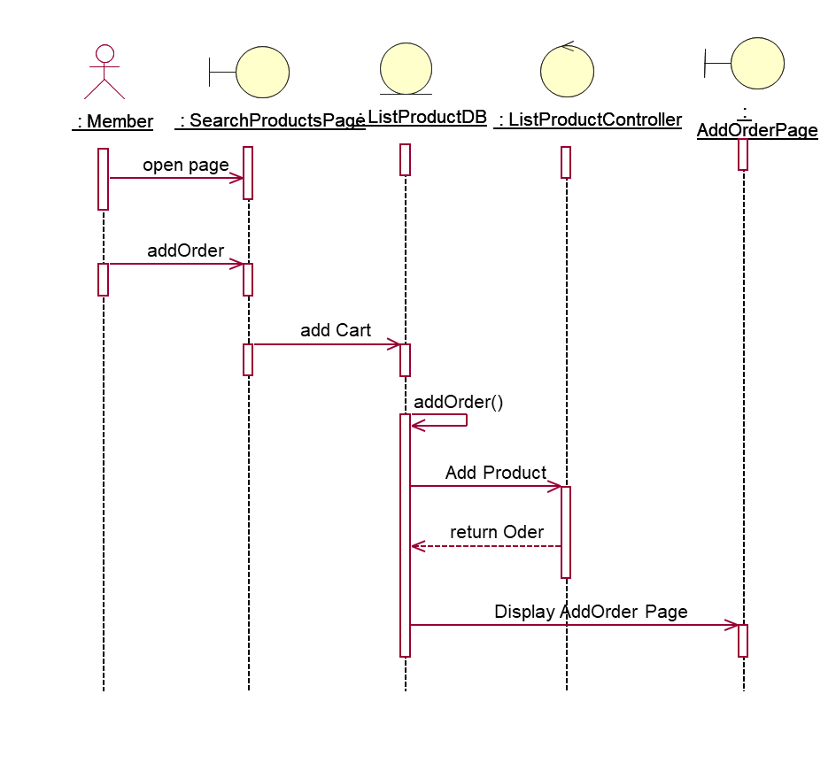ซีเควนซ์ไดอาแกรม : Add Order

Basic Flow

1 - ยูสเคสเริ่มต้นเมื่อผู้ใช้เลือกฟังก์ชัน Add Order

2 - ผู้ใช้เลือกสินค้าจาก List Product ตามที่ต้องการ

3 – ระบบรับค่าที่ผู้ใช้เลือก

4 – ระบบตรวจสอบสถานะการบันทึกข้อมูลโดย

4.1 – ระบบบันทึกข้อมูลสินค้าลงในตะกร้า

4.2 – ระบบคืนค่าสถานะการบันทึกข้อมูลสินค้า

5 – แสดงข้อมูลรายการสั่งซื้อในตะกร้า

6 – ยูสเคสสิ้นสุดการทำงาน

รูปที่ 3.30 ซีเควนซ์ไดอาแกรมระดับ 1 ของยูสเคส Add Order



รูปที่ 3.31 รูปคลาส Add Order

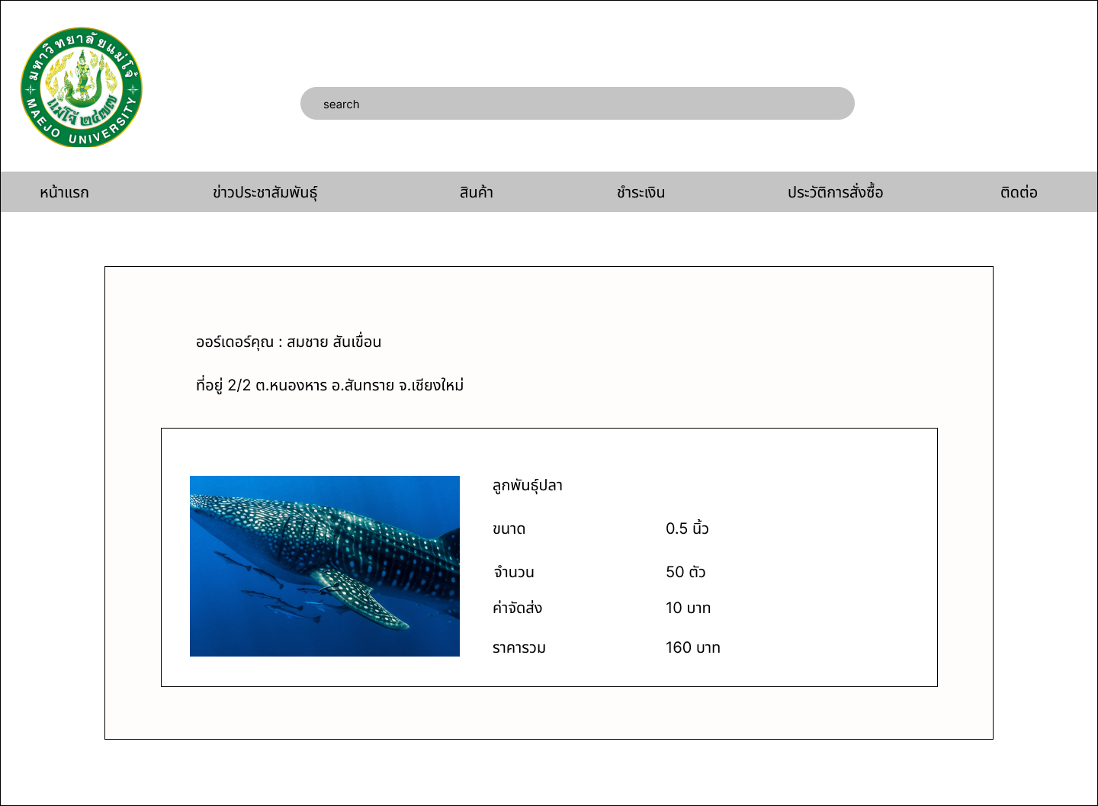

รูปที่ 3.32 รูปหน้าจอ ViewPreOrderDetail

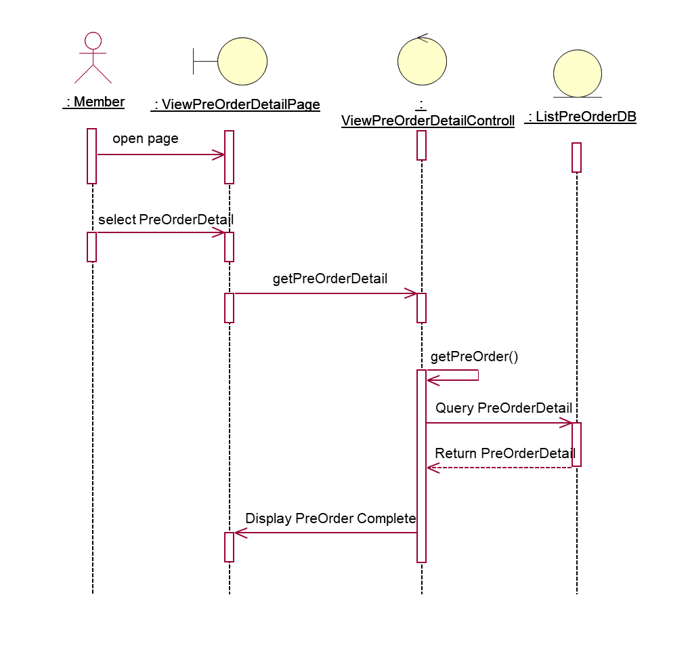**ซีเควนซ์ไดอาแกรม : View Preorder Detail**

**Basic Flow**

1 - ยูสเคสเริ่มต้นเมื่อผู้ใช้เลือกฟังก์ชัน View Preorder

Detail

2 – ผู้ใช้เลือกดูรายการ Make Preorder ที่ต้องการ

3 – ระบบรับค่ารายการสินค้า Preorder

4 – ระบบแสดงสถานะข้อมูลสินค้าทั้งหมดโดย

4.1 ระบบค้นหาข้อมูลสินค้าทั้งหมดในฐานข้อมูล

4.2 ระบบคืนค่าข้อมูลสินค้าทั้งหมดในฐานข้อมูล

5 – ระบบทำการแสดงรายการสินค้าทั้งหมดให้แก่ผู้ใช้

6 – ยูสเคสสิ้นสุดการทำงาน

รูปที่ 3.33 ซีเควนซ์ไดอาแกรมระดับ 1 ของยูสเคส View Preorder Detail



รูปที่ 3.34 รูปคลาส View Preorder Detail

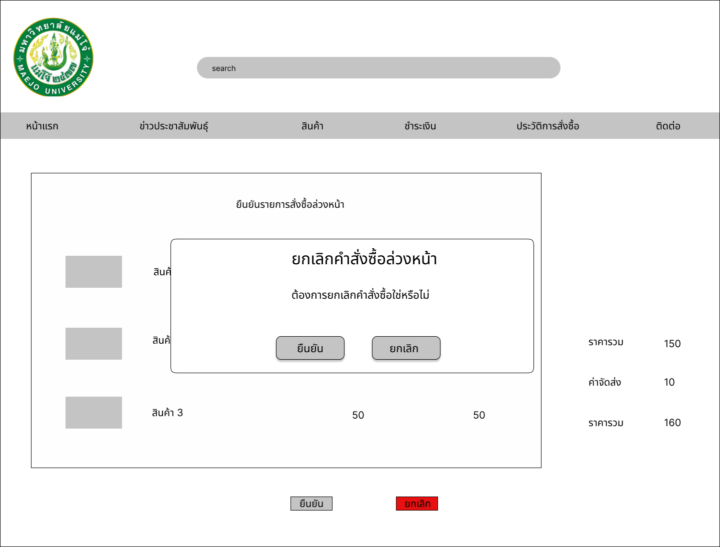

รูปที่ 3.35 รูปภาพหน้าจอ Cancel Preorder

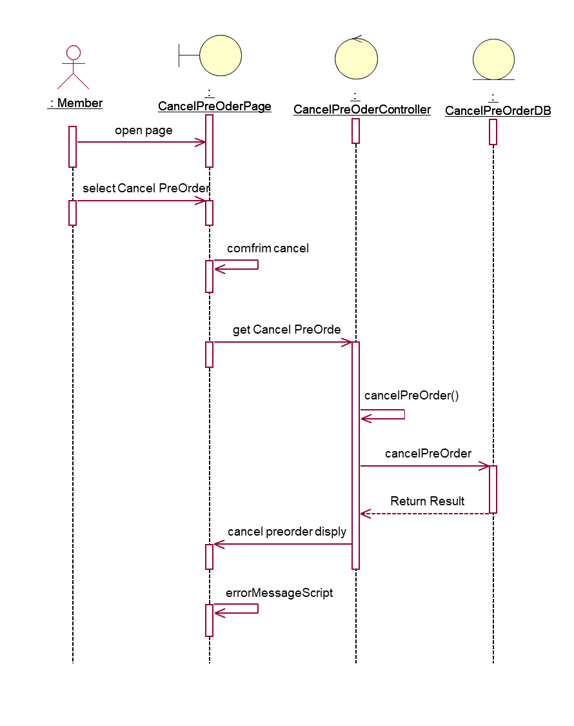ซีเควนซ์ไดอาแกรม : Cancel Preorder

Basic Flow

1 - ยูสเคสเริ่มต้นเมื่อผู้ใช้เลือกฟังก์ชัน Cancel Preorder

2 – ผู้ใช้เลือกการสั่งซื้อทั้งหมดที่ต้องการลบทั้งหมด

3 – ระบบตรวจสอบการยืนยันการลบการสั่งซื้อทั้งหมดจากผู้ใช้

4 – ระบบรับค่ารายการ Preorder ที่ต้องการลบจากผู้ใช้

5 – ระบบตรวจสอบสถานการณ์ลบข้อมูลโดย

5.1 – ระบบลบข้อมูล Preorder ในฐานข้อมูล

5.2 – ระบบคืนค่าสถานะการลบข้อมูล

6 – ระบบแจ้งผลการลบข้อมูลแก่ผู้ใช้

3.1 – กรณีที่ผู้ใช้ลบข้อมูลระบบแสดงข้อความ

“คุณต้องการลบข้อมูลการ พรีออเดอร์ซื้อทั้งหมดนี้ใช่หรือไหม”

รูปที่ 3.36 ซีเควนซ์ไดอาแกรมระดับ 1 ของยูสเคส Cancel Preorder



รูปที่ 3.37 รูปคลาส Cancel Preorder

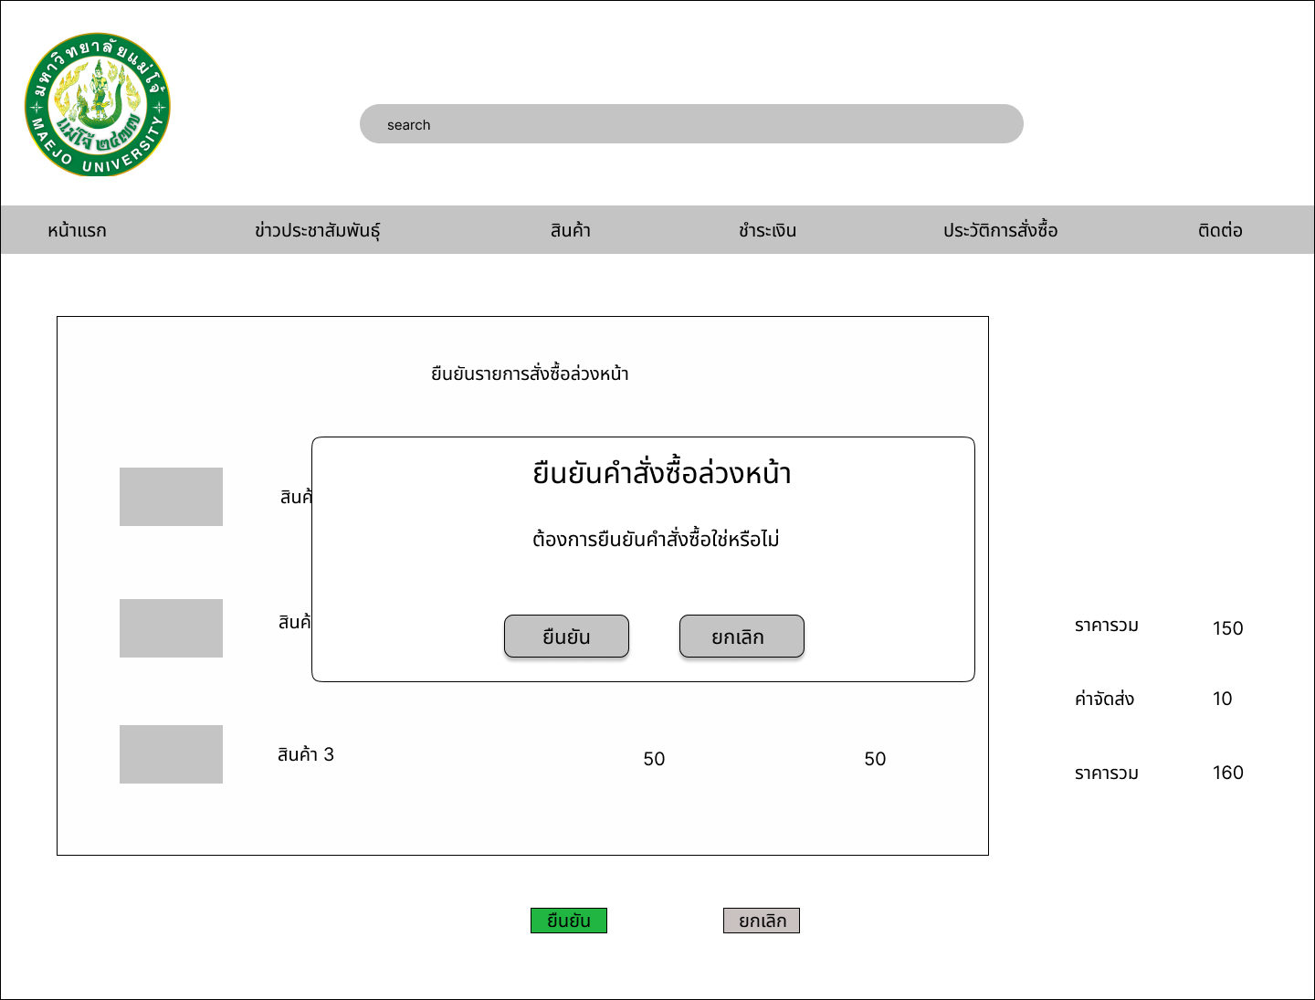

รูปที่ 3.38 รูปภาพหน้าจอ Confirm Preorder

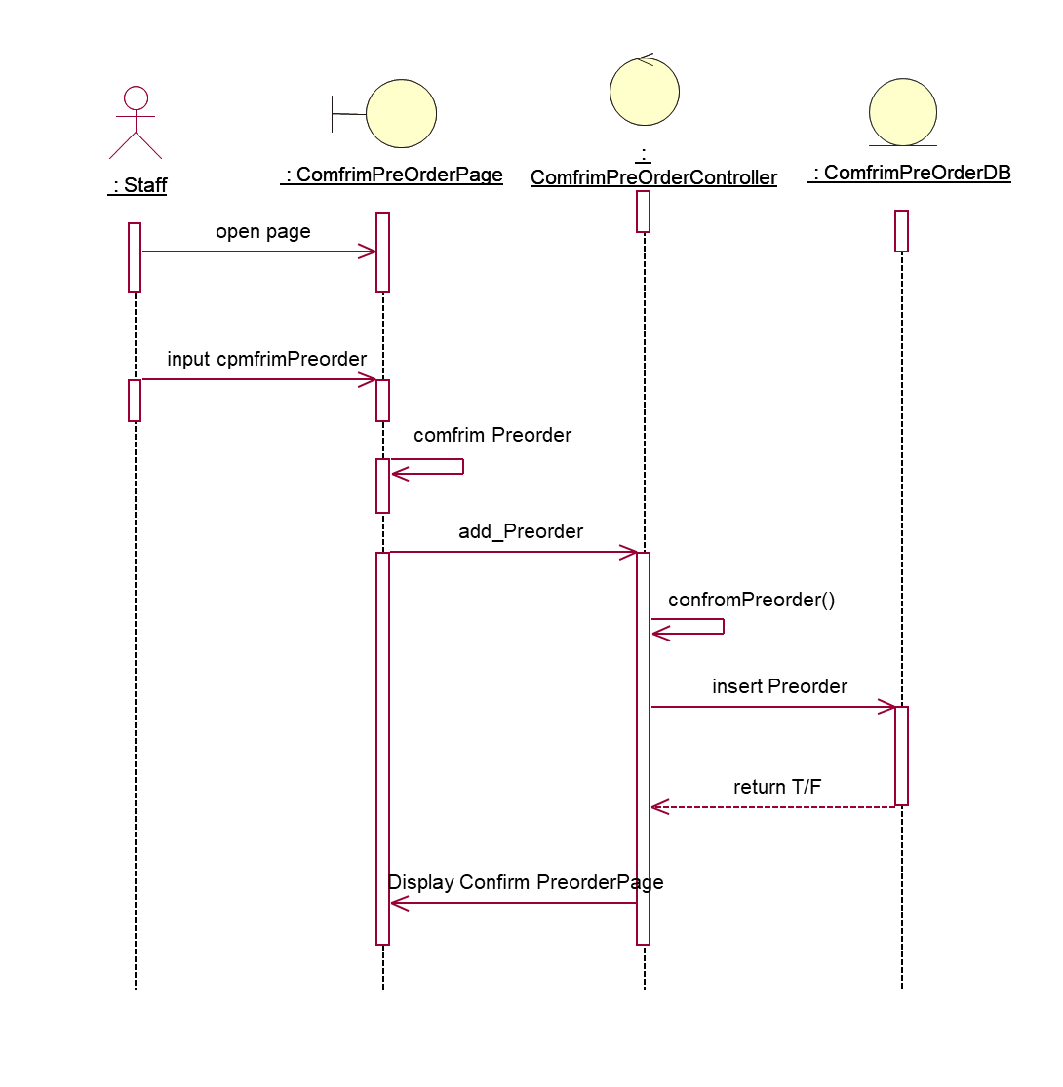ซีเควนซ์ไดอาแกรม : Confirm Preorder

Basic Flow

1 - ยูสเคสเริ่มต้นเมื่อผู้ใช้เลือกฟังก์ชัน Confirm Preorder

2 – ระบบรับค่าข้อมูลยืนยันการสั่งซื้อจากผู้ใช้

3 – ระบบตรวจสอบการยืนยันการสั่งซื้อจากผู้ใช้

4 – ระบบรับค่าข้อมูลรายการสั่งซื้อจากผู้ใช้

5 – ระบบทำการบันทึกข้อมูลการสั่งซื้อโดย

5.1 – ระบบบันทึกข้อมูลการสั่งซื้อลงฐานข้อมูล

5.2 - ระบบคืนค่าสถานะการบันทึกข้อมูล

6 – ระบบแสดงข้อมูลการสั่งซื้อ

รูปที่ 3.39 ซีเควนซ์ไดอาแกรมระดับ 1 ของยูสเคส Confirm PreOrder



3.40 รูปคลาส Confirm Preorder

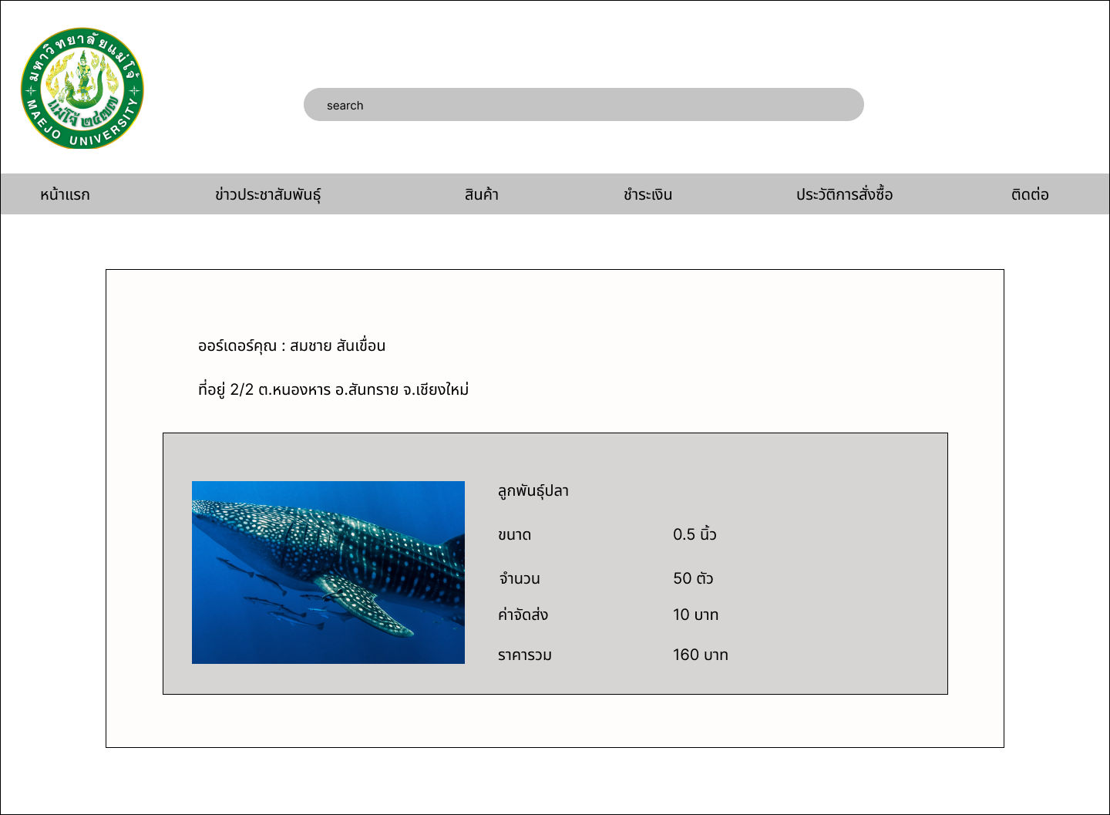

รูปที่ 3.41 รูปภาพหน้าจอ View Order Detail

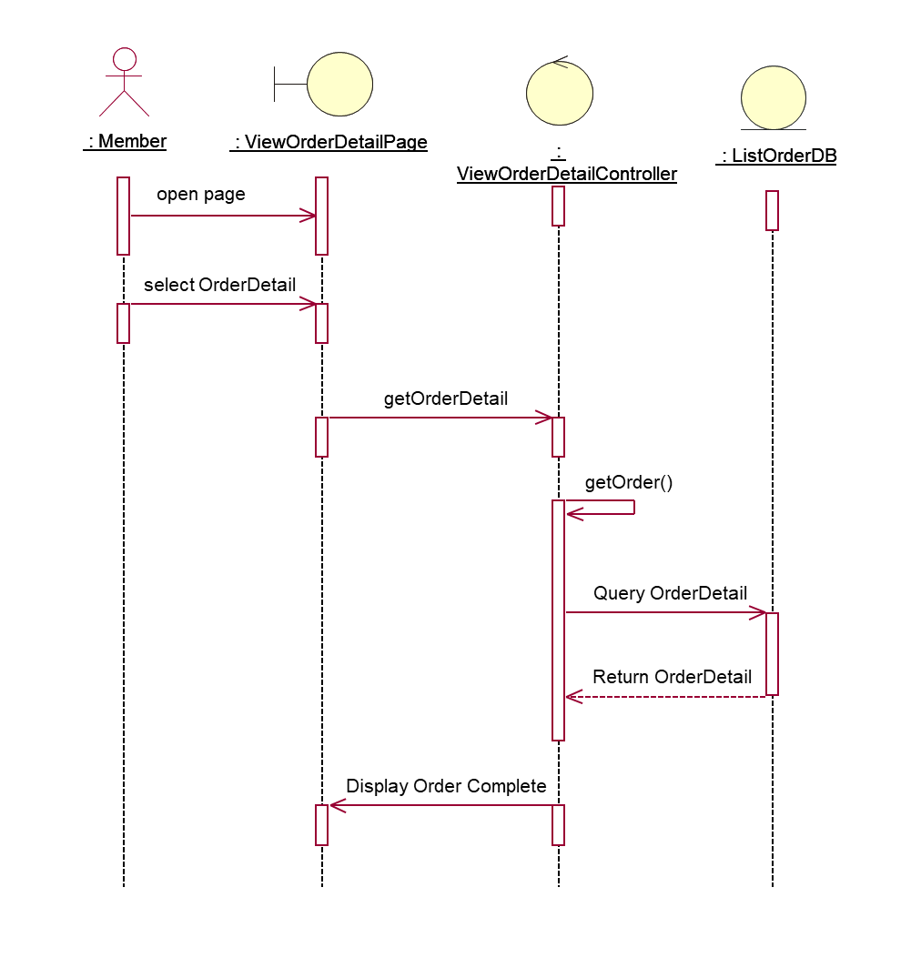ซีเควนซ์ไดอาแกรม : View Order Detail

Basic Flow

1 - ยูสเคสเริ่มต้นเมื่อผู้ใช้เลือกฟังก์ชัน View Order Detail

2 – ผู้ใช้เลือกดูรายการ Make Order ที่ต้องการ

3 – ระบบรับค่ารายการสินค้า List Order

1. – ระบบแสดงสถานะข้อมูลสินค้าทั้งหมดโดย

4.1 ระบบค้นหาข้อมูลสินค้าทั้งหมดในฐานข้อมูล

4.2 ระบบคืนค่าข้อมูลสินค้าทั้งหมดในฐานข้อมูล

5 – ระบบทำการแสดงรายการสินค้าทั้งหมดให้แก่ผู้ใช้

รูปที่ 3.42 ซีเควนซ์ไดอาแกรมระดับ 1 ของยูสเคส View Order Detail



รูปที่ 3.43 รูปคลาส View Order Detail

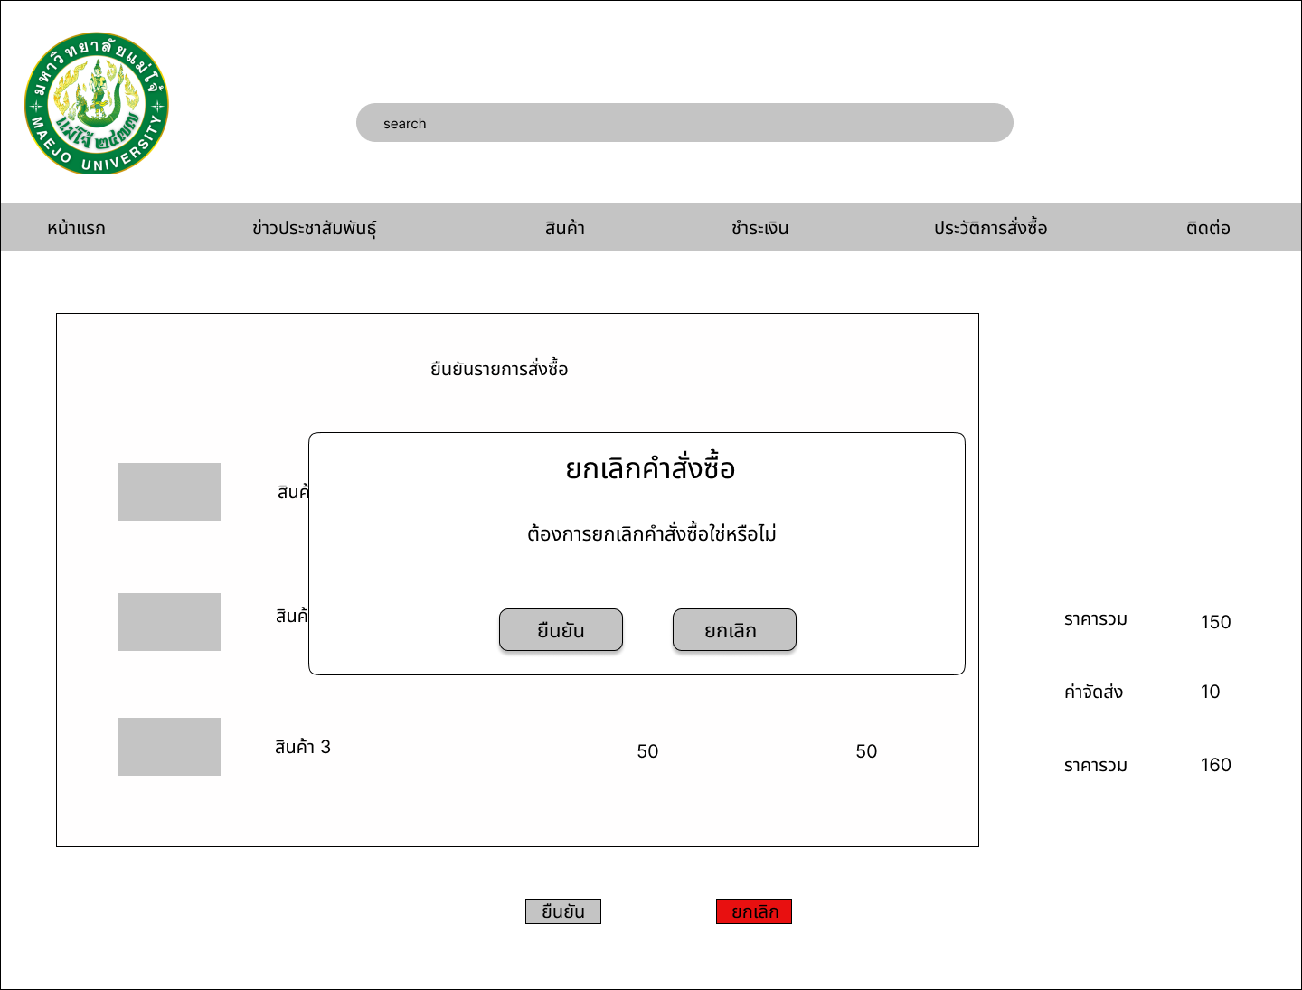

รูปที่ 3.44 รูปหน้าจอ Cancel Order

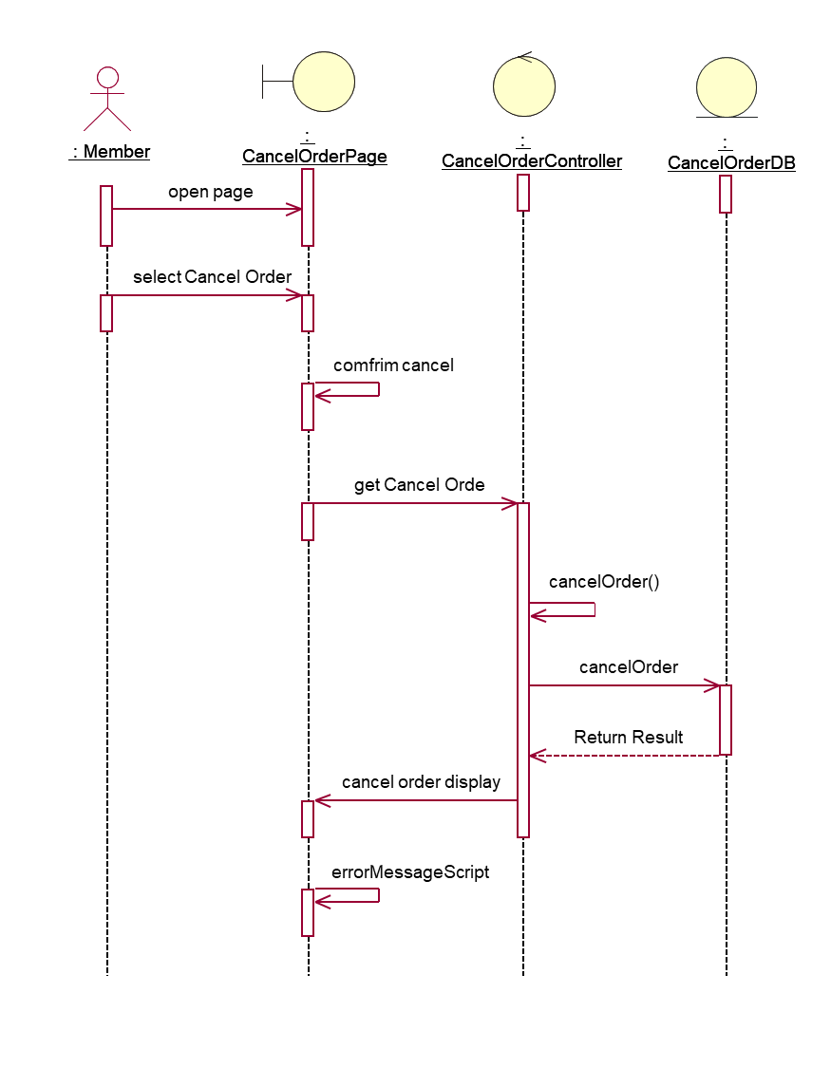ซีเควนซ์ไดอาแกรม : Cancel Order

Basic Flow

1 - ยูสเคสเริ่มต้นเมื่อผู้ใช้เลือกฟังก์ชัน Cancel Order

2 – ผู้ใช้เลือกการสั่งซื้อทั้งหมดที่ต้องการลบทั้งหมด

3 – ระบบตรวจสอบการยืนยันการลบการสั่งซื้อทั้งหมดจากผู้ใช้

4 – ระบบรับค่ารายการ Order ที่ต้องการลบจากผู้ใช้

5 – ระบบตรวจสอบสถานการณ์ลบข้อมูลโดย

5.1 – ระบบลบข้อมูล Order ในฐานข้อมูล

5.2 – ระบบคืนค่าสถานะการลบข้อมูล

6 – ระบบแจ้งผลการลบข้อมูลแก่ผู้ใช้

3.1 - กรณีที่ผู้ใช้ลบข้อมูลระบบแสดงข้อความ

“คุณต้องการลบข้อมูลการสั่งซื้อนี้ใช่หรือไหม”

รูปที่ 3.45 ซีเควนซ์ไดอาแกรมระดับ 1 ของยูสเคส Cancel Order



รูปที่ 3.46 รูปคลาส Cancel Order

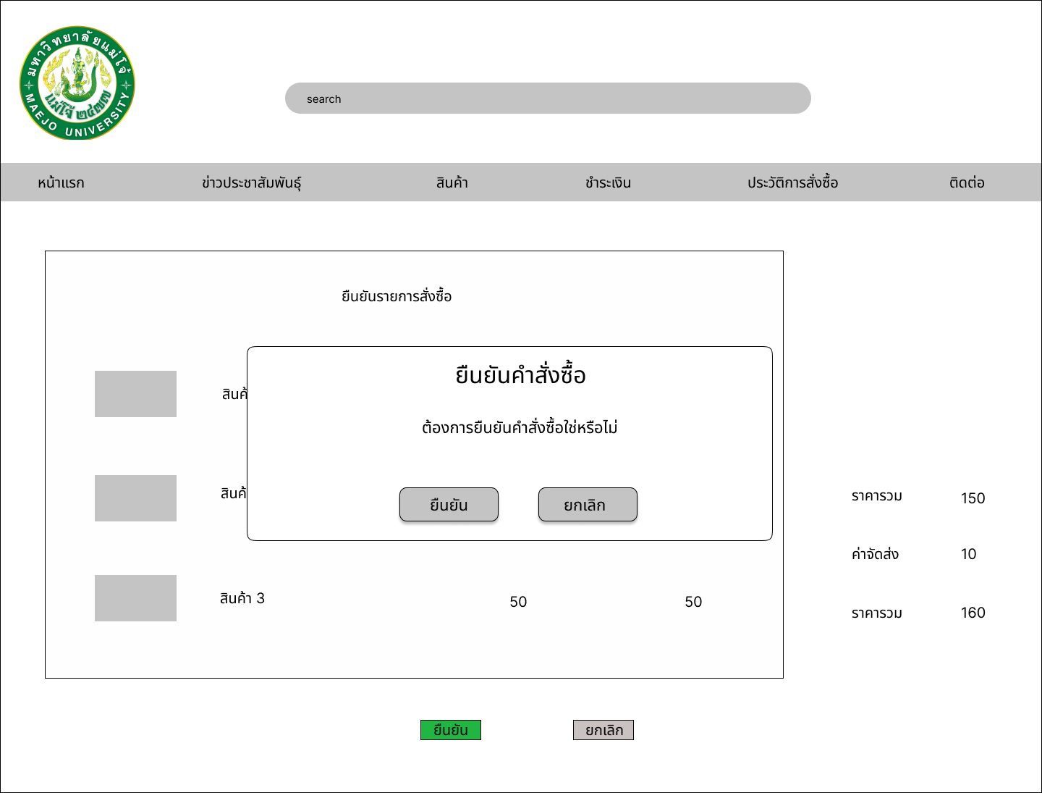

รูปที่ 3.47 รูปหน้าจอ Confirm Order

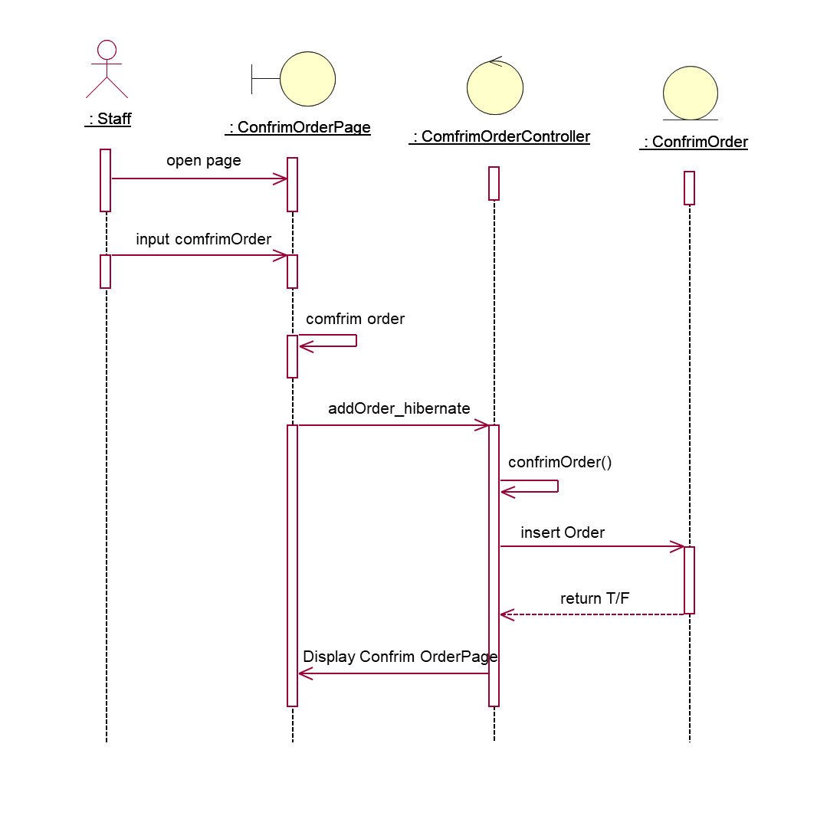ซีเควนซ์ไดอาแกรม : Confirm Order

Basic Flow

1 - ยูสเคสเริ่มต้นเมื่อผู้ใช้เลือกฟังก์ชัน Confirm Order

2 – ระบบรับค่าข้อมูลยืนยันการสั่งซื้อจากผู้ใช้

3 – ระบบตรวจสอบการยืนยันการสั่งซื้อจากผู้ใช้

4 – ระบบรับค่าข้อมูลรายการสั่งซื้อจากผู้ใช้

5 – ระบบทำการบันทึกข้อมูลการสั่งซื้อโดย

5.1 – ระบบบันทึกข้อมูลการสั่งซื้อลงฐานข้อมูล

5.2 - ระบบคืนค่าสถานะการบันทึกข้อมูล

6 – ระบบแสดงข้อมูลการสั่งซื้อ

7 – ยูสเคสสิ้นสุดการทำงาน

รูปที่ 3.48 ซีเควนซ์ไดอาแกรมระดับ 1 ของยูสเคส Confirm Order



รูปที่ 3.49 รูปคลาส Confirm Order

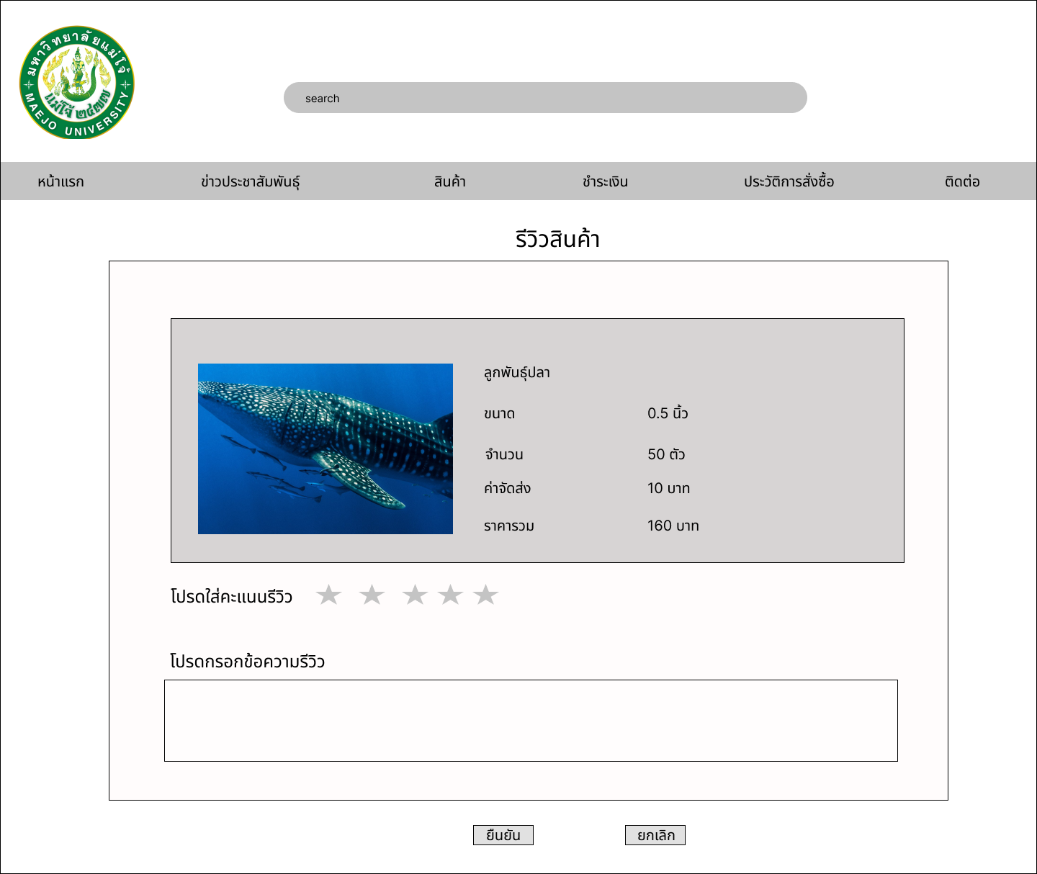

รูปที่ 3.50 รูปภาพ Review Product

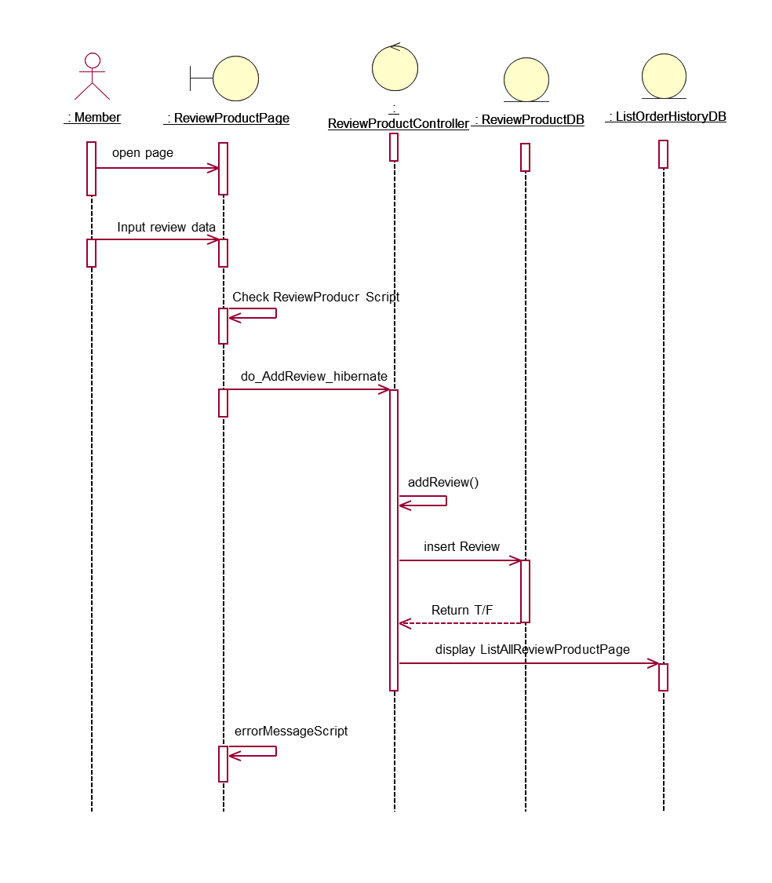ซีเควนซ์ไดอาแกรม : Review Product

Basic Flow

1 - ยูสเคสเริ่มต้นเมื่อผู้ใช้เลือก Review Product

2 - ผู้ใช้กรอกรีวิวในแบบฟอร์มข้อมูลผลิตภัณฑ์

3 – ระบบตรวจสอบความครบถ้วนของข้อมูลจากสคริปต์

4 – ระบบรับค่าข้อมูลรีวิวจากผู้ใช้กรอก

5 - ระบบตรวจสอบสถานะการบันทึกข้อมูลโดย

5.1 – ระบบบันทึกข้อมูลรีวิวลงในฐานข้อมูล

5.2 - ระบบคืนค่าสถานะการบันทึกข้อมูลรีวิว

6 – ระบบแสดงผลการบันทึกข้อมูลรีวิวที่สมบูรณ์

3.1 - ในกรณีที่กรอกข้อมูลรีวิวไม่ครบถ้วนหรือไม่ถูกต้อง

ระบบ จะแสดงข้อความ “กรุณากรอกข้อมูลสินค้าให้ครบถ้วนหรือ

ถูกต้อง”

รูปที่ 3.51 ซีเควนซ์ไดอาแกรมระดับ 1 ของยูสเคส Review Product



รูปที่ 3.52 รูปคลาส Review Product

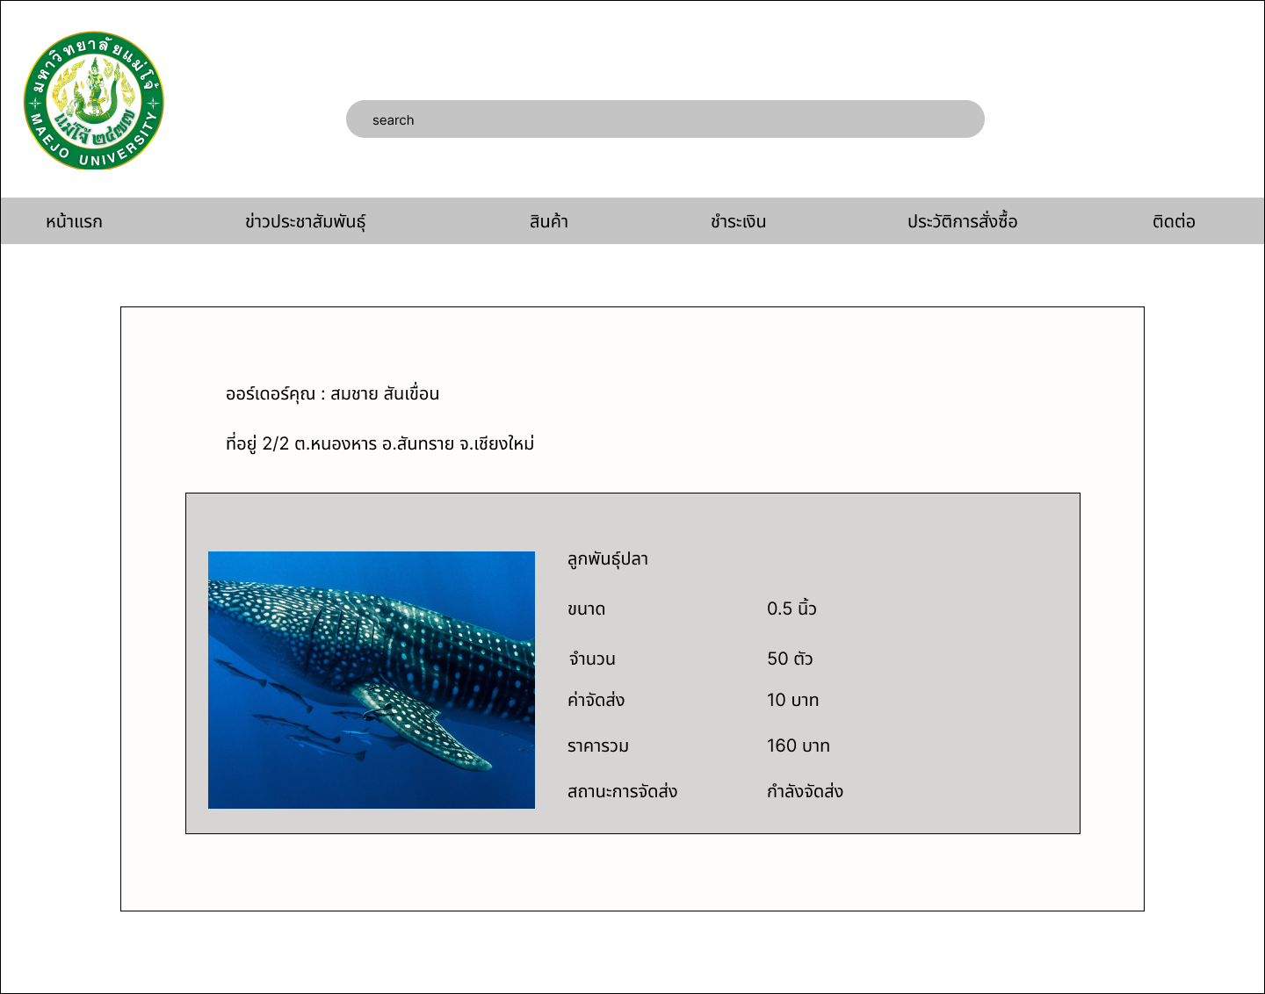

รูปที่ 3.53 รูปภาพหน้าจอ View Order Status

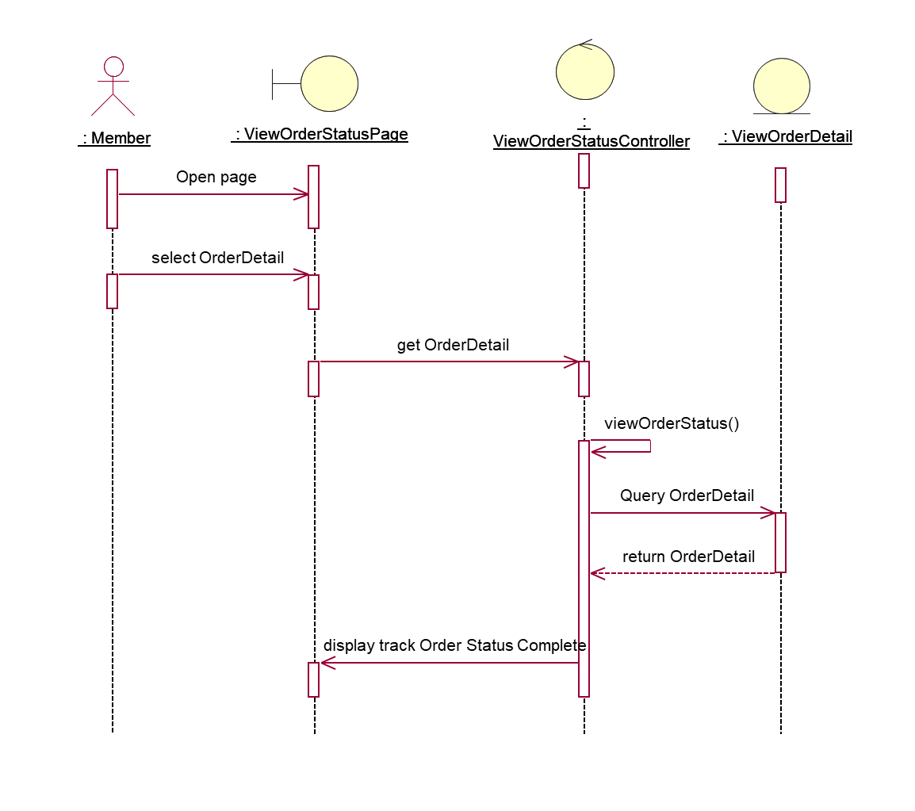ซีเควนซ์ไดอาแกรม : View Order Status

Basic Flow

1 - ยูสเคสเริ่มต้นเมื่อผู้ใช้เลือกฟังก์ชัน Track Order Status

2 – ผู้ใช้เลือกดูรายการ View Order Detail ที่ต้องการ

3 – ระบบรับค่ารายการสินค้า List Order

4 – ระบบแสดงสถานะข้อมูลสินค้าทั้งหมดโดย

4.1 ระบบค้นหาข้อมูลสินค้าทั้งหมดในฐานข้อมูล

4.2 ระบบคืนค่าข้อมูลสินค้าทั้งหมดในฐานข้อมูล

5 – ระบบทำการแสดงรายการสถานะสินค้าให้แก่ผู้ใช้

6 – ยูสเคสสิ้นสุดการทำงาน

รูปที่ 3.54 ซีเควนซ์ไดอาแกรมระดับ 1 ของยูสเคส View Order Status



รูปที่ 3.55 รูปคลาส View Order Status

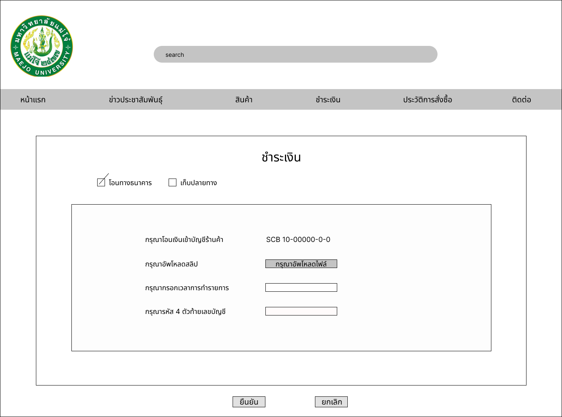

รูปที่ 3.56 รูปหน้าจอ Make Payment

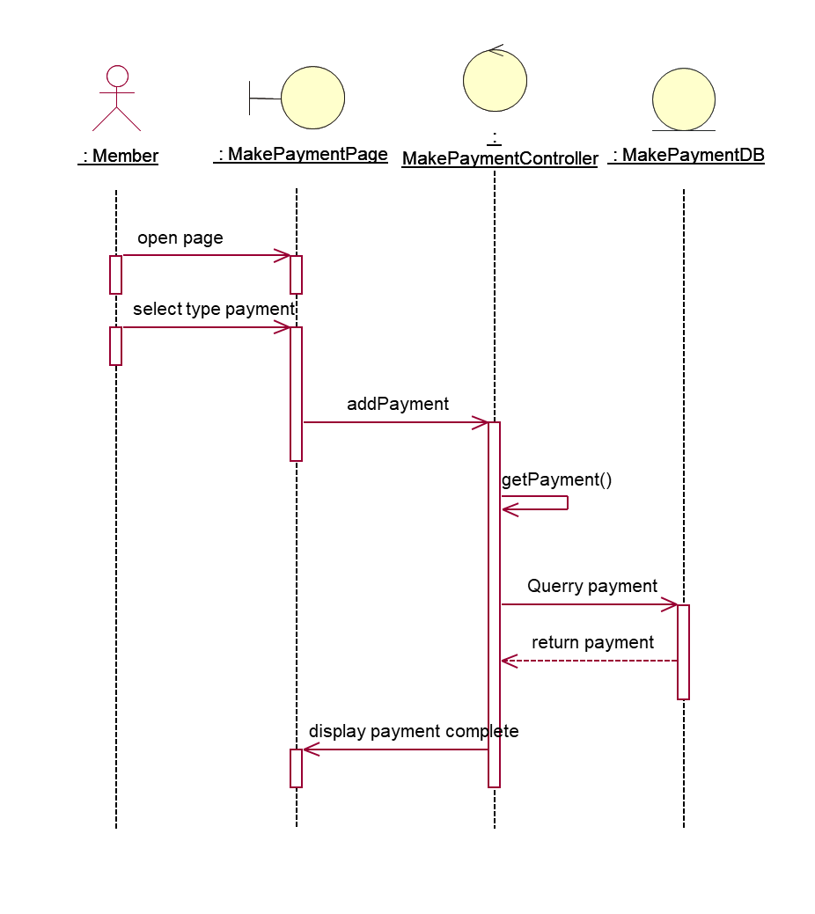ซีเควนซ์ไดอาแกรม : Make Payment

Basic Flow

1 - ยูสเคสเริ่มต้นเมื่อผู้ใช้เลือกฟังก์ชัน Payment

2 – ผู้ใช้เลือกประเภทรายการคำสั่งซื้อ

3 – ระบบรับค่ารายการคำสั่งซื้อของสมาชิก

4 – ระบบตรวจสอบสถานะการค้นหาข้อมูลคำสั่งซื้อ โดย

4.1 ระบบค้นหาข้อมูลคำสั่งซื้อของสมาชิกจากฐานข้อมูล

4.2 ระบบคืนค่าข้อมูลคำสั่งซื้อของสมาชิกในฐานข้อมูล

5 – ระบบแสดงข้อมูลคำสั่งซื้อของสมาชิกทั้งหมด

รูปที่ 3.57 ซีเควนซ์ไดอาแกรมระดับ 1 ของยูสเคส Make Payment



รูปที่ 3.58 รูปคลาส Make Payment

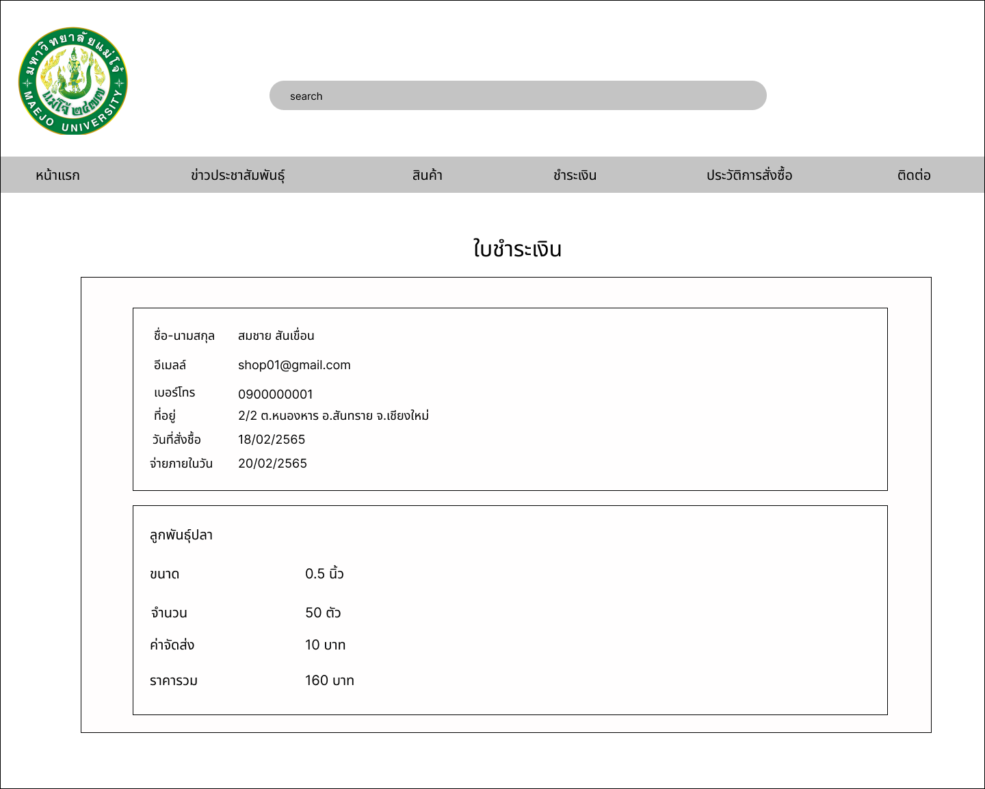

รูปที่ 3.59 รูปภาพ Print Receipt

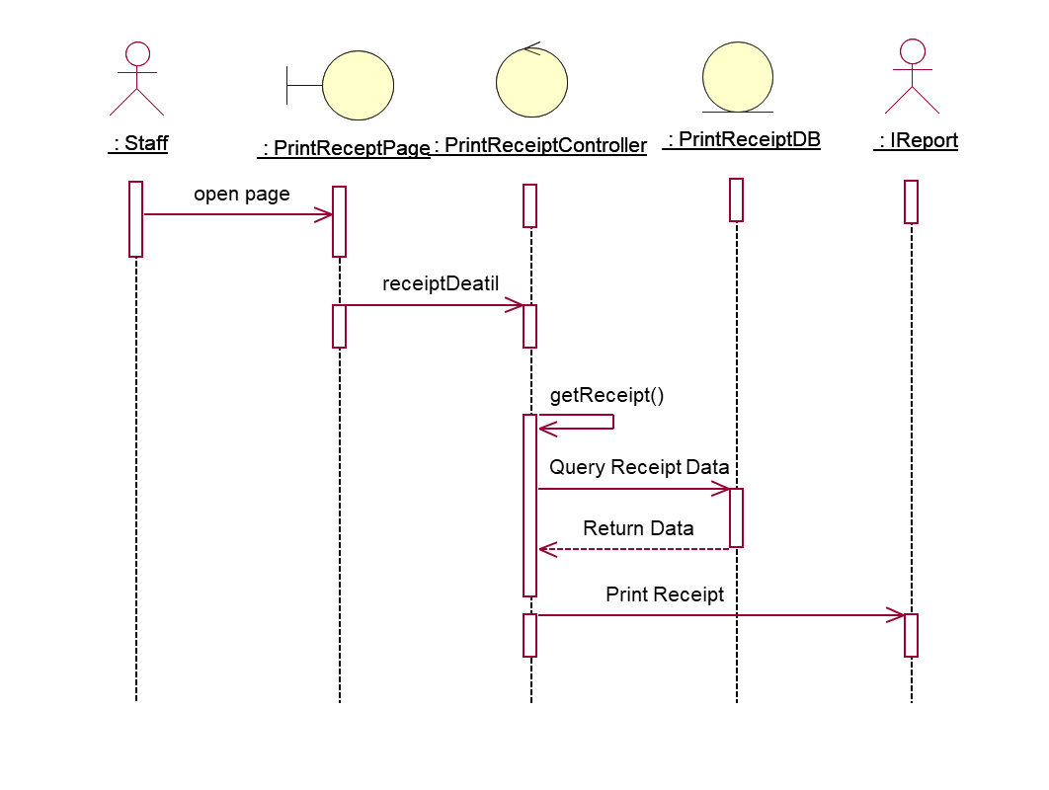ซีเควนซ์ไดอาแกรม : Print Receipt

Basic Flow

1 - ยูสเคสเริ่มต้นเมื่อผู้ใช้เลือกฟังก์ชัน Print Receipt

2- ระบบรับข้อมูลรหัสใบเสร็จรับเงินจากการเลือกฟังก์ชั่น

3 - ระบบตรวจสอบสถานะการค้นหาข้อมูลใบเสร็จรับเงิน โดย

3.1 – ระบบค้นหาใบเสร็จรับเงินจากฐานข้อมูล

3.2 – ระบบคืนค่าใบเสร็จรับเงินจากฐานข้อมูล

4 – ระบบส่งข้อมูลไปยัง iReport เพื่อจัดพิมพ์ใน

รูปแบบไฟล์ นามสกุล PDF

รูปที่ 3.60 ซีเควนซ์ไดอาแกรมระดับ 1 ของยูสเคส Print Receipt



รูปที่ 3.61 รูปคลาส Print Receipt

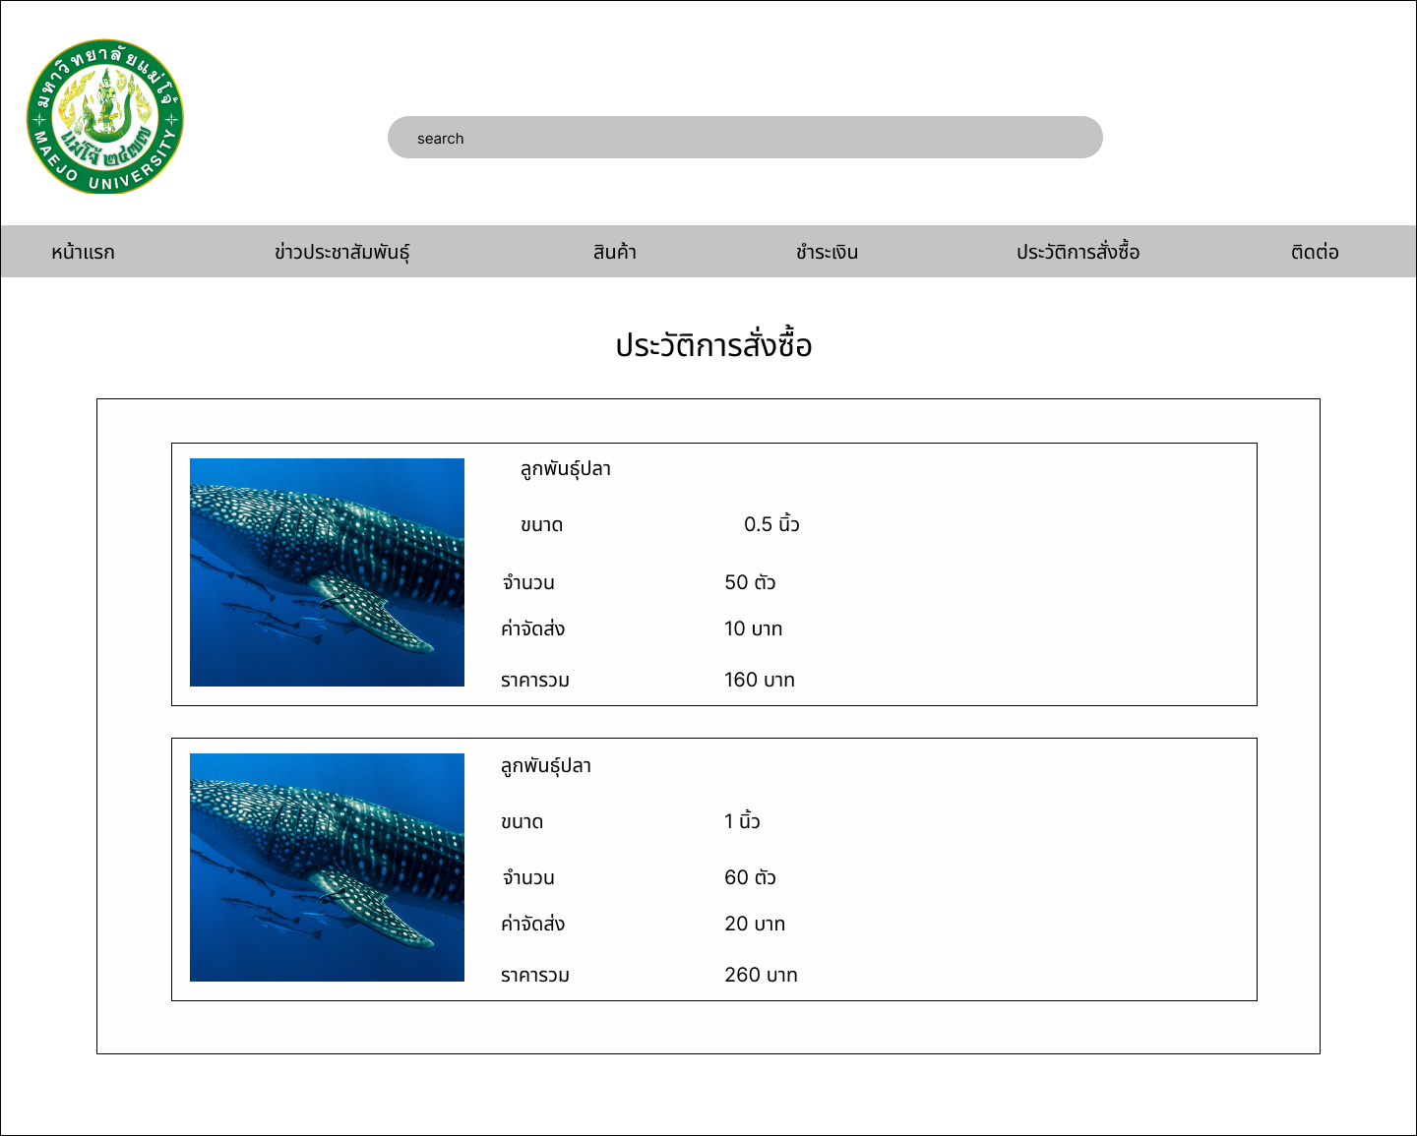

รูปที่ 3.62 รูปภาพหน้าจอ View Order History

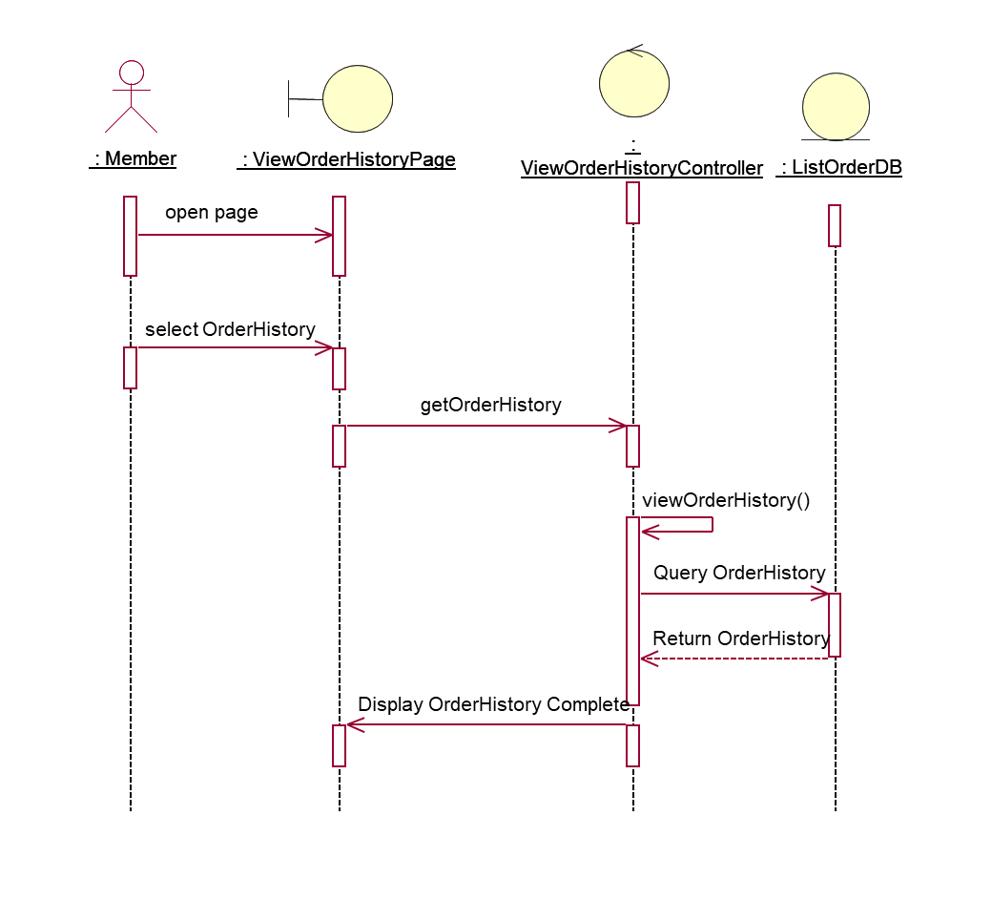ซีเควนซ์ไดอาแกรม : View Order History

Basic Flow

1 - ยูสเคสเริ่มต้นเมื่อผู้ใช้เลือกฟังก์ชัน View Order history

2 – ผู้ใช้เลือกรายการ View Order history ทั้งหมด

3 – ระบบรับค่ารายการ View Order history ทั้งหมดจากผู้ใช้

4 – ตรวจสอบสถานะการค้นหาข้อมูลรายการ

4.1 – ระบบค้นหารายการ View Order history ทั้งหมด

4.2 – ระบบคืนค่ารายการ View Order history ทั้งหมด

5 – ระบบแสดงรายการ View Order history ทั้งหมดแก่ผู้ใช้

รูปที่ 3.63 ซีเควนซ์ไดอาแกรมระดับ 1 ของยูสเคส View Order History



รูปที่ 3.64 รูปคลาส View Order History

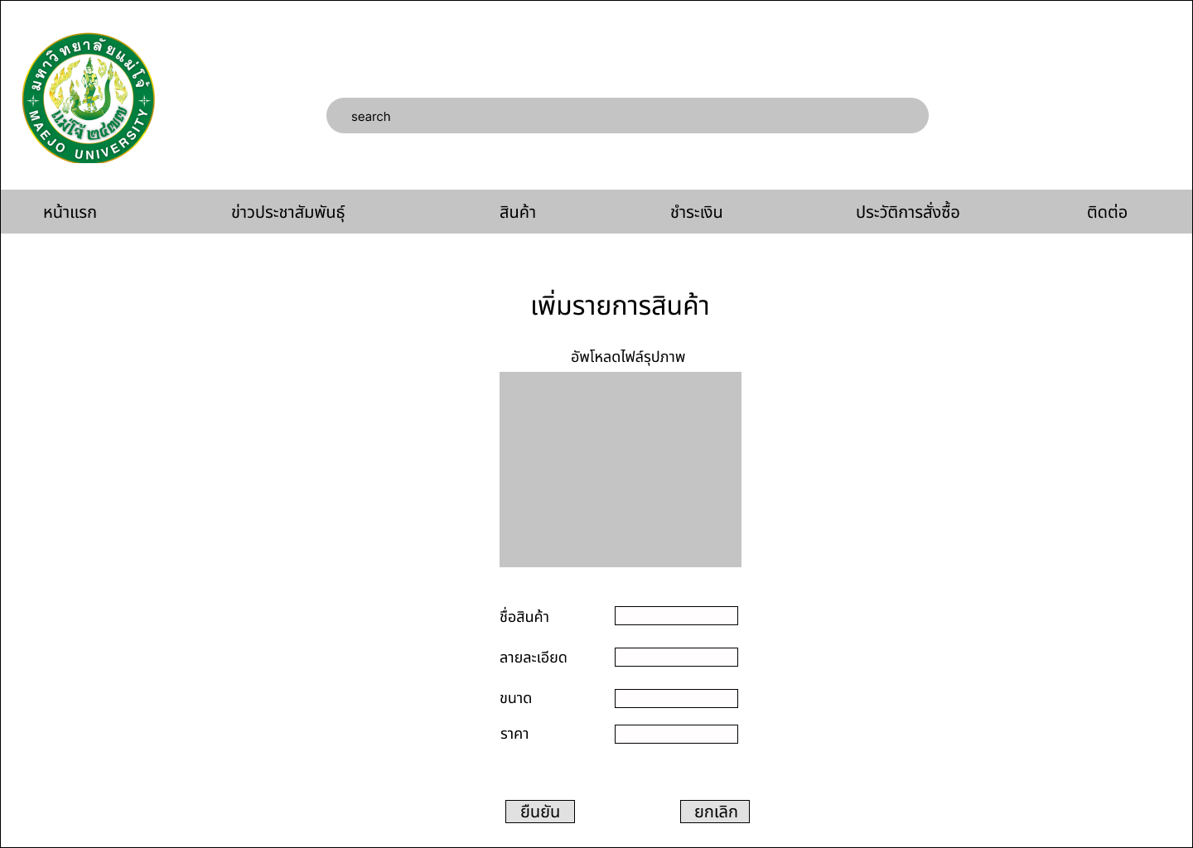

รูปที่ 3.65 รูปหน้าจอ AddProduct

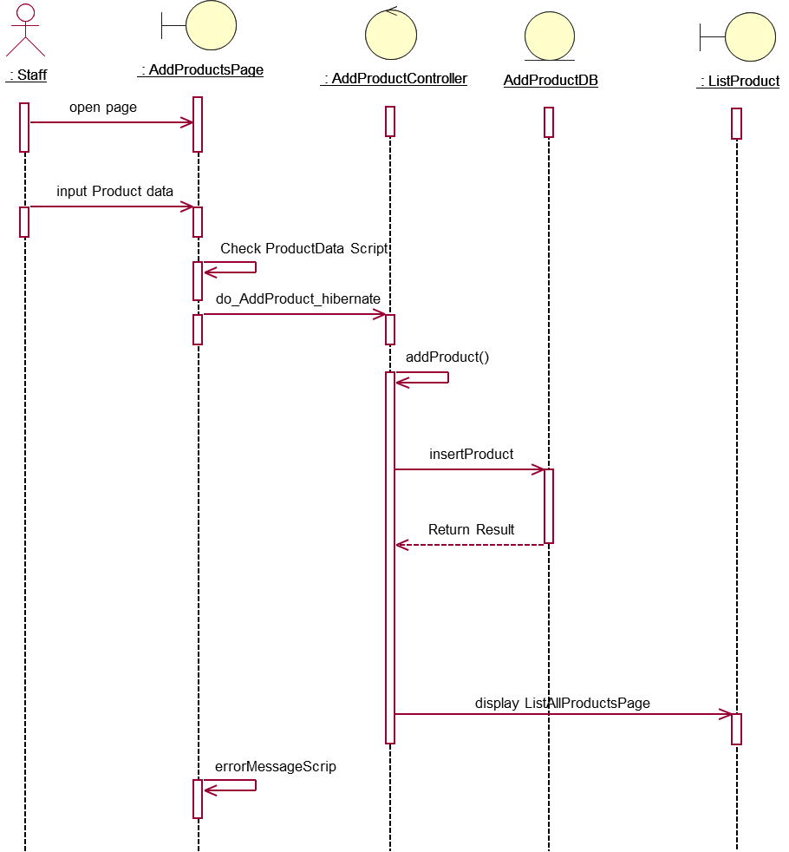ซีเควนซ์ไดอาแกรม : Add Product

Basic Flow

1 - ยูสเคสเริ่มต้นเมื่อผู้ใช้เลือกฟังก์ชัน Add Products

2 - ผู้ใช้กรอกรายละเอียดสินค้าในแบบฟอร์มข้อมูลสินค้า

3 - ระบบตรวจสอบความครบถ้วนของข้อมูลจากสคริปต์

4 - ระบบรับค่าข้อมูลสินค้าจากผู้ใช้กรอก

5 - ระบบตรวจสอบสถานะการบันทึกข้อมูลโดย

5.1 – ระบบบันทึกข้อมูลสินค้าลงในฐานข้อมูล

5.2 - ระบบคืนค่าสถานะการบันทึกข้อมูลผลิตภัณฑ์

ลงในฐานข้อมูล

6 ระบบแสดงผลการบันทึกข้อมูลสินค้าที่สมบูรณ์

3.1 ในกรณีที่กรอกข้อมูลสินค้าไม่ครบถ้วนหรือไม่ถูกต้อง

ระบบ จะแสดงข้อความ “กรุณากรอกข้อมูลสินค้าให้

ครบถ้วนหรือถูกต้อง”

รูปที่ 3.66 ซีเควนซ์ไดอาแกรมระดับ 1 ของยูสเคส Add Product



รูปที่ 3.67 รูปคลาส AddProduct

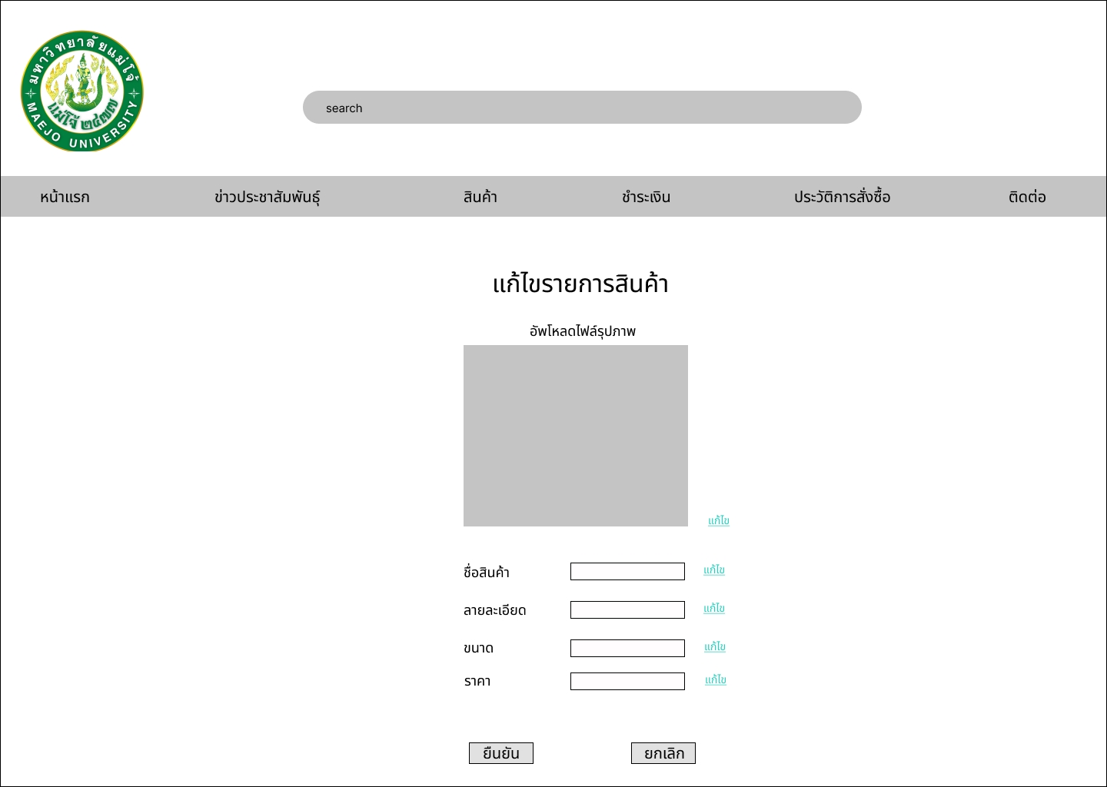

รูปที่ 3.68 รูปหน้าจอ Edit Product

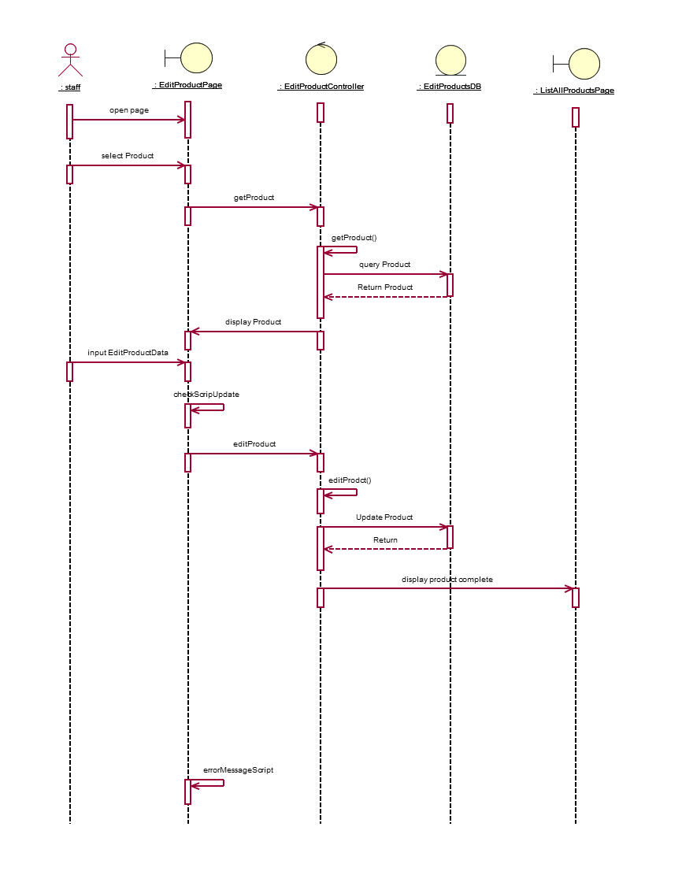 ซีเควนซ์ไดอาแกรม : Edit Product

Basic Flow

1 - ยูสเคสเริ่มต้นเมื่อผู้ใช้เลือกฟังก์ชัน Edit Product

2 – ผู้ใช้เลือกรายการผลิตภัณฑ์ที่ต้องการแก้ไข

3 – ระบบรับค่าข้อมูลผลิตภัณฑ์

4 – ระบบตรวจสอบข้อมูลผลิตภัณฑ์

4.1 – ระบบค้นหาข้อมูลสินค้าในฐานข้อมูล

4.2 - ระบบคืนค่าข้อมูลสินค้าจากฐานข้อมูล

5 – ระบบแสดงผลข้อมูลสินค้า

6 – ผู้ใช้แก้ไขรายละเอียดข้อมูลสินค้าที่ต้องการ

7 – ระบบตรวจสอบความถูกต้องของข้อมูลจากสคริปต์

8 - ระบบรับค่าข้อมูลแก้ไขรายละเอียดสินค้า

9 - ระบบตรวจสอบสถานะการแก้ไขข้อมูลโดย

9.1 - ระบบแก้ไขข้อมูลสินค้าลงในฐานข้อมูล

9.2 – ระบบคืนค่าสถานะการแก้ไขข้อมูลสินค้า

10 – ระบบแสดงการแก้ไขข้อมูลสินค้าาเร็จ

11 – ยูสเคสสิ้นสุดการทำงาน

7.1 – กรณีที่ผู้ใช้กรอกข้อมูลไม่ครบถ้วนระบบแสดง

ข้อความ “กรุณา กรอกข้อมูลให้ครบถ้วน”

รูปที่ 3.69 ซีเควนซ์ไดอาแกรมระดับ 1 ของยูสเคส Edit Product



3.70 รูปคลาส EditProduct

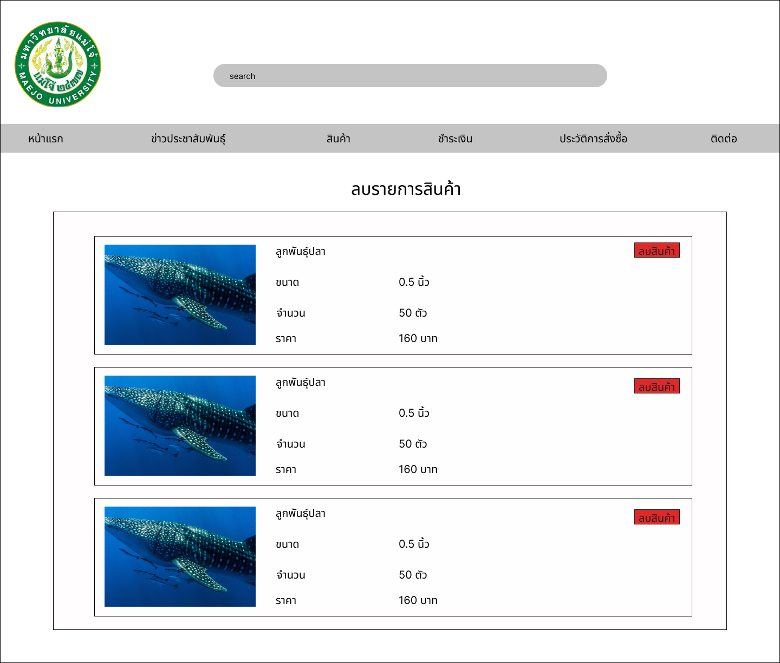

รูปที่ 3.71 รูปหน้าจอ Remove Product

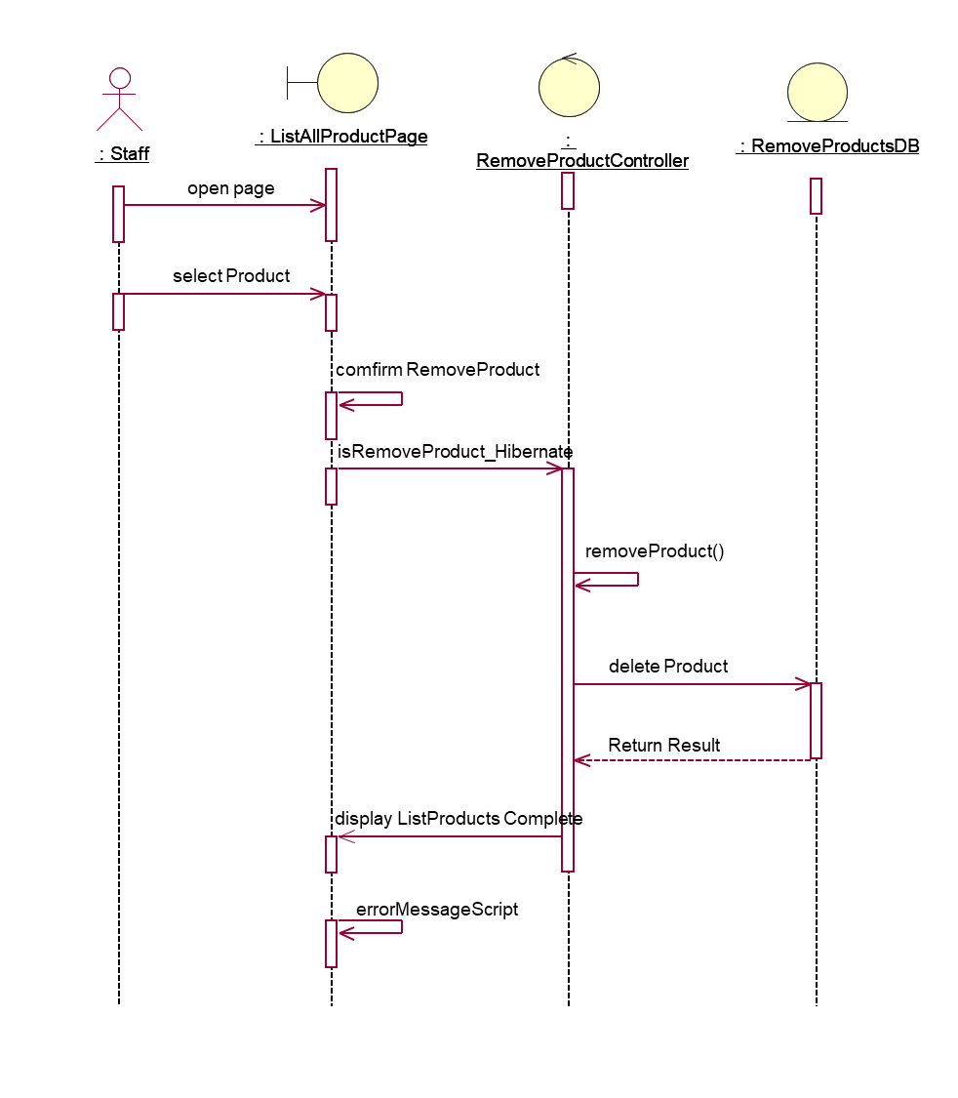ซีเควนซ์ไดอาแกรม : Remove Product

Basic Flow

1- ยูสเคสเริ่มต้นเมื่อผู้ใช้เลือกฟังก์ชัน Remove Product

2– ผู้ใช้เลือกสินค้าที่ต้องการลบ

3– ระบบตรวจสอบการยืนยันการลบสินค้าจากผู้ใช้

4- ระบบรับค่ารายการสินค้าที่ต้องการลบจากผู้ใช้

5- ระบบตรวจสอบสถานะการลบข้อมูลโดย

5.1 - ระบบลบข้อมูลสินค้าในฐานข้อมูล

5.2 – ระบบคืนค่าสถานะการลบข้อมูล

6 - ระบบแจ้งผลการลบข้อมูลแก่ผู้ใช้

3.1 - กรณีที่ผู้ใช้ลบข้อมูลระบบแสดงข้อความ

“คุณต้องการลบ ข้อมูลนี้สินค้าใช่หรือไหม”

รูปที่ 3.72 ซีเควนซ์ไดอาแกรมระดับ 1 ของยูสเคส Remove Product



รูปที่ 3.73 รูปคลาส Remove Product

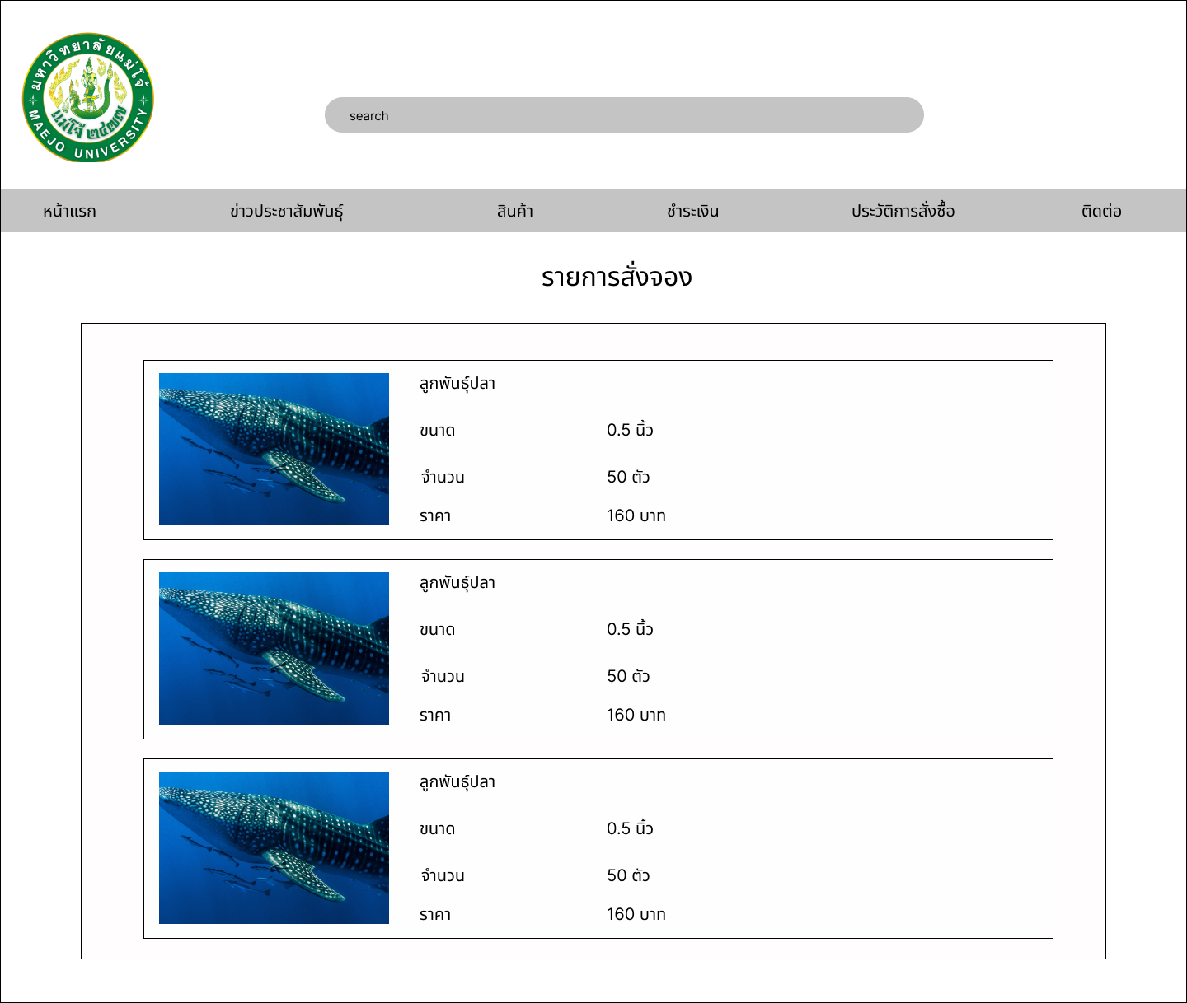

รูปที่ 3.74 รูปหน้าจอ List Preorder

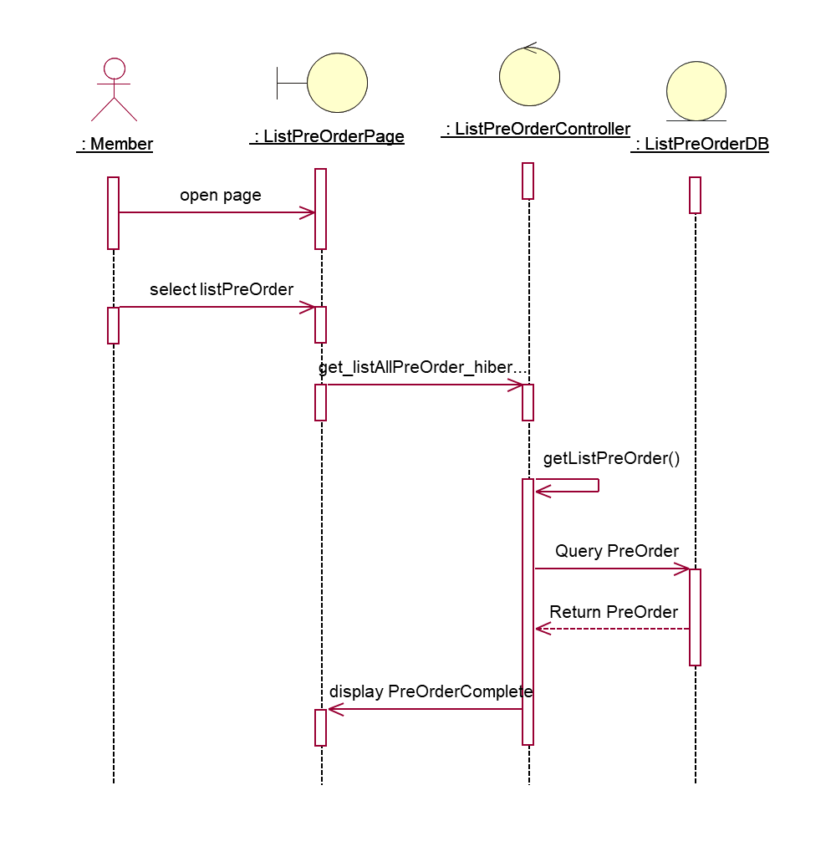ซีเควนซ์ไดอาแกรม : List Preorder

Basic Flow

1- ยูสเคสเริ่มต้นเมื่อผู้ใช้เลือกฟังก์ชัน List Preorder

2– ผู้ใช้สามารถดูรายการสั่งจอง

3– ระบบรับค่ารายการสั่งจอง

4– ระบบแสดงสถานะข้อมูลสั่งจองทั้งหมดโดย

4.1 ระบบค้นหาข้อมูลสั่งจองทั้งหมดในฐานข้อมูล

4.2 ระบบคืนค่าข้อมูลสั่งจองทั้งหมดในฐานข้อมูล

5 – ระบบทำการแสดงรายการสั่งจอง ทั้งหมดให้แก่ผู้ใช้

รูปที่ 3.75 ซีเควนซ์ไดอาแกรมระดับ 1 ของยูสเคส List Preorder



รูปที่ 3.76 รูปคลาส List Preorder

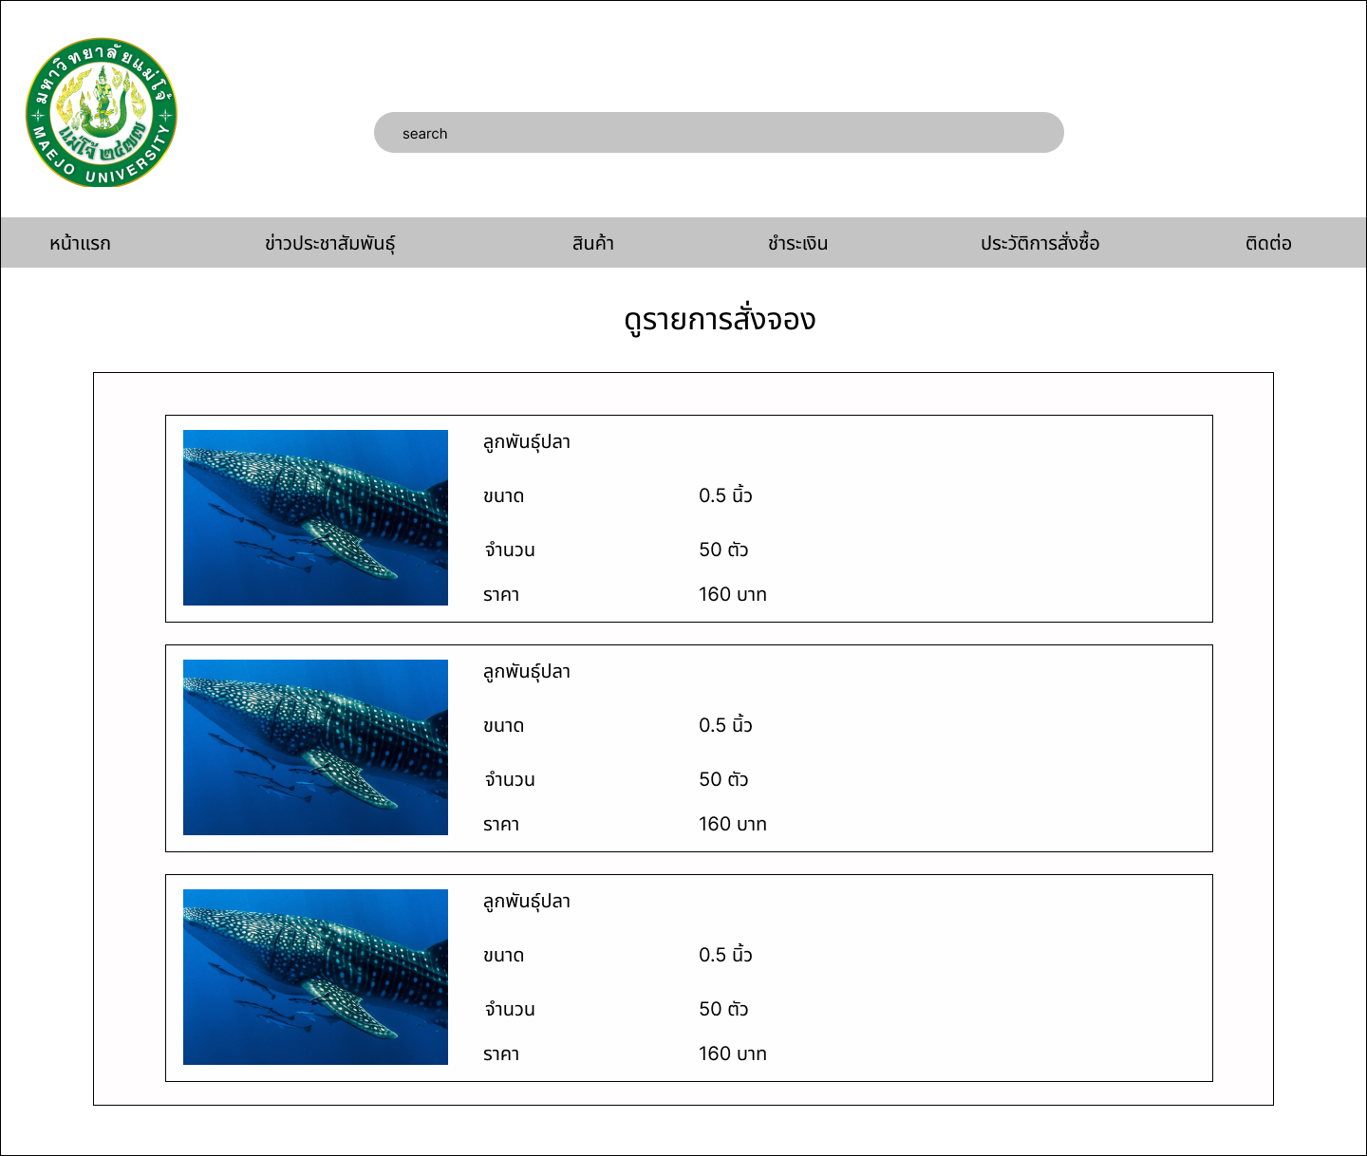

รูปที่ 3.77 รูปหน้าจอ View Preorder

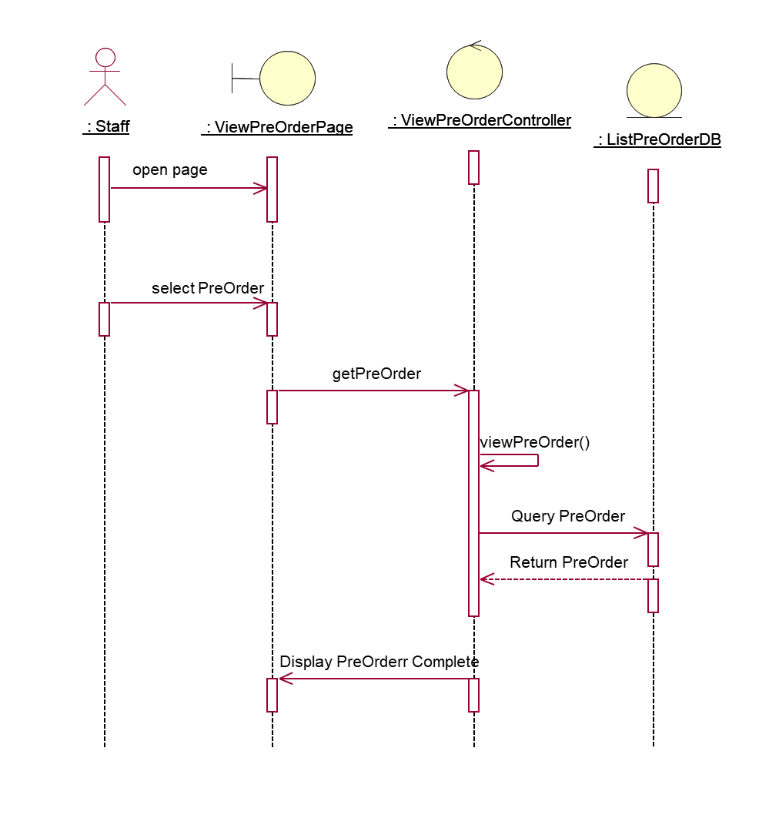ซีเควนซ์ไดอาแกรม : View Preorder

Basic Flow

1-ยูสเคสเริ่มต้นเมื่อผู้ใช้เลือกฟังก์ชัน View PreOrder

2– ผู้ใช้เลือกรายการ Preorder ทั้งหมด

3-ระบบรับค่ารายการ Preorder ทั้งหมดจากผู้ใช้

4– ตรวจสอบสถานะการค้นหาข้อมูลรายการ Preorder

4.1 – ระบบค้นหารายการ Preorder ทั้งหมด

4.2 – ระบบคืนค่ารายการ Preorder ทั้งหมด

5 – ระบบแสดงรายการ Preorder ทั้งหมดแก่ผู้ใช้

6 – ยูสเคสสิ้นสุดการทำงาน

รูปที่ 3.78 ซีเควนซ์ไดอาแกรมระดับ 1 ของยูสเคส View Preorder



รูปที่ 3.79 รูปคลาส View Preorder

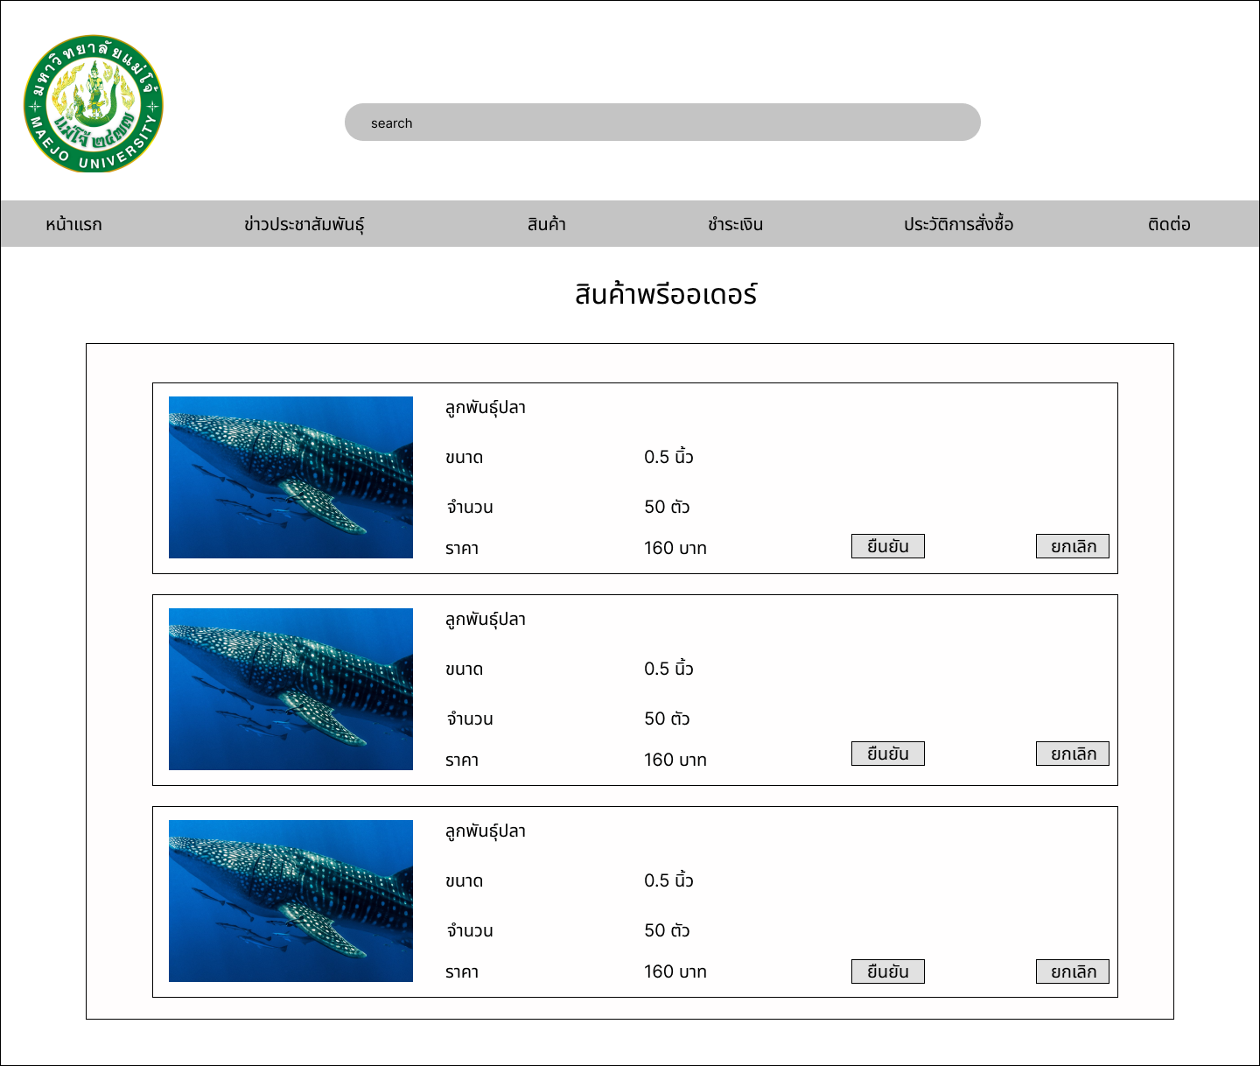

รูปที่ 3.80 รูปหน้าจอ Approve Preorder

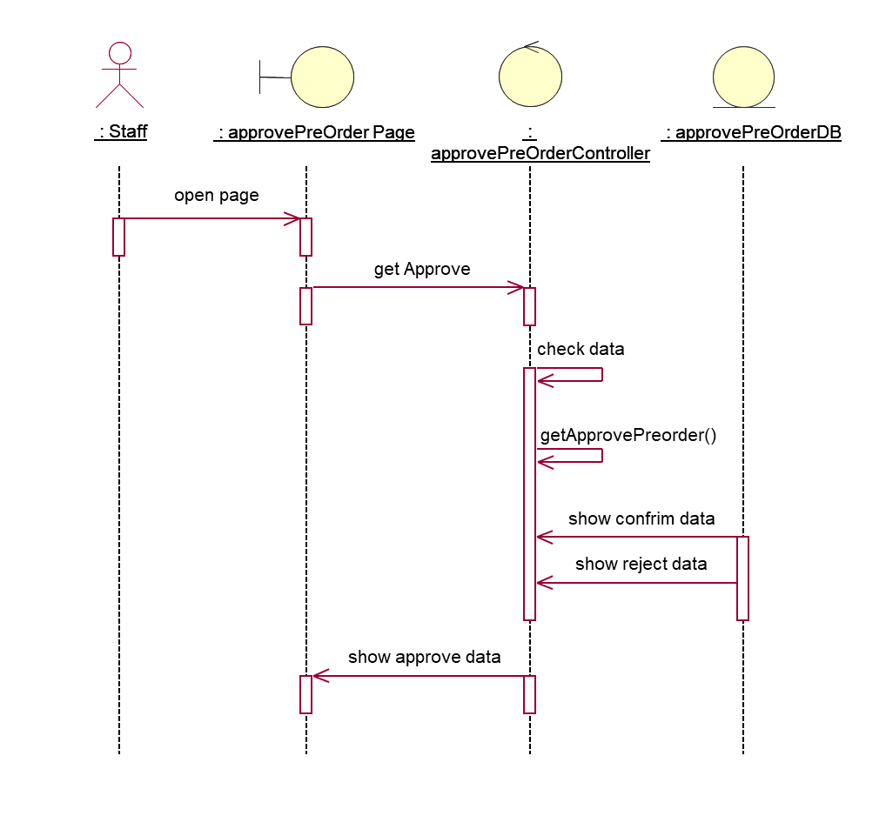ซีเควนซ์ไดอาแกรม : Approve Preorder

Basic Flow

1 - ยูสเคสเริ่มต้นเมื่อผู้ใช้เลือกฟังก์ชัน Approve Preorder

2 – ระบบรับค่าข้อมูลยืนยัน หรือ ยกเลิกการสั่งซื้อจากสมาชิก

3 – ระบบตรวจสอบข้อมูลยืนยัน หรือ ยกเลิกการสั่งซื้อจากผู้ใช้

4 – ระบบแสดงสถานะข้อมูลการสั่งซื้อทั้งหมดโดย

4.1 ระบบจะแสดงข้อมูล การยืนยันการสั่งซื้อ ในฐานข้อมูล

4.2 ระบบจะแสดงข้อมูล การยกเลิกการสั่งซื้อ ในฐานข้อมูล

5 – ระบบแสดงข้อมูลการสั่งซื้อหรือยกเลิกให้กับผู้ใช้

รูปที่ 3.81 ซีเควนซ์ไดอาแกรมระดับ 1 ของยูสเคส Approve PreOrder



รูปที่ 3.82 รูปคลาส Approve PreOrder

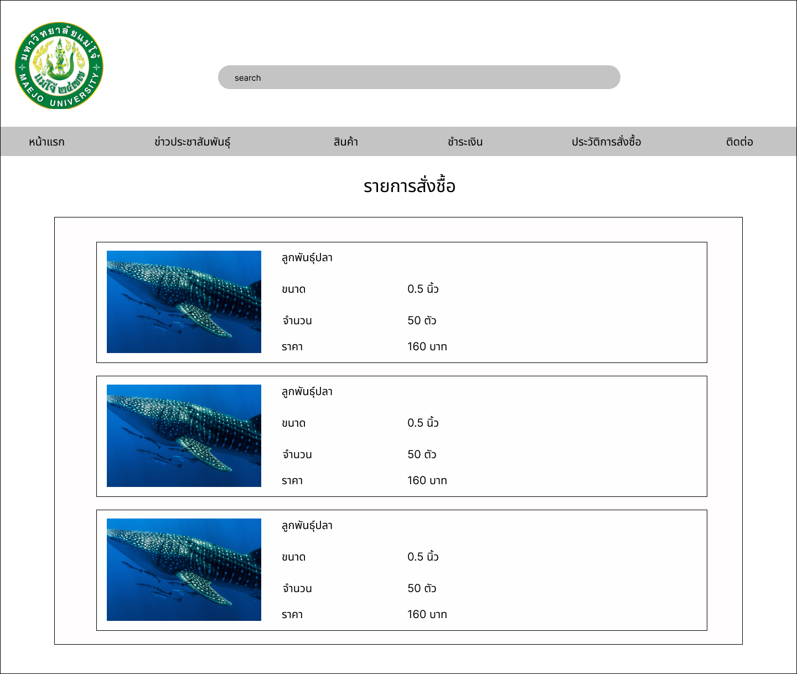

รูปที่ 3.83 รูปหน้าจอ List Order

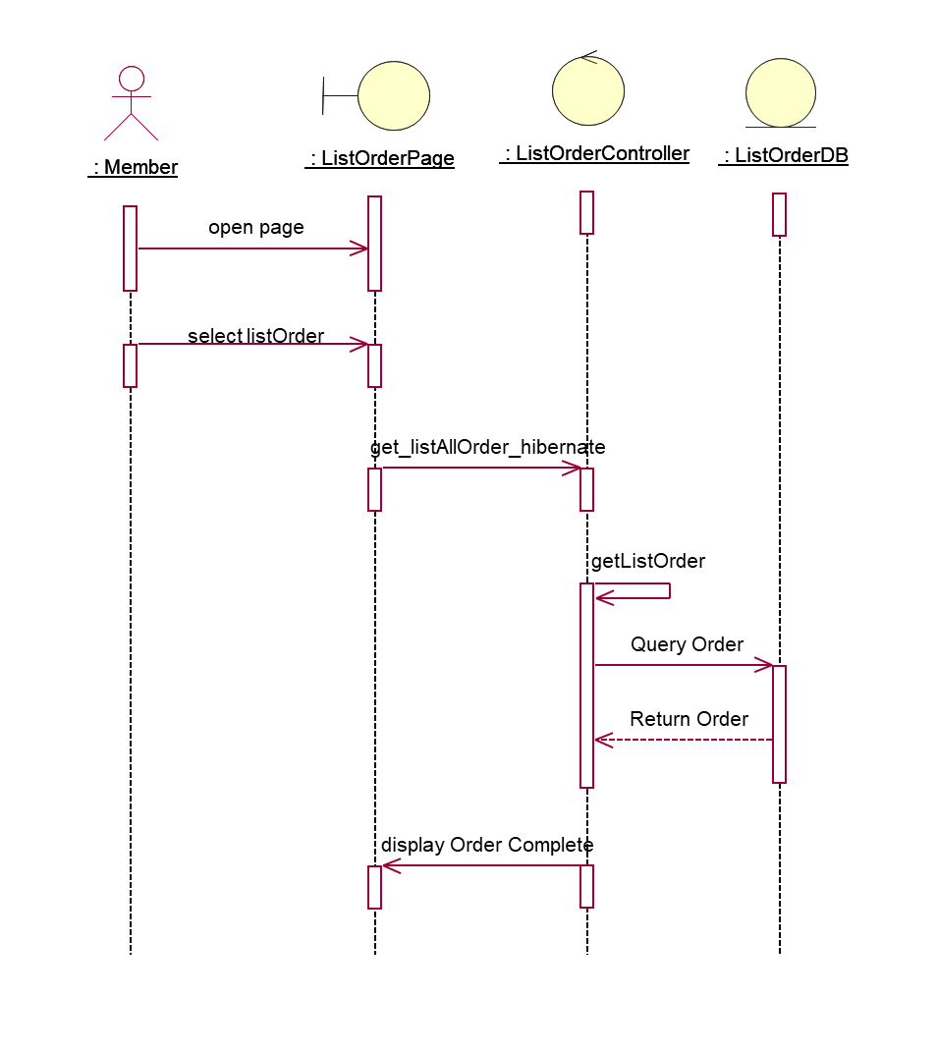ซีเควนซ์ไดอาแกรม : List Order

Basic Flow

1 - ยูสเคสเริ่มต้นเมื่อผู้ใช้เลือกฟังก์ชัน List Order

2 – ผู้ใช้สามารถดูรายการสั่งซื้อ

3 – ระบบรับค่ารายการสั่งซื้อ

4 – ระบบแสดงสถานะข้อมูลสั่งซื้อทั้งหมดโดย

4.1 ระบบค้นหาข้อมูลสั่งซื้อทั้งหมดในฐานข้อมูล

4.2 ระบบคืนค่าข้อมูลสั่งซื้อทั้งหมดในฐานข้อมูล

5 – ระบบทำการแสดงรายการสั่งซื้อทั้งหมดให้แก่ผู้ใช้

รูปที่ 3.84 ซีเควนซ์ไดอาแกรมระดับ 1 ของยูสเคส List Order



รูปที่ 3.85 รูปคลาส List Order

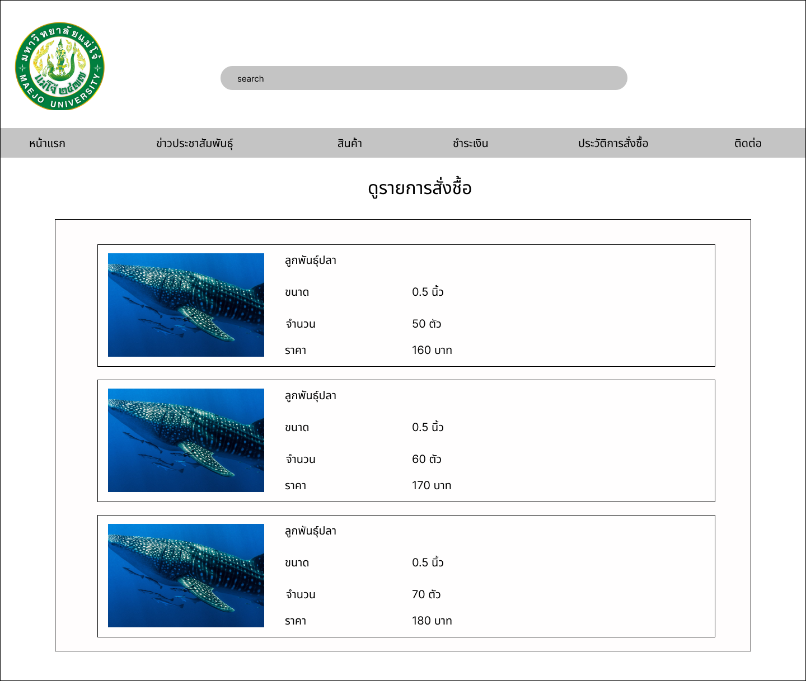

รูปที่ 3.86 รูปหน้าจอ View Order

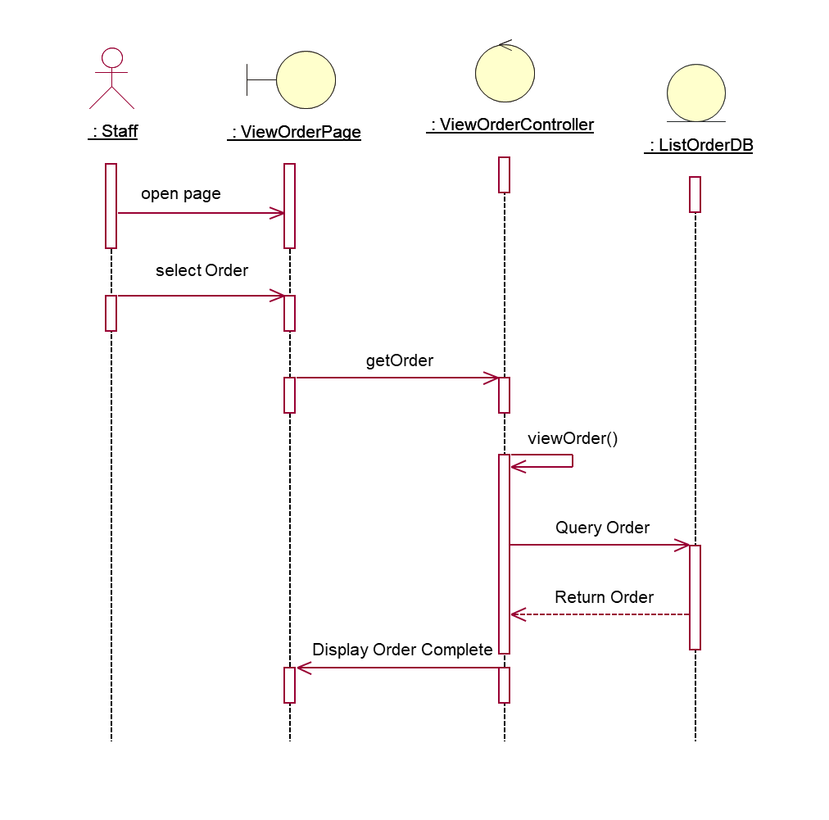ซีเควนซ์ไดอาแกรม : View Order

Basic Flow

1 - ยูสเคสเริ่มต้นเมื่อผู้ใช้เลือกฟังก์ชัน Order

2 – ผู้ใช้เลือกรายการ Order ทั้งหมด

3 – ระบบรับค่ารายการ Order ทั้งหมดจากผู้ใช้

4 – ตรวจสอบสถานะการค้นหาข้อมูลรายการ Orderโดย

4.1 – ระบบค้นหารายการ Order ทั้งหมด

4.2 – ระบบคืนค่ารายการ Order ทั้งหมด

5 – ระบบแสดงรายการ Order ทั้งหมดแก่ผู้ใช้

6 – ยูสเคสสิ้นสุดการทำงาน

รูปที่ 3.87 ซีเควนซ์ไดอาแกรมระดับ 1 ของยูสเคส View Order



รูปที่ 3.88 รูปคลาส View Order

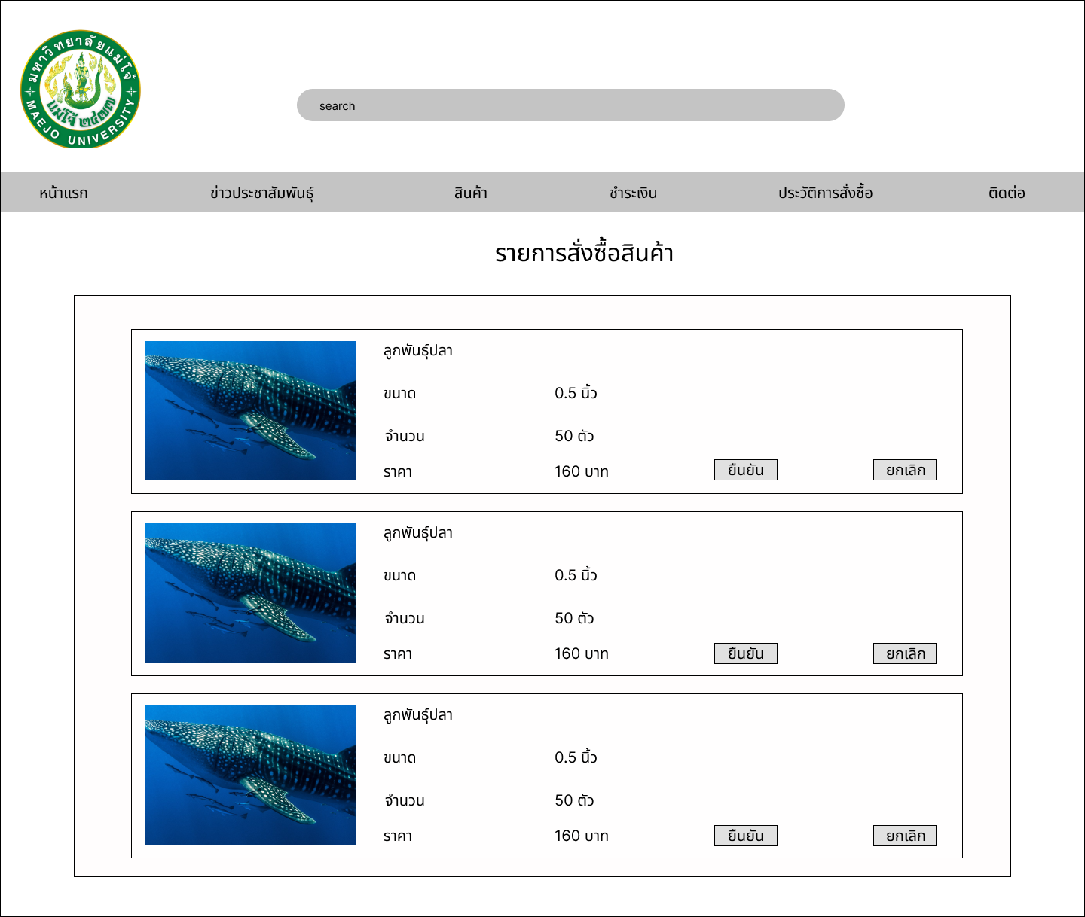

รูปที่ 3.89 รูปภาพหน้าจอ Approve Order

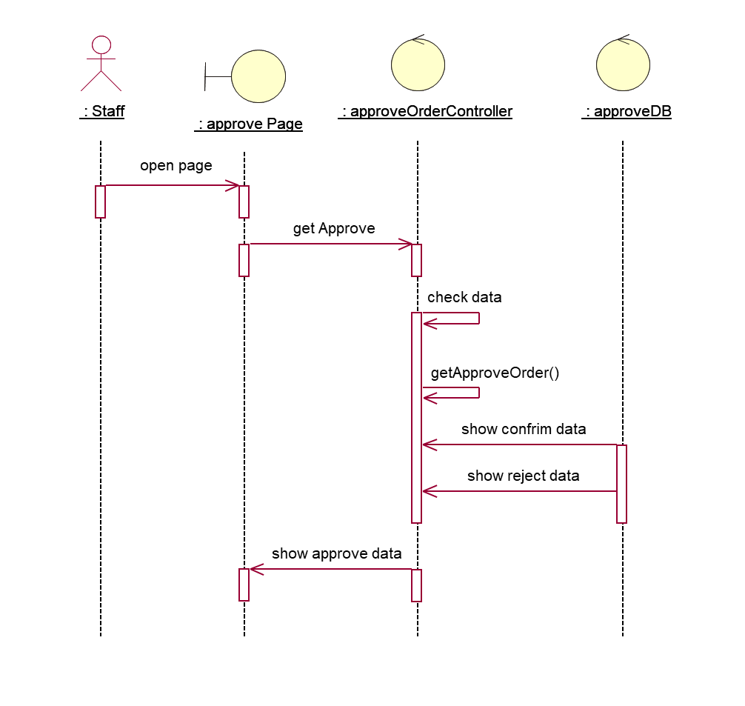ซีเควนซ์ไดอาแกรม : Approve Order

Basic Flow

1 - ยูสเคสเริ่มต้นเมื่อผู้ใช้เลือกฟังก์ชัน Approve order

2 – ระบบรับค่าข้อมูลยืนยัน หรือ ยกเลิกการสั่งซื้อจากสมาชิก

3 – ระบบตรวจสอบข้อมูลยืนยัน หรือ ยกเลิกการสั่งซื้อจากผู้ใช้

4 – ระบบแสดงสถานะข้อมูลการสั่งซื้อทั้งหมดโดย

4.1 ระบบจะแสดงข้อมูล การยืนยันการสั่งซื้อ ในฐานข้อมูล

4.2 ระบบจะแสดงข้อมูล การยกเลิกการสั่งซื้อ ในฐานข้อมูล

5 – ระบบแสดงข้อมูลการสั่งซื้อหรือยกเลิกให้กับผู้ใช้

รูปที่ 3.90 ซีเควนซ์ไดอาแกรมระดับ 1 ของยูสเคส Approve Order



รูปที่ 3.91 รูปคลาส Approve Order

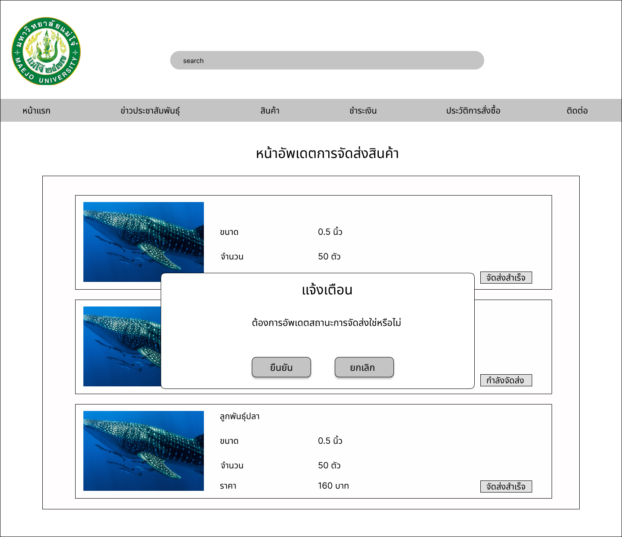

รูปที่ 3.92 รูปภาพหน้าจอ Update Order Status

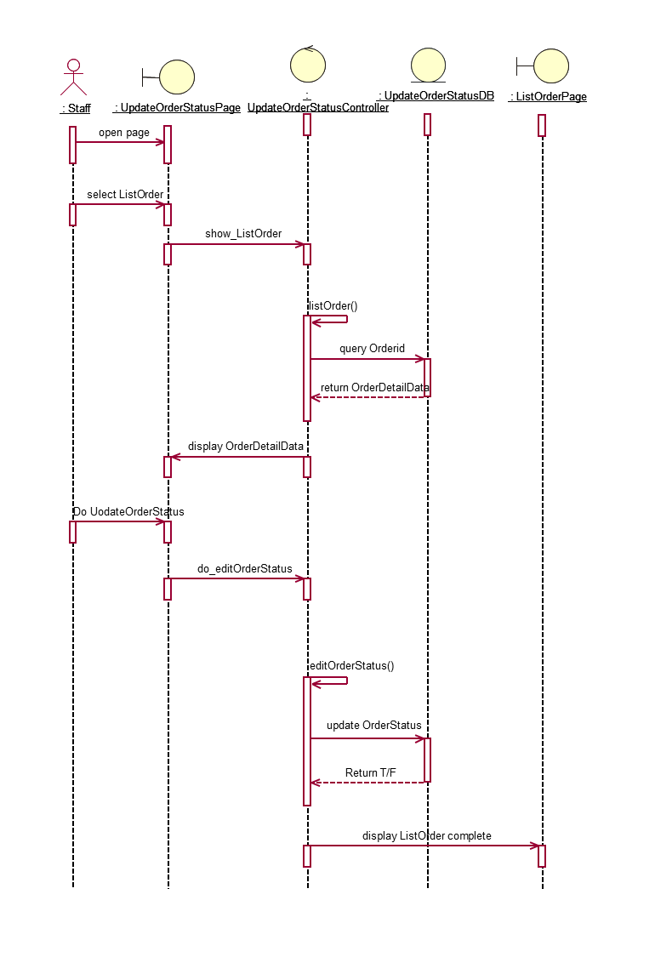ซีเควนซ์ไดอาแกรม : Update Order Status

Basic Flow

1 - ยูสเคสเริ่มต้นเมื่อผู้ใช้เลือกฟังก์ชัน Update Order Status

2 – ผู้ใช้เลือกข้อมูลการสั่งซื้อที่ต้องการแก้ไขสถานะ

3 – ระบบรับค่าข้อมูลที่ต้องการแก้ไขสถานะจากผู้ใช้

4 – ระบบตรวจสอบการค้นหาข้อมูลการสั่งซื้อโดย

4.1 – ระบบค้นหาหมายเลขการสั่งซื้อในฐานข้อมูล

* 1. – ระบบคืนค่ารายการสั่งซื้อจากฐานข้อมูล

5– ระบบแสดงข้อมูลสั่งซื้อผลิตภัณฑ์

6– ผู้ใช้เลือกยืนยันรายการสั่งซื้อ

7 ระบบรับข้อมูลการแก้ไขจากผู้ใช้

8 – ระบบตรวจสอบสถานะการแก้ไขข้อมูล โดย

8.1 ระบบบันทึกการแก้ไขสถานะการสั่งซื้อลงในฐานข้อมูล

8.2 – ระบบคืนค่าสถานะการสั่งซื้อจากฐานข้อมูล

9 – ระบบแจ้งผลการแก้ไขสถานะแก่ผู้ใช้

10 – ยูสเคสสิ้นสุดการทำงาน

รูปที่ 3.93 ซีเควนซ์ไดอาแกรมระดับ 1 ของยูสเคส Update Order Status



รูปที่ 3.94 รูปคลาส UpDate Order Status

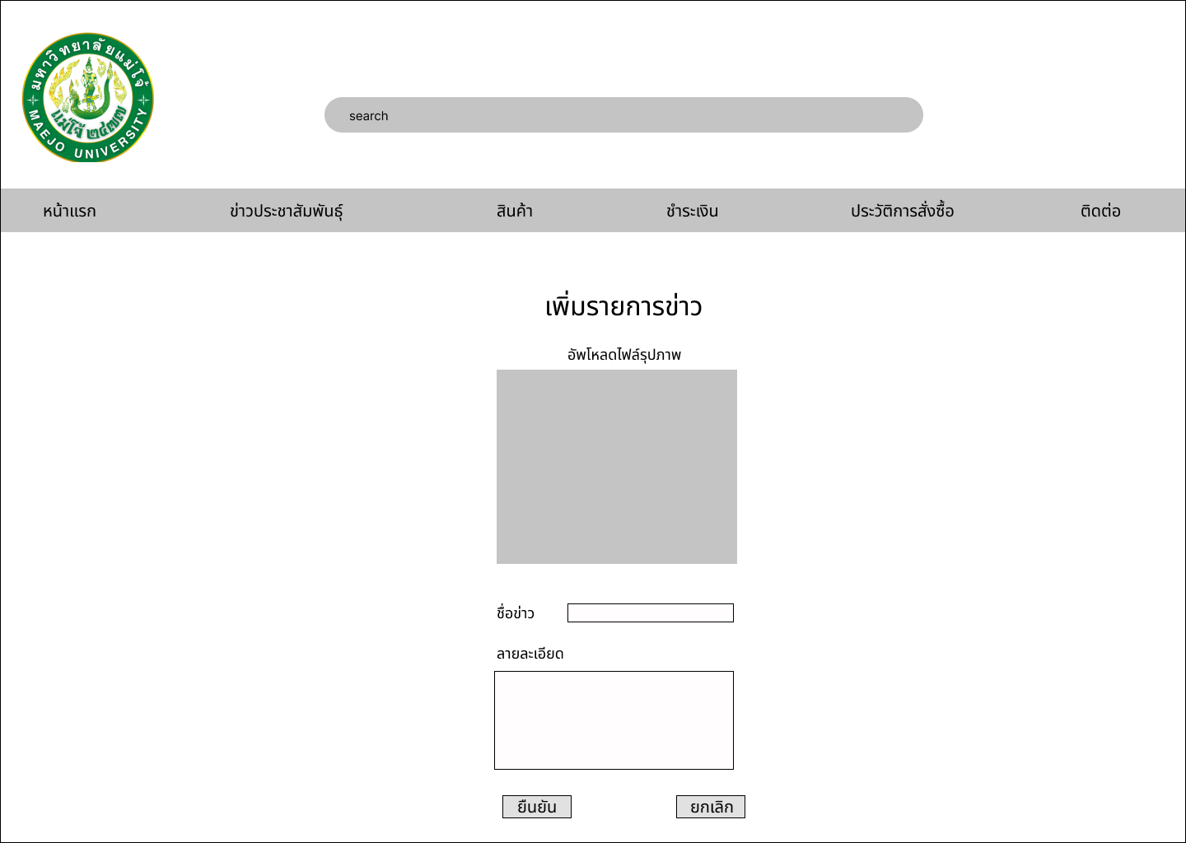

รูปที่ 3.95 รูปหน้าจอ Add News

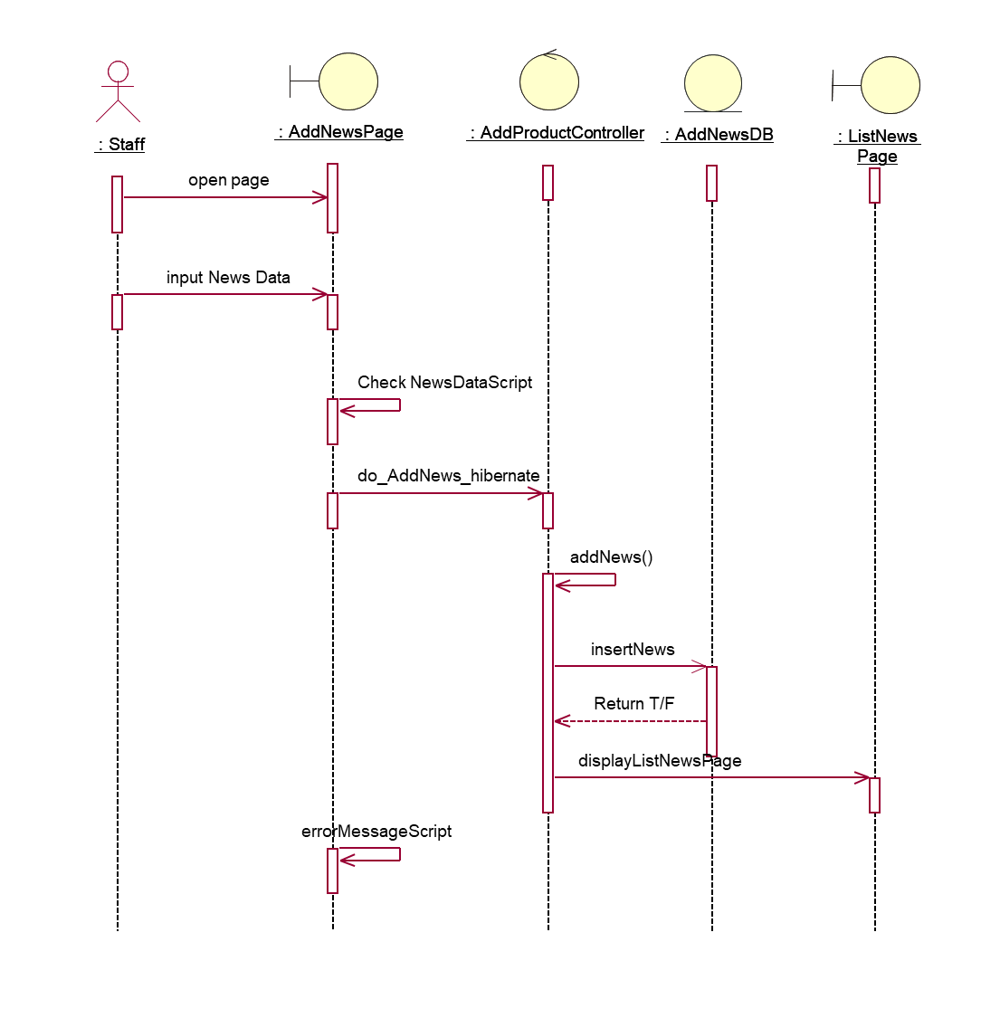ซีเควนซ์ไดอาแกรม : Add News

Basic Flow

1 - ยูสเคสเริ่มต้นเมื่อผู้ใช้เลือกฟังก์ชัน Add News

2 – ผู้ใช้กรอกรายละเอียดของข่าวสาร

3 - ระบบตรวจสอบความครบถ้วนของข้อมูลจากสคริปต์

4 - ระบบรับค่าข้อมูลสินค้าจากผู้ใช้กรอก

5 - ระบบตรวจสอบสถานะการบันทึกข้อมูลโดย

5.1 – ระบบบันทึกข้อมูลข่าวสารลงในฐานข้อมูล

5.2 - ระบบคืนค่าสถานะการบันทึกข้อมูลผลิตภัณฑ์

6 – ระบบแสดงผลการบันทึกข้อมูลสินค้าที่สมบูรณ์

3.1 – ในกรณีที่กรอกข้อมูลข่าวสารไม่ครบถ้วนหรือ

ไม่ถูกต้อง ระบบ จะแสดงข้อความ

“กรุณากรอกข้อมูลให้ครบถ้วนหรือ ถูกต้อง”

รูปที่ 3.96 ซีเควนซ์ไดอาแกรมระดับ 1 ของยูสเคส Add News



รูปที่ 3.97 รูปคลาส Add News

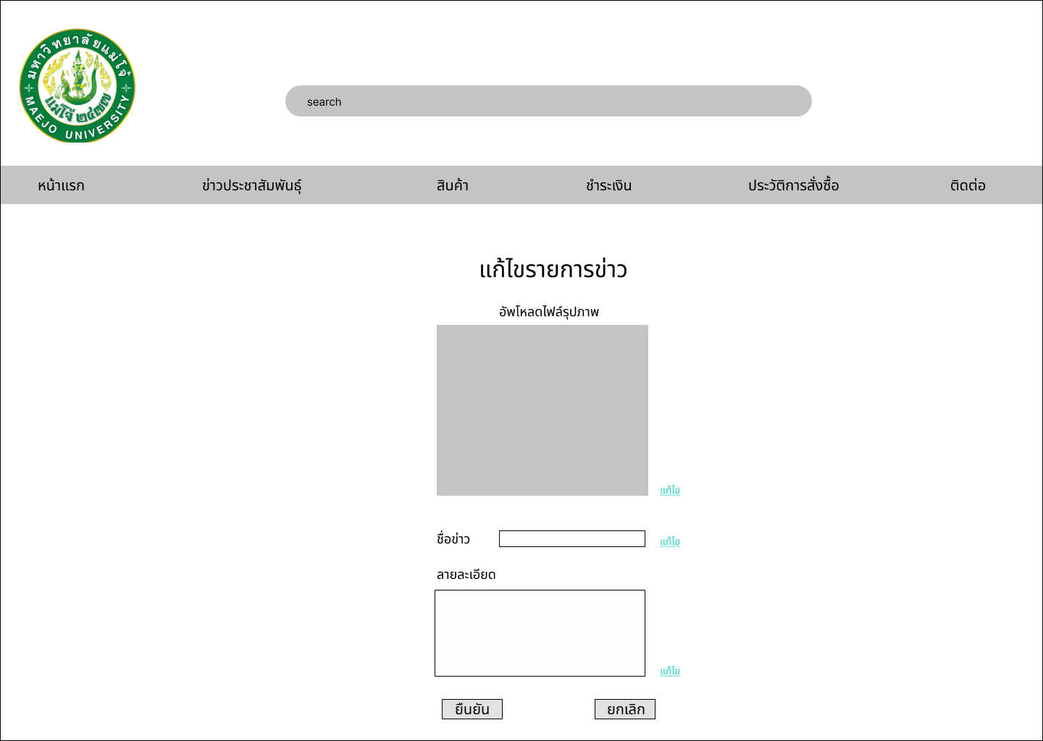

รูปที่ 3.98 รูปหน้าจอ Edit News

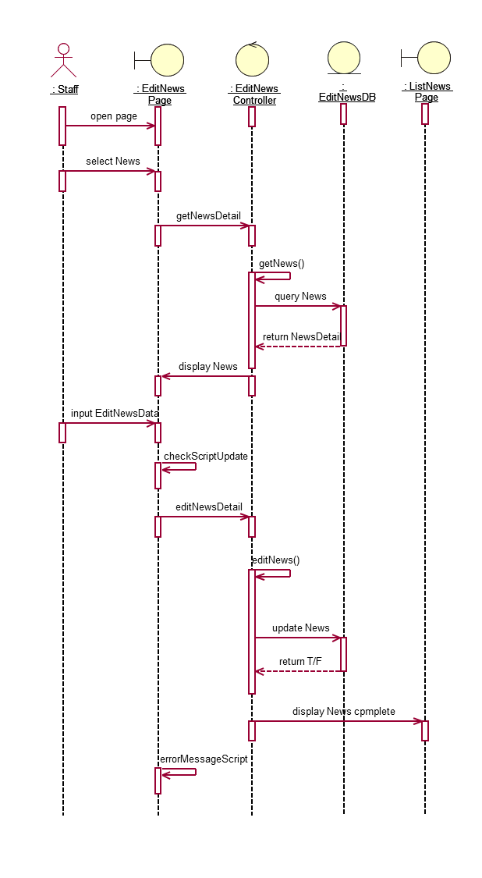ซีเควนซ์ไดอาแกรม : Edit News

Basic Flow

1 - ยูสเคสเริ่มต้นเมื่อผู้ใช้เลือกฟังก์ชัน Edit News

2 – ผู้ใช้เลือกรายการข่าวสารที่ต้องการแก้ไข

3 – ระบบรับค่าข้อมูลข่าวสาร

4 – ระบบตรวจสอบข่าวสาร

4.1 – ระบบค้นหาข่าวสารในฐานข้อมูล

4.2 - ระบบคืนค่าข่าวสารจากฐานข้อมูล

5 – ระบบแสดงผลข้อมูลข่าวสาร

6 – ผู้ใช้แก้ไขรายละเอียดข้อมูลข่าวสารที่ต้องการ

7 – ระบบตรวจสอบความถูกต้องของข้อมูลจากสคริปต์

8 - ระบบรับค่าข้อมูลแก้ไขรายละเอียดข่าวสาร

9 - ระบบตรวจสอบสถานะการแก้ไขข้อมูลโดย

9.1 - ระบบแก้ไขข้อมูลข่าวสารลงในฐานข้อมูล

9.2 – ระบบคืนค่าสถานะการแก้ไขข้อมูลข่าวสาร

10 – ระบบแสดงการแก้ไขข้อมูลข่าวสารสำเร็จ

7.1 - กรณีที่กรอกข้อมูลไม่ครบถ้วนระบบแสดงข้อความ

“กรุณา กรอกข้อมูลให้ครบถ้วน”

รูปที่ 3.99 ซีเควนซ์ไดอาแกรมระดับ 1 ของยูสเคส Edit News



รูปที่ 3.100 รูปคลาส Edit News

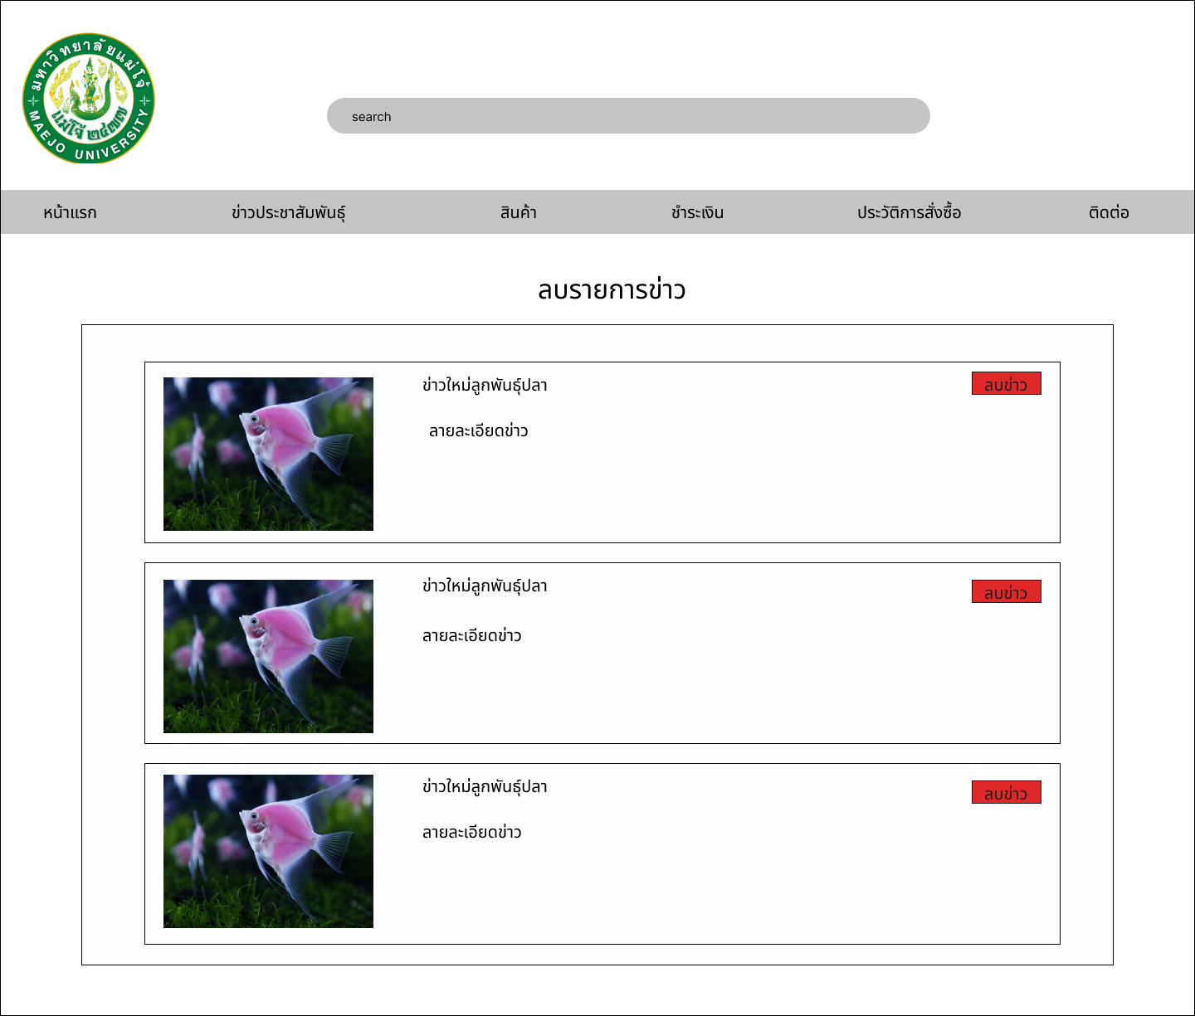

รูปที่ 3.101 รูปภาพหน้าจอ Remove News

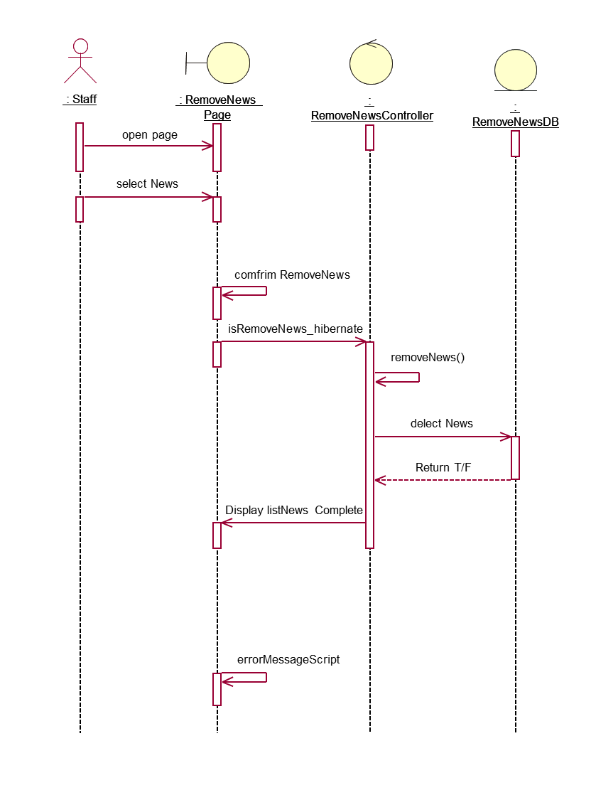 ซีเควนซ์ไดอาแกรม : Remove News

Basic Flow

1 - ยูสเคสเริ่มต้นเมื่อผู้ใช้เลือกฟังก์ชัน Remove News

2 – ผู้ใช้เลือกข่าวสารที่ต้องการลบ

3 – ระบบตรวจสอบการยืนยันการลบข่าวสารจากผู้ใช้

4 - ระบบรับค่ารายการข่าวสารที่ต้องการลบจากผู้ใช้

5- ระบบตรวจสอบสถานะการลบข้อมูลโดย

5.1 - ระบบลบข้อมูลข่าวสารในฐานข้อมูล

* 1. – ระบบคืนค่าสถานะการลบข้อมูล

6- ระบบแจ้งผลการลบข้อมูลแก่ผู้ใช้

7– ยูสเคสสิ้นสุดการทำงาน

3.1 - กรณีที่ผู้ใช้ลบข้อมูลระบบแสดงข้อความ

“คุณต้องการลบข่าวสารใช่หรือไหม”

รูปที่ 3.102 ซีเควนซ์ไดอาแกรมระดับ 1 ของยูสเคส Remove News



รูปที่ 3.103 รูปคลาส RemoveNews

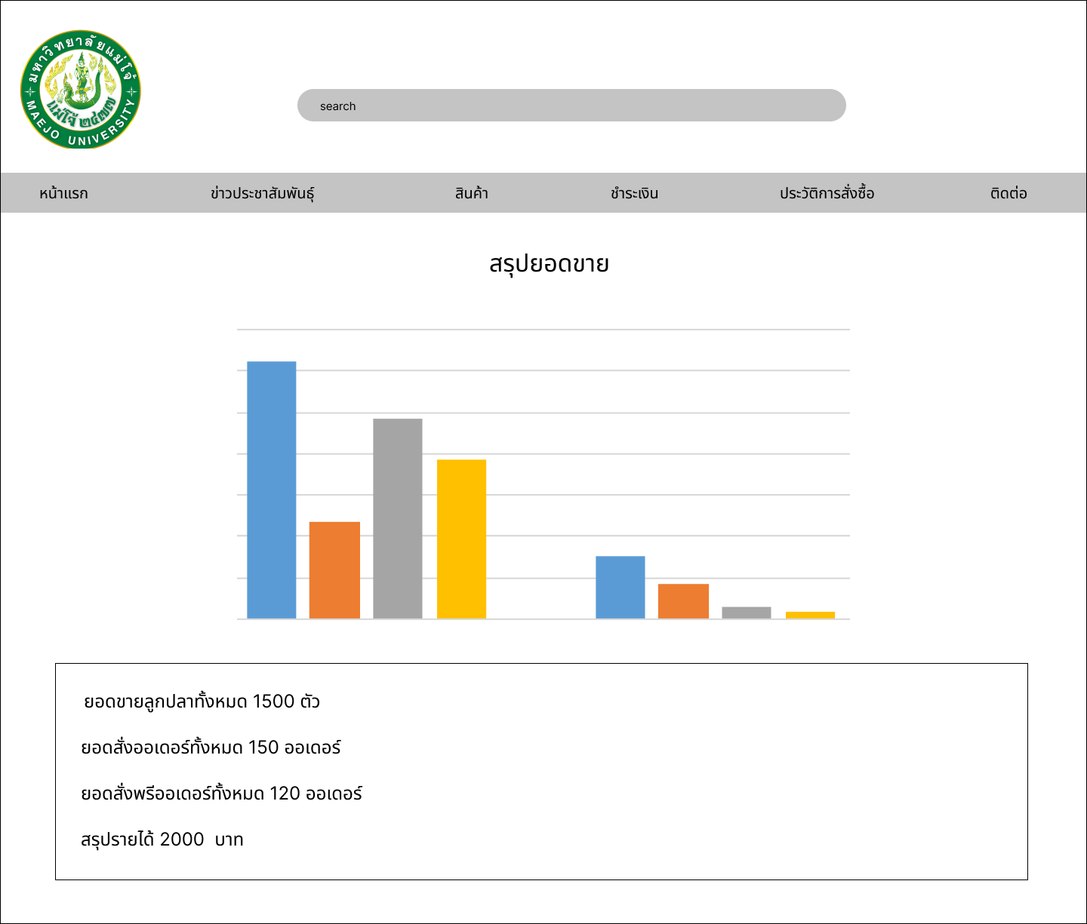

รูปที่ 3.104 รูปภาพหน้าจอ Sales Summary

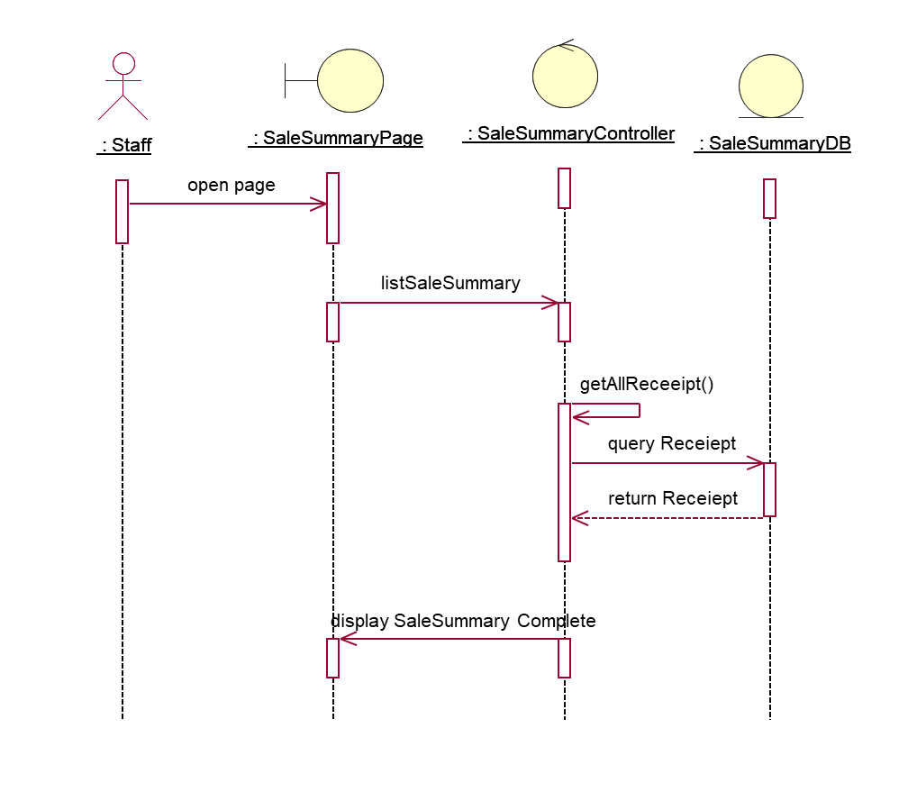ซีเควนซ์ไดอาแกรม : Sale Summary

Basic Flow

1 - ยูสเคสเริ่มต้นเมื่อผู้ใช้เลือกฟังก์ชัน Sales Summary

2 – ระบบรับค่าจากผู้ใช้

3 - ตรวจสอบสถานะรายการสั่งซื้อสินค้าทั้งหมดโดย

3.1 - ระบบค้นหารายการสั่งซื้อสินค้าทั้งหมด

3.2 - ระบบคืนค่ารายการสั่งซื้อสินค้าทั้งหมด

4 - ระบบแสดงรายการสั่งซื้อสินค้าทั้งหมด

5 – ยูสเคสสิ้นสุดการทำงาน

รูปที่ 3.105 ซีเควนซ์ไดอาแกรมระดับ 1 ของยูสเคส Sales Summary



รูปที่ 3.106 รูปคลาส Sale Summary

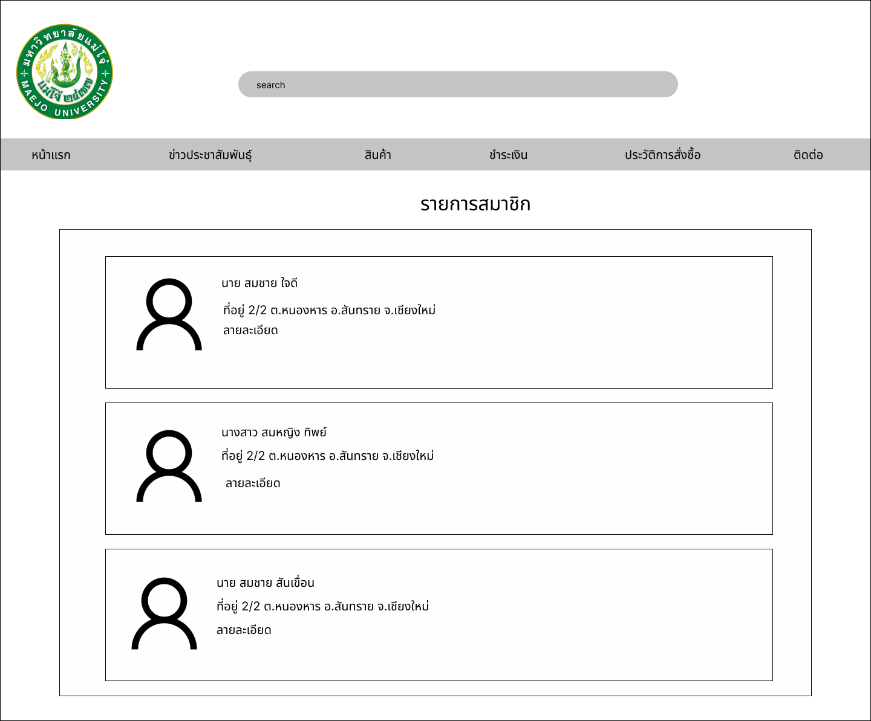

รูปที่ 3.107 รูปภาพหน้าจอ List Member

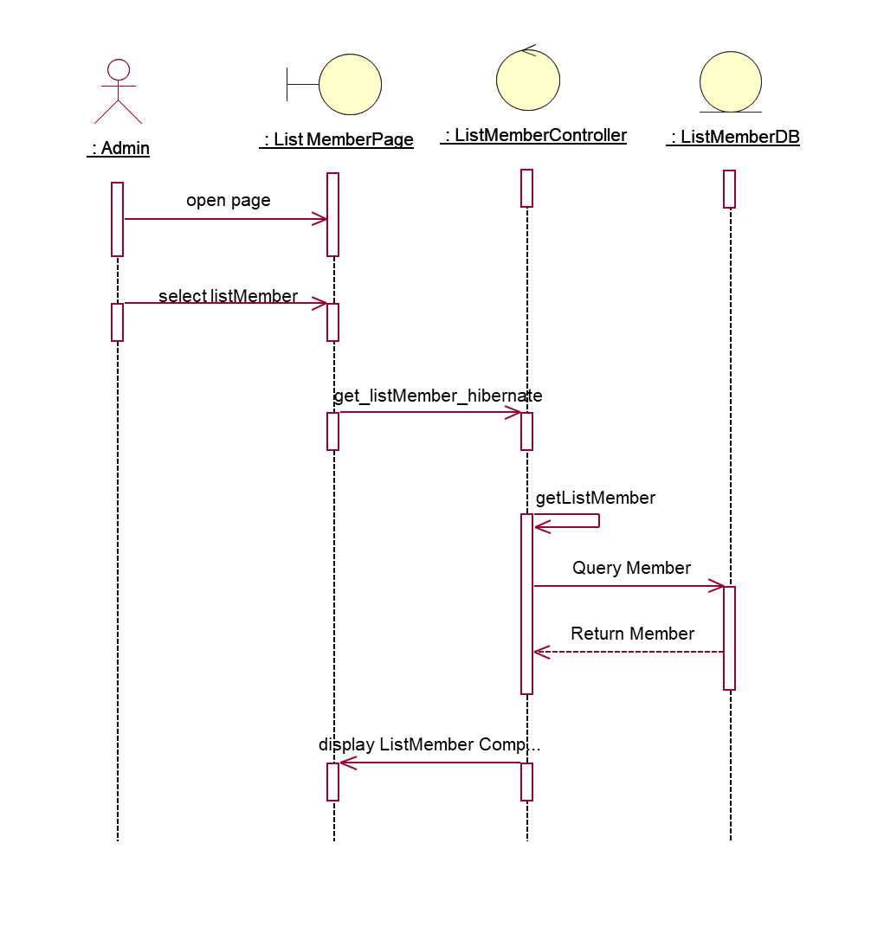ซีเควนซ์ไดอาแกรม : List Member

Basic Flow

1 - ยูสเคสเริ่มต้นเมื่อผู้ใช้เลือกฟังก์ชัน List Member

2 – ผู้ใช้สามารถดูรายการสมาชิก

3 – ระบบรับค่ารายการสมาชิก

4 – ระบบแสดงรายการสมาชิกทั้งหมดโดย

4.1 ระบบค้นหาข้อมูลสมาชิกทั้งหมดในฐานข้อมูล

4.2 ระบบคืนค่าข้อมูลสมาชิกทั้งหมดในฐานข้อมูล

5 – ระบบทำการแสดงรายการสมาชิก ทั้งหมดให้แก่ผู้ใช้

6 – ยูสเคสสิ้นสุดการทำงาน

รูปที่ 3.108 ซีเควนซ์ไดอาแกรมระดับ 1 ของยูสเคส List Member



รูปที่ 3.109 รูปคลาส List Member

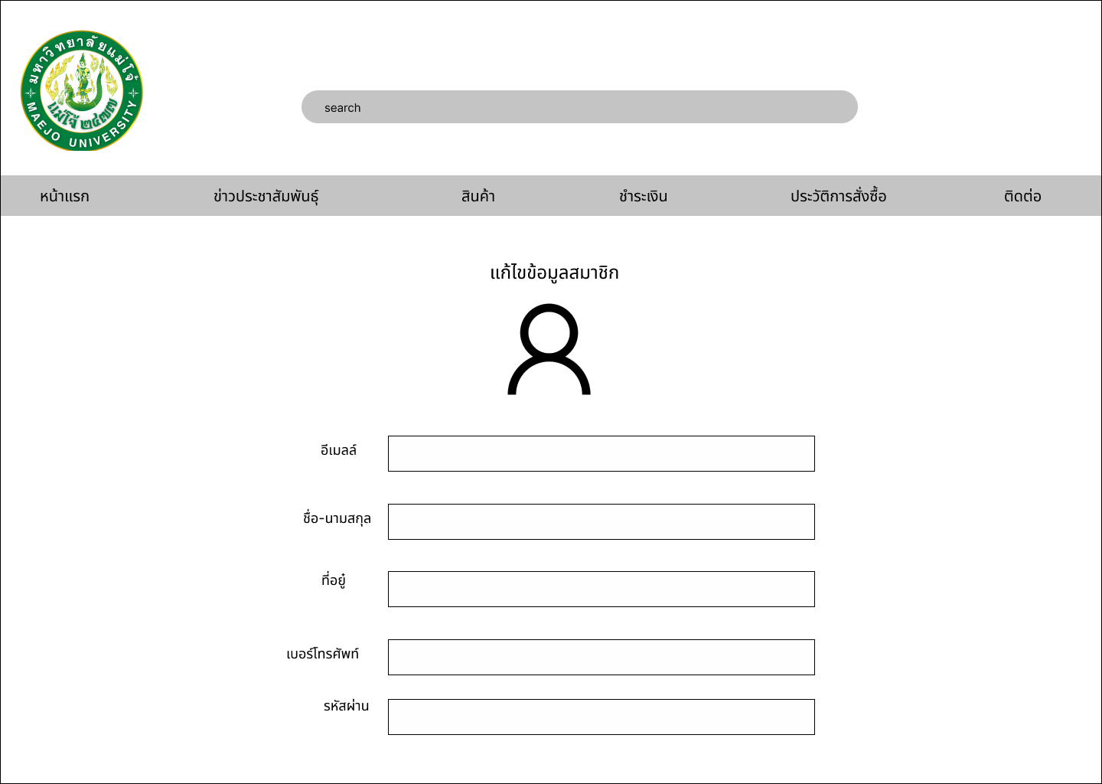

รูปที่ 3.110 รูปภาพหน้าจอ Edit Member

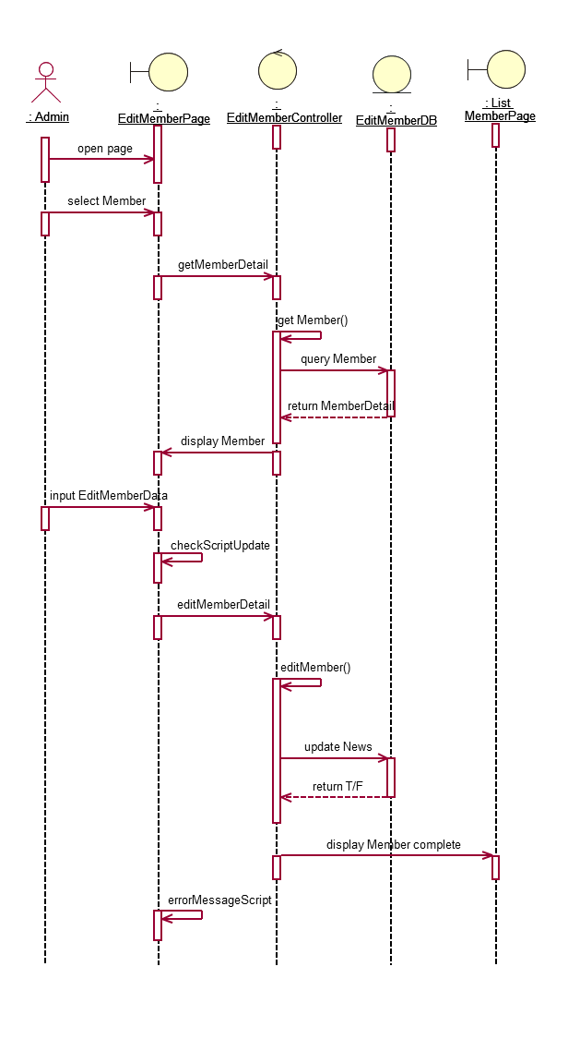ซีเควนซ์ไดอาแกรม : Edit Member

Basic Flow

1 - ยูสเคสเริ่มต้นเมื่อผู้ใช้เลือกฟังก์ชัน Edit Member

2 – ผู้ใช้เลือกรายการสมาชิกที่ต้องการแก้ไข

3 – ระบบรับค่าข้อมูลสมาชิก

4 – ระบบตรวจสอบสมาชิก

4.1 – ระบบค้นหาสมาชิกในฐานข้อมูล

4.2 - ระบบคืนค่าสมาชิกจากฐานข้อมูล

5 – ระบบแสดงผลข้อมูลสมาชิก

6 – ผู้ใช้แก้ไขรายละเอียดข้อมูลสมาชิกที่ต้องการ

7 – ระบบตรวจสอบความถูกต้องของข้อมูลจากสคริปต์

8 - ระบบรับค่าข้อมูลแก้ไขรายละเอียดสมาชิก

9 - ระบบตรวจสอบสถานะการแก้ไขข้อมูลโดย

9.1 - ระบบแก้ไขข้อมูลสมาชิกลงในฐานข้อมูล

9.2 – ระบบคืนค่าสถานะการแก้ไขข้อมูลสมาชิก

10 – ระบบแสดงการแก้ไขข้อมูลสมาชิกสำเร็จ

7.1 – กรณีที่ผู้ใช้กรอกข้อมูลไม่ครบถ้วน

ระบบแสดงข้อความ “กรุณา กรอกข้อมูลให้ครบถ้วน”

รูปที่ 3.111 ซีเควนซ์ไดอาแกรมระดับ 1 ของยูสเคส Edit Member



รูปที่ 3.112 รูปคลาส Edit Member

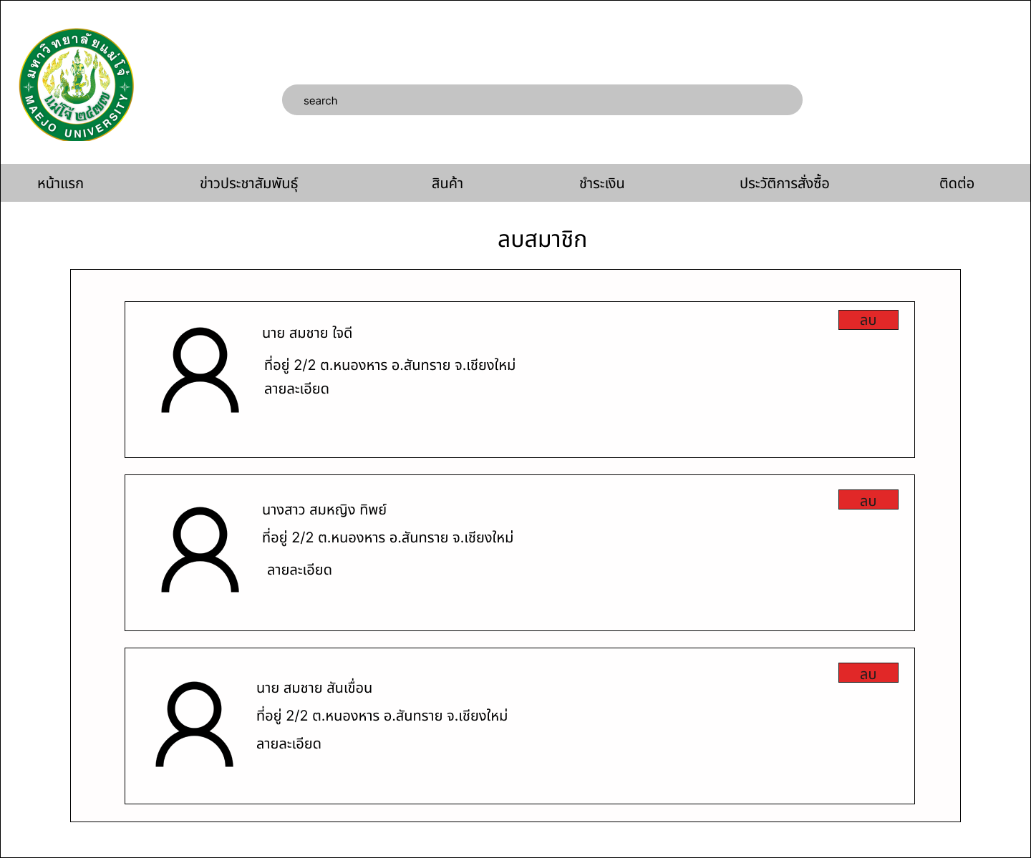

รูปที่ 3.113 รูปภาพหน้าจอ Remove Member

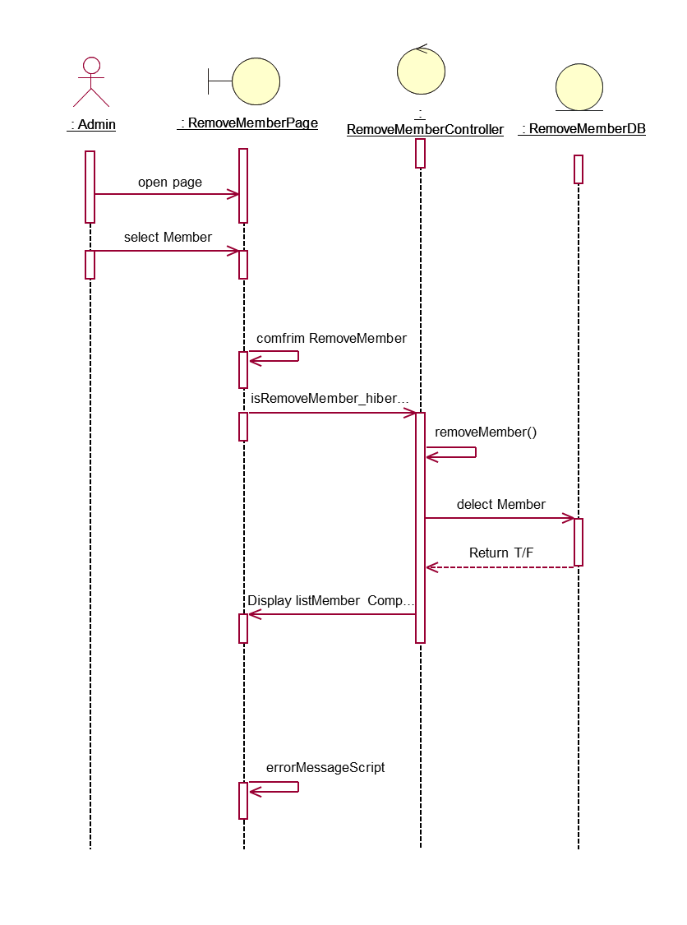ซีเควนซ์ไดอาแกรม : Remove Member

Basic Flow

1 - ยูสเคสเริ่มต้นเมื่อผู้ใช้เลือกฟังก์ชัน Remove Member

2 – ผู้ใช้เลือกสมาชิกที่ต้องการลบ

3 – ระบบตรวจสอบการยืนยันการลบสมาชิกจากผู้ใช้

4 - ระบบรับค่ารายการสมาชิกที่ต้องการลบจากผู้ใช้

5 - ระบบตรวจสอบสถานะการลบข้อมูลโดย

5.1 - ระบบลบข้อมูลสมาชิกในฐานข้อมูล

5.2 – ระบบคืนค่าสถานะการลบข้อมูล

6 - ระบบแจ้งผลการลบข้อมูลแก่ผู้ใช้

7 – ยูสเคสสิ้นสุดการทำงาน

3.1 – กรณีที่ผู้ใช้ลบข้อมูลระบบแสดงข้อความ

“คุณต้องการลบสมาชิกใช่หรือไหม”

รูปที่ 3.114 ซีเควนซ์ไดอาแกรมระดับ 1 ของยูสเคส Remove Member



รูปที่ 3.115 รูปคลาส Remove Member

**3.4 การแปลงคลาสให้เป็นตารางในระบบฐานข้อมูลเชิงสัมพันธ์**

ในการวิเคราะห์และออกแบบระบบเชิงโครงสร้าง โดยเฉพาะอย่างยิ่งในกรณีที่ระบบมีการติดต่อกับ ฐานข้อมูล มีขั้นตอนในการการสร้างไดอาแกรมการไหลของข้อมูล พจนานุกรมข้อมูลและไดอาแกรม ความสัมพันธ์ของข้อมูล (ER Diagram) ตามลำดับ เพื่อนำไปใช้ในระบบฐานข้อมูลเชิงสัมพันธ์ต่อไป แต่ใน การวิเคราะห์และออกแบบระบบเชิงวัตถุ ไดอาแกรมความสัมพันธ์ของข้อมูลจะได้มาจากการแปลงออปเจค หรือคลาสที่ได้จากการออกแบบไว้แล้วให้อยู่ในรูปของตารางภายในระบบฐานข้อมูลเชิงสัมพันธ์เป็นหลักซึ่งมี ลักษณะดังต่อไปนี้



รูปที่ 3.116 แสดงคลาสไดอาแกรมสมบูรณ์ของระบบการจัดการระบบฟาร์มสัตว์น้ำ คณะเทคโนโลยีการประมงและทรัพยากรน้ำ

**4. อีอาร์ไดอาแกรม (ER Diagram)**

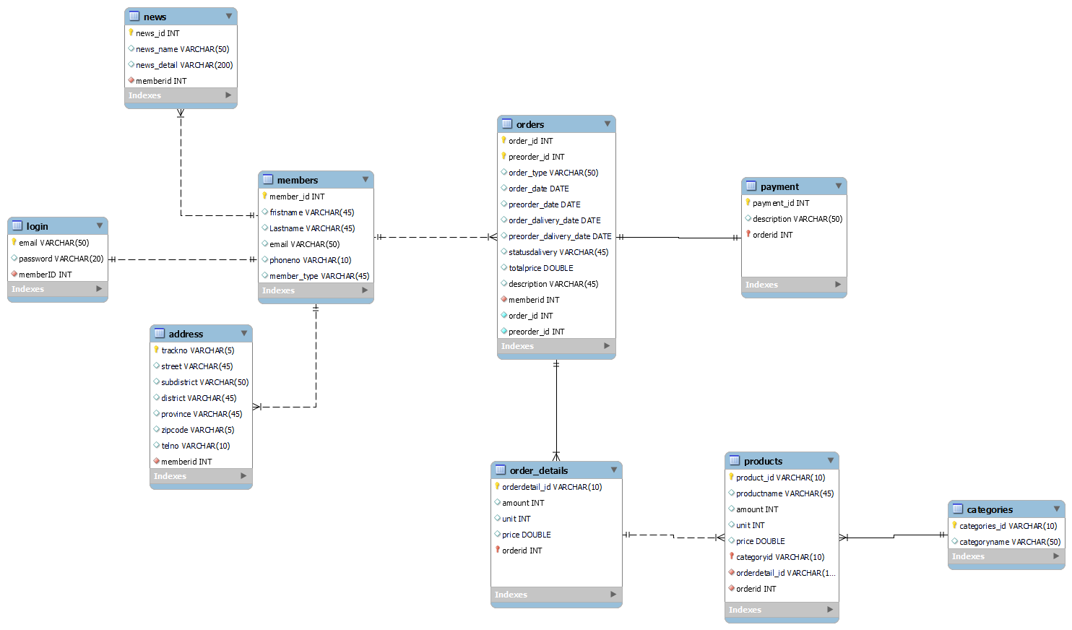ระบบเว็บไซต์การจัดการระบบฟาร์มสัตว์น้ำคณะเทคโนโลยีการประมงและทรัพยากรทางน้ำใช้หลักการออกแบฐานข้อมูลเชิงสัมพันธ์ (Relational Database) บนโปรแกรม MySQL โดยมีโครงสร้างการออกแบบ ER-Diagram ดังนี้

รูปที่ 4.1 ER ไดอาแกรมในฐานข้อมูล MySql ของระบบการจัดการระบบฟาร์มสัตว์น้ำคณะเทคโนโลยีการประมงและทรัพยากรน้ำ

**4.1 ดาต้าดิกชันนารี (Data Dictionary)**

4.1.1 ตารางเข้าสู่ระบบ

|  |  |  |  |  |
| --- | --- | --- | --- | --- |
| ชื่อตาราง | login(เข้าสู่ระบบ) | | | |
| ชื่อคอลัมน์ | ชนิดข้อมูล | เงื่อนไข | คำอธิบาย | ตัวอย่างข้อมูล |
| email | Varchar(50) | Pk | อีเมลล์ | test@gmail.com |
| password | Varchar(20) |  | รหัสผ่าน | 2210220q |
| member_id | INT | fk | รหัสสมาชิก | 001 |

4.1.2 ตารางสมาชิก

|  |  |  |  |  |
| --- | --- | --- | --- | --- |
| ชื่อตาราง | member(ตารางสมาชิก) | | | |
| ชื่อคอลัมน์ | ชนิดข้อมูล | เงื่อนไข | คำอธิบาย | ตัวอย่างข้อมูล |
| member_id | Int | PK | รหัสสมาชิก | 001 |
| fristname | Varchar (45) |  | ชื่อจริง | นาย ค |
| lastname | Varchar (45) |  | นามสกุล | คนดี |
| email | Varchar (50) |  | อีเมล | Mju6200@mju.ac.th |
| phoneno | INT(10) |  | เบอร์โทร | 0912345678 |
| Member_type | Varchar(45) |  | ประเภท สมาชิก | พนักงาน,สมาชิก |

4.1.3 ตารางที่อยู่

|  |  |  |  |  |
| --- | --- | --- | --- | --- |
| ชื่อตาราง | address(ตารางที่อยู่) | | | |
| ชื่อคอลัมน์ | ชนิดข้อมูล | เงื่อนไข | คำอธิบาย | ตัวอย่างข้อมูล |
| trackno | Int | PK | เลขที่ | 1/1 |
| street | Varchar (45) |  | ถนน | ถนนสันทราย |
| district | Varchar (45) |  | อำเภอ | สันทราย |
| province | Varchar (50) |  | จังหวัด | เชียงใหม่ |
| zipcode | Varchar (5) |  | รหัสไปษณีย์ | 502900 |
| telno | Varchar (10) |  | เบอร์ | test@gmail.com |
| Member_id | Int | FK | รหัสสมาชิก | 002 |

4.1.4 ตารางข่าวสาร

|  |  |  |  |  |
| --- | --- | --- | --- | --- |
| ชื่อตาราง | news(ข่าวสาร) | | | |
| ชื่อคอลัมน์ | ชนิดข้อมูล | เงื่อนไข | คำอธิบาย | ตัวอย่างข้อมูล |
| News_id | Int | PK | รหัสข่าว | 001 |
| newsname | Varchar (50) |  | ชื่อข่าว | ข่าวปลา |
| news_detail | Varchar (200) |  | รายละเอียด | ปลาขึ้นราคา |
| memberid | Int | FK | รหัสสมาชิก | 002 |

4.1.5 ตารางสั่งซื้อ

|  |  |  |  |  |
| --- | --- | --- | --- | --- |
| ชื่อตาราง | order(ตารางสั่งซื้อ) | | | |
| ชื่อคอลัมน์ | ชนิดข้อมูล | เงื่อนไข | คำอธิบาย | ตัวอย่างข้อมูล |
| order_id | Int | PK | รหัสการสั่งซื้อ | 01 |
| preorder_id | Int | PK | รหัสการสั่งจอง | 01 |
| order_type | Varchar (50) |  | ประเภทการสั่ง | สั่งซื้อ |
| order_date | date |  | วันสั่งซื้อ | 16/10/2021 |
| preorder_orderdate | date |  | วันสั่งจอง | 16/10/2021 |
| order_delivery_date | date |  | วันส่ง | 17/10/2021 |
| statusdalivery | Varchar (45) |  | สถานะการส่ง | กำลังจัดส่ง |
| totalprice | double |  | ราคารวม | 10.5 |
| description | Varchar (45) |  | รายละเอียด |  |
| orderdate | date |  | วันสั่งซื้อ | 10/10/2021 |
| member_id | Int | FK | รหัสสมาชิก | 002 |
| order_id | Int | FK | รหัสการสั่งซื้อ | 01 |
| preorder_id | Int | FK | รหัสการสั่งจอง | 01 |

4.1.6 ตารางรายละเอียดคำสั่งซื้อ

|  |  |  |  |  |
| --- | --- | --- | --- | --- |
| ชื่อตาราง | orderDeatail(ตรายละเอียดคำสั่งซื้อ) | | | |
| ชื่อคอลัมน์ | ชนิดข้อมูล | เงื่อนไข | คำอธิบาย | ตัวอย่างข้อมูล |
| orderdetail_id | Int | PK | รหัสการสั่งซื้อ | 01 |
| amount | Int |  | จำนวน | 10 |
| unit | Int |  | หน่วย | 100กรัม |
| price | Double |  | ราคา | 10.2 |
| order_id | Int | Fk | รหัสการสั่งซื้อ | 01 |

4.1.7 ตารางจ่ายเงิน

|  |  |  |  |  |
| --- | --- | --- | --- | --- |
| ชื่อตาราง | Payment(ตารางจ่ายเงิน) | | | |
| ชื่อคอลัมน์ | ชนิดข้อมูล | เงื่อนไข | คำอธิบาย | ตัวอย่างข้อมูล |
| payment_id | Int | PK | รหัสการจ่ายเงิน | 01 |
| description | Varchar (45) |  | รายละเอียด |  |
| order_id | Int | Fk | รหัสการสั่งซื้อ | 01 |

4.1.8 ตารางสินค้า

|  |  |  |  |  |
| --- | --- | --- | --- | --- |
| ชื่อตาราง | Product(สินค้า) | | | |
| ชื่อคอลัมน์ | ชนิดข้อมูล | เงื่อนไข | คำอธิบาย | ตัวอย่างข้อมูล |
| product_id | Int | PK | รหัสสินค้า | 01 |
| productname | Varchar (45) |  | ชื่อสินค้า | ปลาดุก |
| amount | Int |  | จำนวน | 10 |
| unit | Int |  | หน่วย | 100กรัม |
| price | Double |  | ราคา | 10.2 |
| categoryid | Varchar (45) | FK | รหัสหมวดหมู่ | 01 |
| orderdetail_id | Int | Fk | รหัสรายการสั่งซื้อ | 01 |
| orderid | int | FK | รหัสการสั่งซื้อ | 01 |

4.1.9 ตารางหมวดหมู่

|  |  |  |  |  |
| --- | --- | --- | --- | --- |
| ชื่อตาราง | Category(ตารางจ่ายเงิน) | | | |
| ชื่อคอลัมน์ | ชนิดข้อมูล | เงื่อนไข | คำอธิบาย | ตัวอย่างข้อมูล |
| categories_id | Int | PK | รหัสหมวดหมู่ | 01 |
| categoryname | Varchar (45) |  | ชื่อหมวดหมู่ | ปลา |